Министерство образования и науки Российской Федерации

Федеральное государственное бюджетное

образовательное учреждение высшего образования

«Оренбургский государственный университет»

А.Д. Припадчев, А.А. Горбунов

МОДЕЛИРОВАНИЕ УСТОЙЧИВОСТИ И УПРАВЛЯЕМОСТИ ЛЕТАТЕЛЬНЫМИ АППАРАТАМИ

Рекомендовано ученым советом федерального государственного бюджетного образовательного учреждения высшего образования «Оренбургский государственный университет» в качестве учебного пособия для студентов, обучающихся по программам высшего образования по направлению подготовки 24.04.04 Авиастроение

Оренбург

2016

УДК 629.735(075.8)

ББК  39.52я73

П76

Рецензент — заместитель начальника филиала АО «ВПК «НПО

машиностроения» – КБ «Орион», С.В. Белов

|  |  |
| --- | --- |
| П76 | Моделирование устойчивости и управляемости летательными аппаратами : учебное пособие / А.Д. Припадчев, А.А. Горбунов; Оренбургский гос. ун-т. - Оренбург : ОГУ, 2016. – 119 с.  ISBN |

|  |  |
| --- | --- |
|  | В учебном пособии рассмотрены вопросы устойчивости и управляемости ЛА в продольном движении. Приведены основные понятия устойчивости и управляемости, условия статической устойчивости по тангажу с методикой расчета момента тангажа.  Учебное пособие предназначено для студентов, обучающихся по программе высшего образования по направлению подготовки 24.04.04 Авиастроение  Учебное пособие подготовлено в рамках реализации проектов по развитию системы подготовки кадров для оборонно-промышленного комплекса («Новые кадры ОПК–2015») |

|  |  |
| --- | --- |
|  | УДК 629.735(075.8) |
|  | ББК 39.52я73 |

|  |  |
| --- | --- |
| ISBN | © Припадчев А.Д.,  Горбунов А.А., 2016 |
|  | © ОГУ, 2016 |

**Содержание**

|  |  |
| --- | --- |
| Введение ………………………………………………………………………… | 5 |
| 1 Устойчивость и управляемость летательного аппарата………................... | 6 |
| 1.1 Основные понятия и определения…………………..…………………… | 6 |
| 1.2 Системы координат, применяемые при изучении устойчивости и управляемости…………………………………………………………………… | 17 |
| 1.3 Системы сил и моментов, действующих на летательный аппарат……. | 20 |
| 1.4 Момент тангажа воздушного судна……………………………………… | 24 |
| 1.5 Момент тангажа крыла…………………………………………………… | 25 |
| 1.6 Момент тангажа воздушного судна без горизонтального оперения….. | 30 |
| 1.7 Момент тангажа горизонтального оперения……………………………. | 32 |
| 1.8 Аэродинамические управляющие моменты тангажа…………………… | 37 |
| 1.9 Аэродинамический момент тангажа воздушного судна в установившемся горизонтальном полете……………………………………… | 40 |
| 1.10 Момент тангажа от тяги двигателей……………………………………. | 44 |
| 1.11 Дополнительные моменты тангажа в криволинейном неустановившемся движении…………………………………………………... | 45 |
| 1.12 Результирующий момент тангажа воздушного судна………………… | 47 |
| 2 Продольная статическая устойчивость воздушного судна………………… | 48 |
| 2.1 Продольная устойчивость………………………………………………… | 48 |
| 2.1.1 Продольная статическая устойчивость по перегрузке……………….. | 49 |
| 2.1.2 Продольная управляемость воздушного судна……………………….. | 54 |
| 2.1.3 Продольная статическая устойчивость воздушного судна по скорости………………………………………………………………………….. | 56 |
| 2.1.4 Продольная статическая устойчивость летательного аппарата по перегрузке………………………………………………………………………... | 61 |
| 2.1.5 Демпфирующие моменты………………………………………………. | 66 |
| 2.2 Устойчивость по перегрузке……………………………………………... | 68 |
| 2.3 Устойчивость по скорости………………………………………………... | 72 |
| 2.4 Боковая статическая устойчивость летательного аппарата……………. | 74 |
| 2.4.1 Боковые аэродинамические сила и моменты, действующие на летательный аппарат……………………………………………………………. | 75 |
| 2.4.2 Боковая статическая устойчивость…………………………………….. | 76 |
| 2.4.3 Боковые силы и моменты крыла……………………………………….. | 79 |
| 3 Продольная статическая управляемость…………………………………….. | 82 |
| 3.1 Шарнирные моменты органов управления воздушным судном……….. | 82 |
| 3.1.1 Шарнирный момент руля высоты……………………………………… | 86 |
| 3.1.2 Усилия на рычагах управления рулем высоты………………………... | 89 |
| 3.1.3 Влияние скорости или числа *М* полета на усилия на рычаге управления рулем высоты……………………………………………………… | 91 |
| 3.1.4 Улучшение характеристик продольной статической управляемости. | 92 |
| 3.2 Характеристики статической управляемости в продольном движении. | 94 |
| 3.3 Балансировка воздушного судна в установившемся прямолинейном горизонтальном полете…………………………………………………………. | 99 |
| 3.4 Влияние сжимаемости воздуха на балансировочные кривые………….. | 106 |
| 4 Предельные центровки воздушного судна………………………………….. | 108 |
| 4.1 Центровка воздушного судна…………………………………………….. | 108 |
| 4.2 Предельная передняя центровка…………………………………………. | 113 |
| 4.3 Предельная задняя центровка…………………………………………….. | 117 |
| Заключение………………………………………………………………………. | 118 |
| Список использованных источников…………………………………………... | 119 |

**Введение**

Системы управления относятся к числу наиболее важных и стремительно развивающихся систем летательных аппаратов (ЛА). Без системы управления принципиально невозможно осуществление управляемого полета. Исключительная важность функций, выполняемых данной системой для обеспечения высокой эффективности применения и безопасности полетов ЛА, требует от личного состава эксплуатирующих подразделений твердых знаний назначения каждого агрегата системы управления, его устройства, работы, правил эксплуатации.

Основным содержанием исследования устойчивости и управляемости ЛА является изучение динамических свойств ЛА, к которым относятся устойчивость движения ЛА и его управляемость.

Исследованию этих динамических свойств предшествует изучение статики — движения ЛА, при котором отсутствуют силы инерции. Статика характеризуется статической управляемостью и статической устойчивостью ЛА, которые связаны с вопросами балансировки сил и моментов, действующих на ЛА в полете, и которые, в известной мере, предопределяют эти свойства.

Изучение вопросов устойчивости и управляемости ЛА предполагает знание основ теоретической механики, аэродинамики, теории двигателей, а также владение материалом курса динамики полета ЛА.

**1 Устойчивость и управляемость летательного аппарата**

**1.1 Основные понятия и определения**

Устойчивость и управляемость ЛА тесно связаны с понятиями основного и возмущенного движений механической системы. Под *основным движением* понимается полет ЛА по вполне определенной траектории под действием заданных сил, которые называются *основными силами*.

Простейшим примером основного движения является горизонтальный полет воздушного судна (ВС), т.е. полет, при котором высота постоянна, а скорость меняется во времени по заданному закону. Скорость установившегося горизонтального полета постоянна, а при разгоне она возрастает с течением времени. В качестве основных сил рассматривают тягу двигателя, полную аэродинамическую силу и силу веса, полагая, что эти силы в полете должны быть вполне определенными величинами, изменяющимися с течением времени по известным законам (в частном случае могут быть неизменными).

При определении основных летных характеристик интегрируются дифференциальные уравнения движения центра масс как материальной точки, где сосредоточена вся масса ЛА. При этом учитываются только лишь основные силы.

Рассматривая отдельно движение центра масс как материальной точки и вращение ЛА вокруг своего центра масс как твердого тела, не следует забывать о том, что эти два движения взаимно связаны и обуславливают друг друга. Эта взаимосвязь имеет важное значение при изучении движения ЛА, т.к. величина и направление полной аэродинамической силы, действующей на ЛА, зависят от ориентации ЛА относительно вектора скорости движения центра масс, т.е. от величины углов атаки, скольжения и крена.

Рассматривая движение центра масс ЛА как материальной точки, мы полагаем, что углы атаки, скольжения и крена в полете принимают только заранее заданные значения, поэтому и основная аэродинамическая сила также имеет определенную величину.

В действительности, на ЛА в некоторые моменты времени, кроме основных сил, могут действовать *дополнительные силы*, вызывающие нарушение равновесия моментов и изменение параметров основного движения. Эти силы, обычно не учитываемые при составлении и интегрировании дифференциальных уравнений движения центра масс ЛА из-за кратковременности их действия и малости по сравнению с основными силами, называются *возмущающими силами*. Физические явления, обуславливающие возникновение этих сил, называются *возмущающими факторами*.

Примером возмущающего фактора является вертикальный порыв ветра, обуславливающий изменение углов атаки крыла и горизонтального оперения, в результате чего изменяются аэродинамические силы и моменты, действующие на ЛА. Основная сущность устойчивости движения и равновесия заключается в том, что возмущающие факторы сначала несколько изменяют углы атаки, скольжения и крена, скорость полета, а затем эти небольшие изменения кинематических параметров движения вызывают нарушение равновесия моментов, ЛА начинает вращаться вокруг своего центра масс, а это, в свою очередь, приводит к изменению углов атаки, скольжения и крена, скорости полета и т д.

Как в этих условиях будет вести себя ЛА? Все это зависит от аэродинамических характеристик и динамических свойств ЛА.

Возмущающие силы можно классифицировать по различным признакам:

- по продолжительности действия — кратковременные, непрерывно и дискретно- непрерывно действующие;

- по величине — малые возмущающие силы и возмущающие силы конечной величины.

В учебном пособии мы будем преимущественно рассматривать малые возмущающие силы, действующие кратковременно.

Пусть в начальный момент времени *t*=*tо* основное движение ЛА в целом определяется скоростью *V0* движения центра масс, углами атаки **, крена **, тангажа **, скольжения **, рысканья ** и другими кинематическими параметрами. Под действием возмущающих сил эти параметры движения ЛА будут претерпевать изменения. Измененное возмущающими факторами движение ЛА называется *возмущенным движением*. Отличие возмущенного движения от основного (невозмущенного) определяется изменениями (вариациями) скорости **, углов атаки **, крена **, скольжения **, тангажа **, рысканья ** и других кинематических параметров движения ЛА. Эти вариации кинематических параметров движения ЛА **, **, **‚… называются *возмущениями* (например, вариация скорости ** называется возмущением скорости и т.д.).

После воздействия на ЛА возмущающих сил параметры возмущенного движения в любой момент времени *t* можно определить следующими соотношениями

**, (1.1)

**, (1.2)

**, (1.3)

**, (1.4)

**, (1.5)

**, (1.6)

**. (1.7)

В общем случае возмущения **, **, **‚…, вызванные возмущающими силами, могут быть любыми. Мы будем рассматривать малые возмущения, вызванные малыми возмущающими силами.

Основной задачей теории устойчивости движения является изучение изменения исходного состояния движения или равновесия после прекращения действия возмущающих факторов.

*Если после прекращения действия возмущающих сил вариации параметров движения* **, **, **‚...‚ *с течением времени уменьшаясь, стремятся к нулю, то состояние движения или равновесия ЛА является устойчивым*.

*Наоборот, если после прекращения действия возмущающих сил вариации параметров движения* **, **, **‚…, *с течением времени возрастают, то исходное состояние движения или равновесия ЛА неустойчивое*.

Примерами устойчивого равновесия могут служить маятник с верхней подвеской, рисунок 1.1.

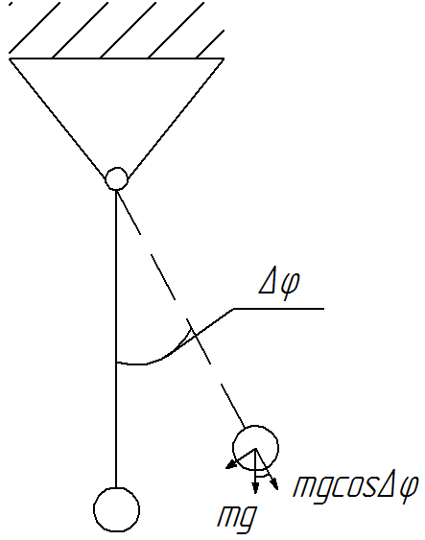

Рисунок 1.1 — Устойчивое равновесие маятника

Для того, чтобы определить, устойчива или неустойчива данная форма равновесия, пользуемся *методом возмущении*. Докажем этим методом, что шарик, находясь в самой нижней точке чашки, имеет устойчивую форму равновесия. В нижней точке чашки угол между нормалью к ее поверхности и вертикалыю равен нулю (**= 0), поэтому вес шарика уравновешивается полностью реакцией поверхности.

Этот простейший пример показывают, какое важное значение имеет для равновесия характер изменения основных сил, вызванного возмущениями. При отклонении шарика от исходного положения равновесия на вогнутой поверхности составляющая веса по касательной к поверхности является восстанавливающей силой. На выпуклой поверхности составляющая веса шарика по касательной к поверхности является дестабилизирующей силой, отклоняющей его дальше от положения равновесия.

Поведение основных сил при действии возмущающих факторов на ЛА определяет его форму равновесия и движения. Пусть в исходном невозмущенном движении моменты, действующие на ЛА, полностью уравновешены. В этом случае говорят, что ЛА *сбалансирован*. Под действием возмущающих факторов могут изменяться угол атаки, скорость полета и другие кинематические параметры движения ЛА. Если изменения этих параметров движения будут способствовать возникновению восстанавливающих моментов и сил, устраняющих возмущения, то ЛА *статически устойчив*. В противном случае ЛА *статически неустойчив*.

Наличие статической устойчивости является необходимым условием устойчивости движения.

Проявлением динамической устойчивости или неустойчивости вообще является стремление к нулю вариации параметров движения ЛА с течением времени после прекращения действия возмущающих факторов. *Степень динамической устойчивости определяется быстротой уменьшения вариации параметров движения во времени*. Чем быстрее затухают вариации параметров движения во времени после прекращения действия возмущающих факторов, тем устойчивее ЛА. Степень неустойчивости ЛА определяется быстротой нарастания вариаций параметров движения во времени после прекращения действия возмущающих факторов. Чем быстрее нарастают вариации параметров движения во времени, тем неустойчив ЛА для определения степени устойчивости и степени не устойчивости строят кривые зависимости вариации параметров движения от времени.

Движение ЛА как твердого тела складывается из двух видов движения:

- перемещение центра масс ЛА в пространстве;

- вращение ЛА вокруг центра масс.

При этом пользуются такими основными понятиями как равновесие, балансировка, устойчивость и управляемость.

Для осуществления равномерного и прямолинейного движения необходимо, чтобы сумма сил и моментов, действующих на ЛА, равнялась нулю. В этом случае ЛА находится в равновесии. Примерами такого движения являются горизонтальный полет, снижение, набор высоты.

В случае если равна нулю только сумма моментов, действующих на ЛА, такое состояние называется балансировкой. Например, при установившемся развороте (разворот с постоянной скоростью) сумма сил, действующих на ЛА, не равна нулю, а сумма моментов этих сил равна нулю. Следовательно, в этом виде полета ЛА находится только в состоянии балансировки.

Полет воздушного судна (ВС) происходит под действием аэродинамической силы, силы тяги двигателей и силы тяжести. Для обеспечения полета и выполнения полетной задачи ВС должен адекватно реагировать на управляющие воздействия — целенаправленные изменения аэродинамической силы и силы тяги, т.е. быть управляемым.

Небольшие не связанные с управлением заранее неизвестные отклонения (возмущения) аэродинамической силы и силы тяги от расчетных значений, также изменяют движение ВС. Для выполнения полета ВС должен противостоять этим возмущениям, т.е. быть устойчивым [3, 4, 5, 6].

В реальном полете ЛА не находится в состоянии равновесия. Причиной этого является турбулентность атмосферы, т.е. наличие постоянных порывов ветра различной интенсивности и направления. Эти ветровые воздействия, изменяя угол атаки, скорость ЛА, перегрузку и другие параметры полета, изменяют величину и точку приложения равнодействующей аэродинамической силы, т.е. выводят ЛА из состояния равновесия.

Движение ВС, найденное для заданных расчетных условий без учета возмущений, называется невозмущенным (опорным). Многие опорные режимы, реализуемые в полете, таковы, что угловое ускорение невелико или равно нулю. В этом случае можно принять

**, (1.8)

**, (1.9)

где ** — момент инерции ВС относительно мгновенной оси вращения, м4;

** — вектор угловой скорости ВС;

** — вектор моментов, действующих на ВС относительно его центра масс.

Режимы полета, в которых выполняются условия (1.8) и (1.9), называются *балансировочными*, а отклонения органов управления, обеспечивающие выполнение этих условий называются *балансировочными отклонениями органов управления*.

В полете на ВС кроме основных действуют малые возмущающие силы, связанные с ветровыми и турбулентными возмущениями атмосферы, изменением конфигурации ВС, пульсацией тяги и другими причинами. Поэтому реальное движение ВС является возмущенным и отличается от невозмущенного. Возмущающие силы заранее неизвестны и носят случайный характер, поэтому в уравнениях движения точно задать все силы, действующие на самолет в полете, практически невозможно.

Равновесие, устойчивость и управляемость рассматриваются относительно осей связанной системы координат, рисунок 1.2.

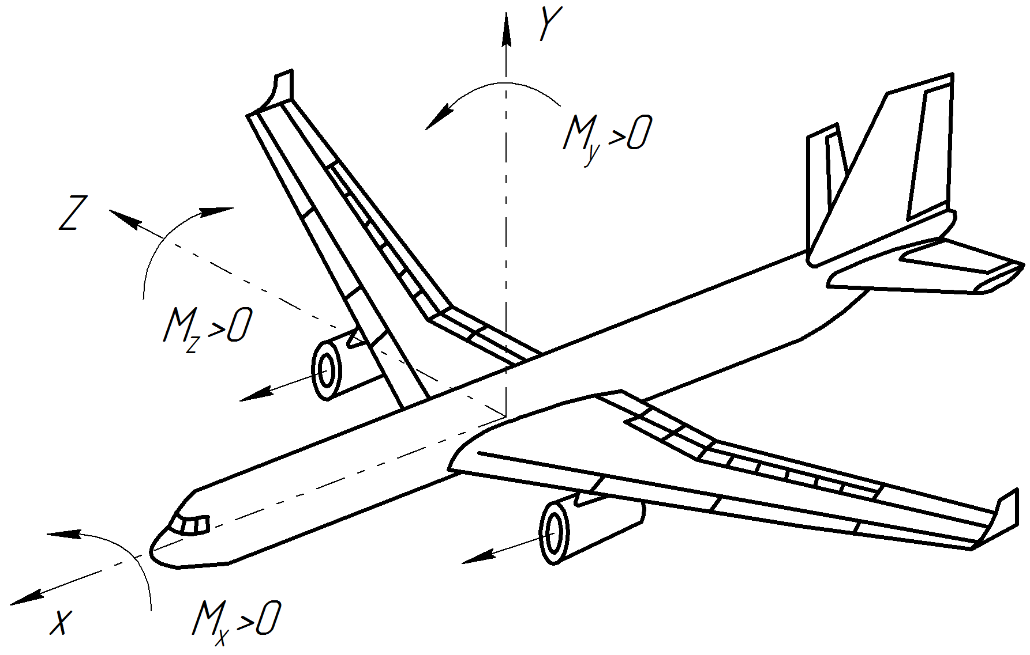

Рисунок 1.2 — Воздушное судно в связанной системе координат

Относительно оси *ОХ* — поперечные равновесие, устойчивость и управляемость; относительно оси *ОY* — путевые, а относительно оси *ОZ* — продольные. В связи с тем, что движение ВС в каналах крена и скольжения тесно связаны друг с другом, то их обычно изучают совместно и называют боковым движением. Следовательно, равновесие, устойчивость и управляемость можно разделить на продольные и боковые.

Определения устойчивости и управляемости движения ВС даются в нормах летной годности ВС.

*Устойчивостью* называется свойство ВС восстанавливать без участия летчика кинематические параметры невозмущенного движения и возвращаться к исходному режиму после прекращения действия на ВС возмущений.

Это определение предполагает *устойчивость* «в малом», т.е. устойчивость по отношению к бесконечно малым возмущениям. *Устойчивость* «в большом» это устойчивость по отношению к ограниченным, конечным возмущениям. Исследование устойчивости «в большом» имеет смысл, если невозмущенное движение устойчиво «в малом».

В дальнейшем будем рассматривать устойчивость «в малом», т.к. при значительных возмущениях в управление вмешивается пилот или автоматика.

При выполнении отдельных этапов полета необходимо, чтобы можно было целенаправленно воздействовать на характер движения ВС, т.е. управлять ВС.

При управлении ВС решаются следующие задачи:

- обеспечение требуемых значений кинематических параметров, необходимых для реализации заданного опорного движения, и изменение этих параметров при переходе с одного опорного режима на другой;

- парирование возмущающих воздействий и сохранение заданных или близких к ним параметров движения при действии возмущения.

Эти задачи могут быть решены, если ВС надлежащим образом реагирует, отзывается на управляющие воздействия, т.е. обладают управляемостью.

*Управляемостью* называется свойство ВС отвечать соответствующими линейными и угловыми перемещениями в пространстве на отклонение рычагов управления (штурвала, педалей).

Управление ВС существенно упрощается, если опорное движение устойчиво.

В зависимости от канала управления рассматривают:

- продольную управляемость (относительно оси *OZ* связанной системы координат [1, 2] ) или управляемость по тангажу;

- путевую управляемость (относительно оси *OY*) — по рысканию;

- поперечную управляемость (относительно оси *OX*) — по крену.

Все ВС гражданской авиации обладают свойством восстанавливать нарушенное в полете равновесие (это свойство заложено в ВС конструктивно). Это значительно облегчает их пилотирование и повышает безопасность полета. Способность ВС самостоятельно (без вмешательства летчика) сохранять и восстанавливать нарушенное по причине внешнего воздействия равновесие называется *устойчивостью*.

Понятие «устойчивость» включает в себя несколько составляющих, рисунок 1.3.

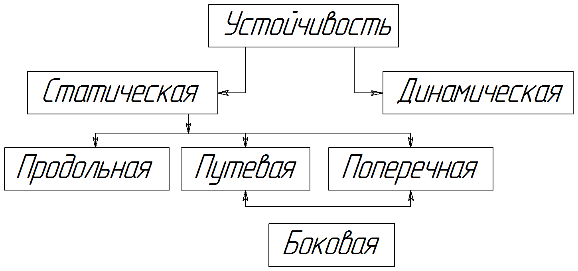

Рисунок 1.3 — Составляющие устойчивости

Различают устойчивость *статическую* и *динамическую*.

Способность ЛА создавать моменты, стремящиеся вернуть ЛА в заданное положение равновесия, называется *статической устойчивостью*.

Воздушное судно считается *статически устойчивым*, если при нарушении равновесия возникают такие силы и моменты, которые стремятся вернуть его в прежнее состояние. Воздушное судно считается *статически неустойчивым*, если при нарушении равновесия возникающие силы и моменты стремятся увести его еще дальше от положения равновесия. Если же при нарушении равновесия никакие моменты не возникают, то такой ЛА называется *статически нейтральным*. Эти моменты возникают (либо не возникают) без вмешательства летчика.

Статическая устойчивость является необходимым условием динамической устойчивости. Динамическая устойчивость изучает поведение ВС под воздействием сил и моментов, возникающих в процессе возмущенного

движения. Признаком динамической устойчивости является затухающий характер колебаний ВС относительно положения равновесия при возвращении его к исходным параметрам после окончания действия возмущающего фактора. Эти колебания носят затухающий характер из-за возникновения демпфирующих моментов, появляющихся в результате вращения ЛА вокруг центра масс.

Требования к характеристикам (показателям) устойчивости и управляемости нормируются для ВС различных классов:

- маневренных;

- ограниченно маневренных;

- неманевренные со взлетной массой до 100 т;

- неманевренные со взлетной массой свыше 100 т.

Если силы и моменты направлены на увеличение начального отклонения, то ВС статически неустойчив.

К количественным показателям, оценивающим статическую устойчивость ВС, относятся степени продольной, путевой и поперечной статической устойчивости.

Статическая устойчивость является важным фактором при оценке динамической устойчивости ВС, однако ее не гарантирует, поскольку при определении динамической устойчивости оценивается не начальная тенденция к устранению возмущения, а конечное состояние — наличие асимптотической устойчивости или неустойчивости. При оценке динамической устойчивости важно не только конечное состояние (устойчив или неустойчив), но и показатели процесса затухания отклонений от невозмущенного движения:

- время затухания отклонений параметров движения;

- характер возмущенного движения (колебательный, апериодический);

- максимальные значения отклонений;

- период (частота) колебаний (если процесс колебательный) и др.

Управляемость ВС также делится на статическую и динамическую.

Статическая управляемость связана с балансировкой ВС в установившихся режимах полета. Основными количественными показателями статической управляемости являются производные отклонений рычагов управления и усилий, прикладываемых к ним, по параметрам движения, характеризующим реакцию ВС на действия пилота и автоматики, максимальные значения отклонения рычагов управления и усилий на них, возможность балансировки на предельных режимах полета и т.п.

При оценке динамической управляемости рассматривается характер изменения параметров движения ВС на отклонение органов управления от их балансировочных значений для перехода от одного установившегося движения к другому, для выполнения неустановившихся маневров и для парирования возмущений. Получить необходимые характеристики устойчивости и управляемости позволяет включение в систему управления специальных автоматических устройств, поскольку только средствами аэродинамической компоновки нельзя обеспечить необходимую устойчивость и хорошую управляемость современного скоростного ВС во всем диапазоне высот и скоростей полета.

**1.2 Системы координат, применяемые при изучении устойчивости и управляемости**

При изучении устойчивости и управляемости ЛА применяют следующие прямоугольные правые системы координат:

-  земную;

- связанную;

- скоростную;

- полусвязанную;

- полускоростную.

Мы будем пользоваться земной, связанной и скоростной системами.

Земная система‚ координат является неподвижной и в основном применяется для определения положения центра масс в пространстве, а также для ориентации подвижных осей координат, связанных с ЛА. В этой системе начало координат *Оg* выбирается на поверхности земли в произвольном месте. Оси *Хg* и *Zg* лежат в горизонтальной плоскости, а ось *Yg* направлена вертикально вверх. Направление одной из этих осей *Хg* или *Zg* можно выбрать произвольно. Для изучения движения пассажирских ВС и подобных типов ЛА начало координат *Оg* удобно располагать на поверхности аэродрома взлета, а ось *Хg* направить таким образом, чтобы плоскость *ОgХgYg* совпадала с плоскостью полета. Тогда абсцисса *Хg* будет дальностью, ордината *Yg* — высотой полета, а аппликата *Zg* покажет отклонение ЛА от основного маршрута.

Связанная система координат *О1Х1Y1Z1*  жестко связана с ЛА и перемещается в пространстве вместе с ним. Эта подвижная система применяется в основном для определения моментов от аэродинамических сил и при изучении бокового возмущенного движения ЛА. В этой системе начало расположено в центре масс, координатные оси *Х1* и *Y1* лежат в плоскости симметрии ЛА. Обычно выбирают одно из двух положений оси *О1Х1* — параллельно средней аэродинамической хорде либо параллельно продольной оси корпуса ЛА. Мы будем считать, что ось *О1Х1* направлена вперед параллельно средней аэродинамической хорде крыла. Ось *Z1* нормальна плоскости симметрии *О1Х1Y1* и направлена вправо.

Скоростная система координат также перемещается вместе с ЛА, но связана с траекторией движения центра масс. В этой системе начало координат располагается в центре масс, ось *ОХ* направлена по вектору скорости движения центра масс относительно воздуха, ось *ОУ* лежит в плоскости симметрии ЛА и направлена вверх. Ось *ОZ* перпендикулярна плоскости *ОХУ* и направлена вправо.

Положение ЛА как твердого тела в пространстве определяется шестью параметрами. В земной системе координат ими являются три координаты центра масс ЛА *Хg0*, *Yg0*, *Zg0* и три угла между связанными *Х1Y1Z1* и земными *Хg*, *Yg*, *Zg* осями координат. Это углы крена *γ*, тангажа *ϑ* и рысканья **.

*Углом крена* *γ* называется угол между плоскостью симметрии *О1Х1Y1* и вертикальной плоскостью, проходящей через продольную ось ЛА. Он характеризует поворот ЛА вокруг своей продольной оси. *Углом тангажа* *ϑ* называется угол между связанной осью *О1Х1*, и горизонтальной плоскостью. Этот угол характеризует наклон продольной оси ЛА к горизонту. *Углом рысканья* ** называется угол между земной осью *ОgХg* и проекцией продольной оси ЛА (или связанной оси *О1Х1*) на горизонтальную плоскость. Этот угол характеризует отклонение продольной оси ЛА от направления движения его центра масс к цели.

Для обеспечения безопасности необходимо в полете иметь вполне определенные значения углов крена, тангажа и рысканья. До недавнего времени летчик выдерживал нужные значения углов тангажа, крена и рысканья интуитивно (на глаз). При хорошей видимости опытный летчик может справиться с этой задачей успешно, не пользуясь приборами. Однако при полете в сложных метеорологических условиях и ночью требуется точное определение этих углов по соответствующим приборам. Обычно углы крена и тангажа замеряются с помощью гироскопических приборов (гировертикали или гирогоризонтали), а для определения угла рысканья пользуются компасом. Приборы, определяющие эти углы, входят в систему автопилота.

Правило знаков при отсчете углов крена, тангажа и рысканья определяется правой связанной системой координат. Угол тангажа *ϑ* положителен, если при вращении ЛА вокруг оси *Z1* его носовая часть поднимается. Угол крена *γ* положителен, если ЛА, вращаясь вокруг оси *Х1* кренится вправо. Угол рысканья ** положителен при развороте ВС влево.

В таблице 1.1 приведены значения косинусов углов между связанными и земными осями координат.

Угол между вектором скорости движения центра масс ЛА и горизонтальной плоскостью называется *углом наклона траектории* *θ*. С другой стороны, угол между вектором скорости движения центра масс ЛА относительно воздуха и направлением средней аэродинамической хорды называется *углом атаки*.

Таблица 1.1 — Значения косинусов углов между связанными и земными осями координат

|  |  |  |  |  |  |  |
| --- | --- | --- | --- | --- | --- | --- |
| Связанные оси | Скоростные оси | | | Земные оси | | |
| *ОХ* | *ОY* | *ОZ* | *ОgХg* | *ОgYg* | *ОgZg* |
| *О1Х1* |  |  |  |  |  |  |
| *О1Y1* |  |  |  |  |  |  |
| *О1Z1* |  | 0 |  |  |  |  |

В принятой нами системе координат направление связанной оси *О1Х1* совпадает с направлением средней аэродинамической хорды, поэтому угол тангажа ** равен сумме углов наклона траектории *θ* и атаки **, (**, град.), вычисляют по формуле

**. (1.10)

*Углом скольжения* ** называется угол между вектором скорости и плоскостью симметрии ЛА.

**1.3 Системы сил и моментов, действующих на летательный аппарат**

В полете на ЛА действуют сила тяги *Р*, аэродинамическая сила распределения по всей его поверхности и сила веса. Эти силы перенесем в начало связанной с ЛА системы координат, т.е. в центр масс (тяжести), присоединяя к ним соответствующие моменты. Тогда сумма всех сил даст главный вектор **, а сумма всех моментов — главный момент *Мс*. Проекции главного вектора ** и главного момента *Мс* на связанные оси координат обозначим соответственно через *Х1с*, *Y1с*, *Z1с*, **, **, **. Силы *Х1с*, *Y1с* и пара сил, вращающая ЛА вокруг оси *Z1* лежат в продольной плоскости симметрии, т.е. составляют продольную группу сил и моментов. Момент, вращающий ЛА относительно оси *Z1* называется *продольным моментом* или *моментом тангажа*. При симметричном обтекании ЛА, котла угол скольжения ** равен нулю, а угол атаки ** таков, что срыв потока с крыла отсутствует, продольные аэродинамические силы *Х1* и *Y1* и момент тангажа ** зависят только от угла атаки **‚ скорости *V*, высоты *Н* и числа *М* полета. При этом продольные аэродинамические силы *Х1Y1* и момент **являются частями полных продольных сил *Х1с*, *Y1с* и момента **.

Выразим тангенциальную *Х1* и нормальную *Y1* аэродинамические силы через соответствующие коэффициенты *сх1*, *су1*, скоростной напор *q* и площадь крыла *S*, (*Х1*, *Y1*, Н), вычисляют по формуле

**, (1.11)

**. (1.12)

где *сх1* — коэффициентом тангенциальной силы;

** — коэффициентом нормальной силы.

Аналогичным образом выразим продольный момент аэродинамических сил ** через коэффициент продольного момента ** скоростной напор *q*, площадь крыла *S* и длину средней аэродинамической хорды *ba*, (**, Нм), вычисляют по формуле

**. (1.13)

Обычно при испытаниях модели ЛА в аэродинамической трубе определяют коэффициенты лобового сопротивления *сх* и подъемной силы *су*. Связь между коэффициентами лобового сопротивления *сх* и подъемной силы *су* с одной стороны, и коэффициентами тангенциальной *сх1* и нормальной **, сил — с другой, определяется аналитически.

Проекция главного вектора внешних сил, действующих на ЛА, на связанную ось *Z1* называется *боковой силой*. Боковую силу *Z1с* можно представить как произведение коэффициента боковой силы *сz1* на скоростной напор *q* и площадь крыльев *S* (*Z1с*, Н),вычисляют по формуле

**. (1.14)

Боковую аэродинамическую силу (*Z1*, Н), вычисляют по формуле

**. (1.15)

Коэффициент боковой аэродинамической силы *сz1* зависит от угла скольжения **.

Проекции главного момента на связанные оси *Х1*, *Y1* называются соответственно *моментами крена* *Мхс* и *рысканья* *Мус*, (*Мхс*, *Му*, Нм), вычисляют по формуле

**, (1.16)

**, (1.17)

где ** — коэффициент момента крена;

** — коэффициент момента рысканья;

*l* — размах крыла, м.

Коэффициенты момента крена ** и момента рысканья ** от аэродинамических сил зависят от угла скольжения **. Боковая сила *Z1с*, моменты крена *Мхс* и рысканья *Мус* составляют так называемую боковую группу сил и моментов.

Приближенно можно считать, что коэффициенты продольных сил и моменты зависят только от кинематических параметров продольного движения, т.е. от угла атаки **‚ скорости *V* и числа *М* полета. Это обстоятельство позволило рассмотреть отдельно устойчивость равновесия продольных сил и моментов, с одной стороны, и устойчивость равновесия боковых сил и моментов — с другой. Устойчивость равновесия продольных сил *Х1с*, *Y1с* и момента ** называется *продольной устойчивостью*. Устойчивость равновесия боковой группы называется *боковой устойчивостью*. Помимо устойчивости движения, или, как ее принято называть, динамической устойчивостью, важным качеством ЛА является *статическая устойчивость*. Если динамическая устойчивость характеризует поведение ЛА в процессе возвращения к исходному режиму полета, то статическая устойчивость — это способность ЛА создавать восстанавливающие силы и моменты, стремящиеся в первый момент времени после прекращения действий возмущающих сил, вызывающих изменение кинематических параметров движения, вернуть ЛА к исходному состоянию равновесия или движения.

*Продольная статическая устойчивость* *ЛА* — это его способность создать продольные силы и момент, которые стремятся уменьшить углы атаки и тангажа, а также скорость полета, если возмущающие факторы увеличили их. Наоборот, если возмущающие факторы уменьшили эти кинематические параметры движения, то у статически устойчивого ЛА возникают такие продольные восстанавливающие силы и момент, которые стремятся их увеличить.

Рассмотрим пример установившегося горизонтального полета, при котором продольные силы *Х1с*, *Y1с* и момент **уравновешены. Допустим, что под действием вертикального порыва ветра угол атаки увеличился (Δ*α* > 0). Тогда у устойчивого ВС возникнет пикирующий момент (Δ*Мz*< 0), который повернет DC вокруг оси *Z1* и поэтому угол атаки уменьшится. У неустойчивого ВС в этом случае, наоборот, возникнет кабрирующий момент (Δ*Мz* > 0), который повернет ВС в сторону увеличения угла атаки. При этом, естественно, скорость полета уменьшится, и возмущенное движение ВС будет неустойчивым, т.к. вариации угла атаки Δ*α* и скорости Δ*V* с течением времени по абсолютной величине будут расти.

Боковая статическая устойчивость — это способность ЛА создавать восстанавливающие боковую силу *Z* моменты крена *Мх* и рысканья *Му* стремящиеся в первый момент прекращения действия возмущающих факторов, вызывающих изменение кинематических параметров движения, вернуть ЛА к исходному состоянию равновесия или движения.

**1.4 Момент тангажа воздушного судна**

Результирующий момент **, действующий на ВС в полете, определяется как сумма аэродинамического момента ** и момента от силы тяги ** (**, Нм), вычисляют по формуле

**. (1.18)

Проекцию аэродинамического момента тангажа на поперечную ось *OZ* связанной системы координат *OXYZ* [1, 2] представляют в виде суммы (**, Нм), вычисляют по формуле

**, (1.19)

где ** — момент тангажа ВС без горизонтального оперения, Нм;

** — момент тангажа от горизонтального оперения при нейтральном положении органов управления, Нм;

** — управляющий момент тангажа, Нм;

** — дополнительные моменты тангажа в неустановившемся движении, Нм.

Аэродинамический момент тангажа ВС без горизонтального оперения есть сумма несколько моментов (**, Нм), вычисляют по формуле

**, (1.20)

где ** — момент тангажа крыла, Нм;

** — момент тангажа фюзеляжа, Нм;

** — момент тангажа гондол двигателей, Нм .

Ппроекцию результирующего момента тангажа на поперечную ось связанной системы координат (**,Нм),вычисляют по формуле

**. (1.21)

Момент тангажа считается положительным, если он направлен в сторону кабрирования, т.е. увеличивает угол атаки ** и тангажа **.

Момент тангажа считается отрицательным, если он направлен в сторону пикирования, т.е. уменьшает углы ** и **.

**1.5 Момент тангажа крыла**

Для сравнения характеристик продольной устойчивости и управляемости ВС с различными крыльями используется понятие средней аэродинамической хорды (САХ).

За САХ крыла произвольной формы в плане принимается хорда эквивалентного прямоугольного крыла, у которого площадь *S*, полная аэродинамическая сила *RA* и аэродинамический момент тангажа *Мz* от этой силы такие же, как и у действительного крыла.

Введем базовую систему координат *ORXRYRZR*, относительно плоскости *ORXRYR* которой большинство элементов ВС расположены симметрично слева и справа. Начало базовой системы координат расположено в носке центральной хорды крыла. Величина САХ *bА* представляет собой отрезок, параллельный базовой плоскости ВС *ORXRYR* и определяется по соотношению.

Определив *bA* и координаты носка САХ в базовой системе координат, можно заменить действительное крыло эквивалентным прямоугольным крылом и для него найти **.

В результате обтекания потоком воздуха крыла возникает полная аэродинамическая сила **, приложенная в центре давления. Проектируя эту силу на оси *OY* и *OX* связанной системы координат, получим нормальную** и продольную ** аэродинамические силы. Момент этих сил относительно поперечной оси *OZ*, проходящей через центр масс ВС с координатами *xT* и *yT*, рисунок 1.4 (**,Нм),вычисляют по формуле

**, (1.22)

где *xД* — координата центра давления, м.

Наиболее распространено определение момента тангажа с использованием понятия фокуса по углу атаки.

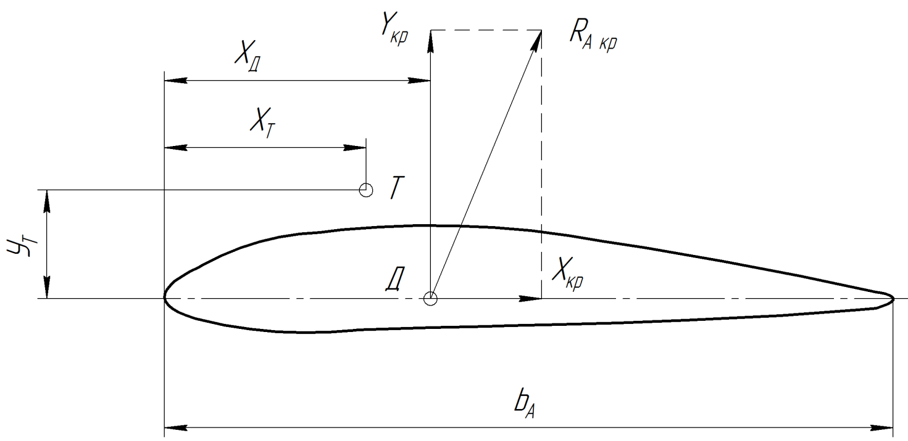

Рисунок 1.4 — Центр давления и силы, действующие на крыло в полете

*Фокусом по углу атаки* называется точка, расположенная по линии пересечения плоскости *OXZ* связанной системы координат с плоскостью симметрии ВС *OXY*, относительно которой момент тангажа остается постоянным при малых изменениях только угла атаки.

Можно определить фокус по углу атаки также как точку приложения приращения аэродинамической силы *RA*(**), вызванной изменением только угла атаки от ** до **.

Используя понятие фокуса представим ** в виде двух составляющих: ** при ** — независящую от изменения ** и приложенную в центре давления *Д* и ** — зависящую от изменения угла атаки от ** до ** и приложенную в фокусе крыла *FКР*. Проекцию ** на ось *OX* (т.е. силу **) перенесем по линии ее действия в фокус крыла. Тогда в фокусе будет приложена продольная сила **, рисунок 1.5.

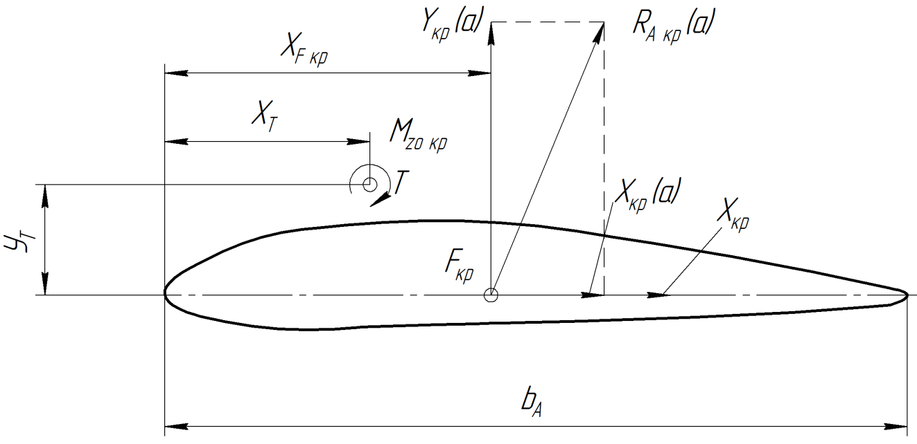

Рисунок 1.5 — Определение аэродинамического момента тангажа крыла с использованием фокуса по углу атаки

Из рисунка видно, что аэродинамический момент тангажа крыла относительно оси *OZ*, проходящей через точку *T* (**, Нм),вычисляют по формуле

**, (1.23)

где ** — момент тангажа при **, т.е. при нулевой подъемной силе, Нм;

** — подъемная сила крыла, Н;

** — координата фокуса крыла — расстояние от носка САХ до фокуса *FКР*, м.

В этом случае и в дальнейшем верхний индекс за скобками означает частную производную величины, стоящей в скобках, по этому индексу.

Вводя безразмерный коэффициент аэродинамического момента тангажа (**), вычисляют по формуле

**, (1.25)

**, (1.25)

где ** — коэффициент аэродинамического момента тангажа крыла при нулевой подъемной силе;

** — приращение коэффициента нормальной силы крыла при изменении угла атаки от **до **;

** — коэффициент аэродинамической продольной силы крыла;

**, **, ** — относительные координаты центра масс ВС и фокуса крыла, вычисляют по формулам

**, (1.26)

**, (1.27)

**. (1.28)

При ** (симметричные профили и отсутствие совместного влияния крутки и стреловидности крыла) фокус крыла *FКР* совпадает с центром давления *Д*. Когда **, центр давления не совпадает с фокусом и перемещается по САХ при изменении угла атаки.

При небольших углах атаки *CY* = *CYA*. Тогда (**), вычисляют по формуле

**, (1.29)

где ** — приращение коэффициента аэродинамической подъемной силы крыла при изменении угла атаки от ** (когда **) до **, вычисляют по формуле

**, (1.30)

**. (1.31)

Если **, **.

Величины ** и **зависят от формы крыла в плане, его профиля, крутки и т.п., а также от числа *M* полета. На дозвуковых скоростях **, а на сверхзвуковых скоростях фокус смещается назад и **.

**1.6 Момент тангажа воздушного судна без горизонтального оперения**

Для ВС без горизонтального оперения так же справедливо понятие фокуса — точки, относительно которой изменение угла не приводит к изменению аэродинамического момента тангажа. Аэродинамические силы, действующие на фюзеляж и гондолы двигателей, также создают момент тангажа, (**), вычисляют по формуле

**, (1.32)

где ** — коэффициент при нулевой подъемной силе, вычисляют по формуле

**; (1.33)

где **, ** — поправки, учитывающие влияние фюзеляжа и гондол двигателей;

** — безразмерная величина фокуса ВС без горизонтального оперения, вычисляют по формуле

**; (1.34)

**, ** — безразмерные величины смещения фокуса за счет

влияния фюзеляжа и гондол двигателей, вычисляют по формулам

**, (1.35)

**. (1.36)

Фюзеляж смещает фокус вперед. Гондолы двигателей, расположенные на крыле, смещают фокус вперед, а расположенные в хвостовой части ВС —назад. Приращение коэффициента аэродинамической подъемной силы крыла без горизонтального оперения (**), вычисляют по формуле

**, (1.37)

где **.

Если **, то ** , вычисляют по формуле

**. (1.38)

**1.7 Момент тангажа горизонтального оперения**

Для обеспечения продольной устойчивости и управляемости ВС нормальной схемы и схемы «утка» служит горизонтальное оперение, которое может состоять из управляемого стабилизатора, из подвижного стабилизатора и руля высоты и из неподвижного стабилизатора и руля высоты. Профиль горизонтального оперения, как правило, симметричный, а относительная толщина не превосходит относительную толщину профиля крыла.

Схема аэродинамических сил, действующих на горизонтальное оперение в установившемся прямолинейном полете представлена на рисунке 1.6.

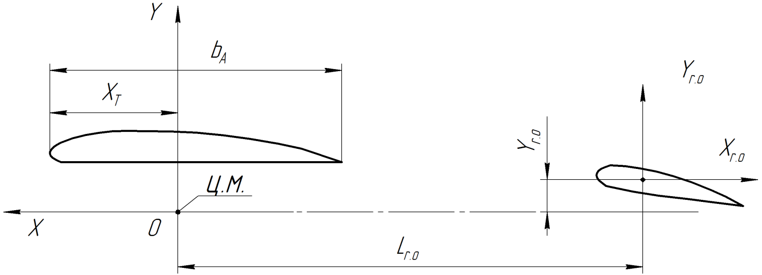

Рисунок 1.6 — Схема аэродинамических сил, действующих на горизонтальное оперение ВС нормальной схемы

Нормальная *YГО* и продольная *XГО* аэродинамические силы приложены в центре давления горизонтального оперения. Поскольку момент от силы *XГО* мал, то в дальнейшем будем им пренебрегать. Поэтому момент тангажа горизонтального оперения относительно оси *OZ*, проходящей через центр масс ВС, учитывая, что нормальная и подъемная аэродинамические силы близки (**, Нм), вычисляют по формуле

**, (1.39)

где *LГО* — плечо горизонтального оперения, м, за которое приближенно принимают длину проекции на продольную ось ВС отрезка, соединяющего заданную точку на САХ крыла (в диапазоне центровок ВС) с точкой, лежащей на 1/4 САХ горизонтального оперения. Для ВС нормальной схемы *LГО* > 0, а для ВС схемы «утка» *LГО*< 0.

Аэродинамическую подъемную силу горизонтального оперения при нейтральном положении органов управления (**, Н), вычисляют по формуле

**, (1.40)

где *SГО* — площадь горизонтального оперения, м2;

*qГО*— скоростной напор потока воздуха на горизонтальном оперении, Н/м2, вследствие торможения воздуха вычисляют по формуле

**, (1.41)

где *kГО* — коэффициент торможения потока в области горизонтального оперения, равный от 0,85 до 0,95 на дозвуковых и от 0,7 до 0,85 на сверхзвуковых скоростях полета.

Коэффициент аэродинамической подъемной силы крыла горизонтального оперения (**), вычисляют по формуле

**, (1.42)

**. (1.43)

Угол атаки горизонтального оперения определяют в соответствии с рисунком рисунок 1.7.

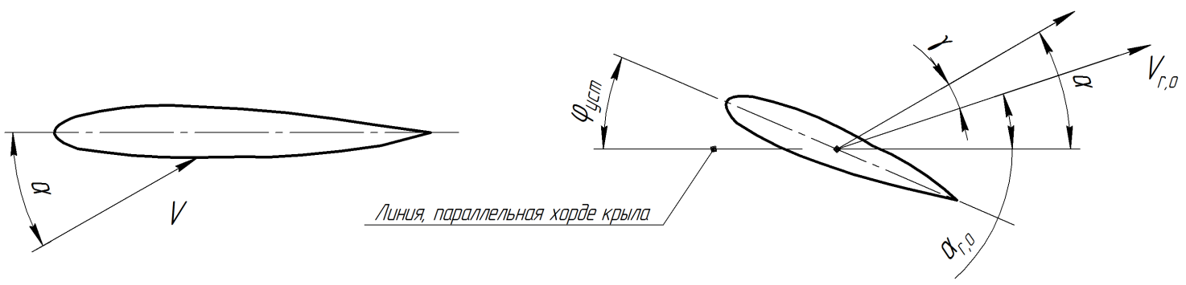

Рисунок 1.7 — Определение угла атаки горизонтального оперения

Из рисунка следует, что угол атаки горизонтального оперения (**, град.), вычисляют по формуле

**, (1.44)

где ** — угол атаки крыла, град.;

** — угол установки стабилизатора (** > 0, если задняя кромка стабилизатора отклонена вниз);

** — угол скоса потока в области горизонтального оперения, град.

В достаточно широком диапазоне углов атаки средний угол скоса потока имеет линейную зависимость от ** (**, град.), вычисляют по формуле

**, (1.45)

где ** — угол скоса потока при нулевой подъемной силе ВС без горизонтального оперения, град., с учетом

**, (1.46)

**. (1.47)

Угла скоса потока (**, град.), вычисляют по формуле

**, (1.48)

где **.

На величину ** существенное влияние оказывает сжимаемость воздуха. Примерный вид зависимости ** от числа *М* полета ВС, представлен на рисунке 1.8.

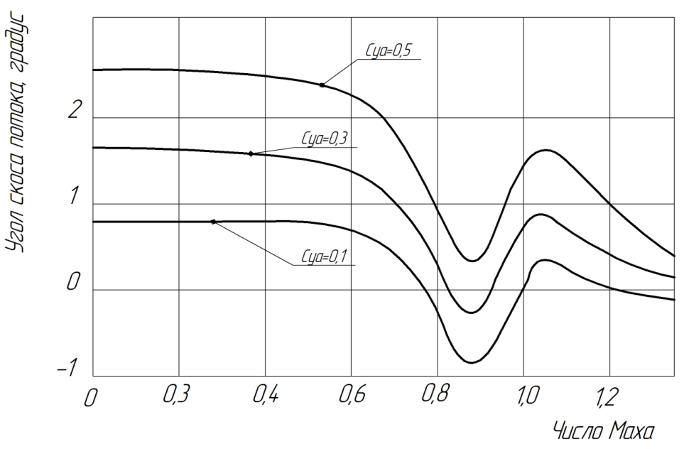

Рисунок 1.8 — Примерный характер изменения угла скоса потока в области оперения от числа *М*

С учетом выражения (1.47) (**, град.), вычисляют по формуле

**. (1.49)

В связи с тем, что аэродинамической подъемной силы крыла при изменении угла атаки (**), вычисляют по формуле

**, (1.50)

**, (1.51)

**. (1.52)

Поделив **на **, получим коэффициент подъемной силы горизонтального оперения (**), вычисляют по формуле

**, (1.53)

где ** — безразмерный момент площади горизонтального оперения относительно центра масс, вычисляют по формуле

**. (1.54)

Это важный параметр ВС, сильно влияющий на его продольную устойчивость и управляемость. У современных ВС величина *AГО* составляет от 0,18 до 0,6 и более.

Продифференцируем ** по **, получим коэффициент эффективности стабилизатора (**), вычисляют по формуле

**. (1.55)

Введем обозначение **, эта величина называется *коэффициентом момента тангажа горизонтального оперения* при нулевой аэродинамической подъемной силе (*YA* = 0) и нулевом угле установки стабилизатора (**).

Обозначим **, эта величина учитывает смещение фокуса ВС из-за влияния горизонтального оперения.

У ВС нормальной схемы **> 0, ** < 1, следовательно , **> 0, т.е. фокус ВС относительно точки *FБГО* (положение фокуса ВС без горизонтального оперения) сдвинут назад.

У ВС схемы «утка» *AГО* < 0, ** = 0 и, следовательно, **< 0, т.е. фокус ВС сдвинут вперед относительно точки *FБГО*.

**1.8 Аэродинамические управляющие моменты тангажа**

Управление ВС в продольной плоскости осуществляется органами управления тангажем (рулевыми поверхностями) и выбором режима работы двигателя.

В качестве управляющих органов у ВС, имеющих горизонтальное оперение, используются руль высоты или управляемый стабилизатор, а у ВС схемы «бесхвостка» — злевоны.

Принято считать углы отклонения руля высоты **, стабилизатора ** и элевонов **положительными, когда задние кромки этих органов управления отклоняются вниз.

При отклонении руля высоты ВС нормальной схемы на горизонтальном оперении возникает дополнительная подъемная сила **, которая создает управляющий момент тангажа ВС относительно его центра масс (**, Нм), вычисляют по формуле

**, (1.56)

где **.

Умножая ** на величину **, получим

**, (1.57)

где ** — относительный коэффициент эффективности руля высоты, вычисляют по формулам

**, (1.58)

**, (*М* < 1) , (1.59)

**, (*М* > 1) , (1.60)

*M* — число Маха;

*SВ* — площадь руля высоты, м2.

Тогда **. Разделив на **, получим коэффициент управляющего момента тангажа (**), вычисляют по формуле

**. (1.61)

Дифференцируя по **, получим коэффициент управляющего момента тангажа (**), вычисляют по формуле

**. (1.62)

Окончательное выражение для коэффициента управляющего момента тангажа (**), вычисляют по формуле

**. (1.63)

При управляемом стабилизаторе коэффициента управляющего момента тангажа (**), вычисляют по формуле

**. (1.64)

Величина *nВ* существенно зависит от числа *M* полета, что связано с перестройкой обтекания при переходе через скорость звука. На малых дозвуковых скоростях возмущения давления, вызванные отклонением руля высоты, распространяются со скоростью, близкой к скорости звука, воздействуя на всю поверхность стабилизатора. Возникает прирост подъемной силы на всей поверхности горизонтального оперения и эффективность руля высоты будет сравнительно высокой. При больших околозвуковых скоростях, когда на поверхности стабилизатора перед рулем высоты возникают местные скачки уплотнения, возмущения давления, вызванные отклонением руля, не передаются вперед за скачки уплотнения. Аэродинамическая нагрузка на части стабилизатора, расположенной перед скачком, не изменится, и эффективность руля снижается. На сверхзвуковых скоростях возмущения давления не могут распространяться вперед и воздействовать на поле давлений стабилизатора. Аэродинамическая нагрузка изменяется только на руле и эффективность руля резко падает. Поэтому на сверхзвуковых ВС устанавливаются управляемые стабилизаторы.

**1.9 Аэродинамический момент тангажа воздушного судна в установившемся горизонтальном полете**

Коэффициент аэродинамического момента тангажа (**), вычисляют по формуле

**. (1.65)

Пусть **, тогда коэффициент аэродинамического момента тангажа (**), вычисляют по формуле

**

**, (1.66)

где *mz0* — коэффициент момента тангажа ВС при нулевой подъемной силе, ** равном нулю и ** равном нулю, вычисляют по формуле

**; (1.67)

** — относительная величина аэродинамического фокуса ВС по углу атаки, вычисляют по формуле

**. (1.68)

В результате введенных обозначений коэффициент аэродинамического момента тангажа (**), вычисляют по формуле

**, (1.69)

где ** — коэффициент аэродинамической подъемной силы ВС, обусловленный изменением только угла атаки от ** до **, вычисляют по формуле

**, (1.70)

где **;

**.

Частная производная (*mZ* )*CY* ** является важной величиной, характеризующей продольную статическую устойчивость ВС.

В окончательном виде коэффициент аэродинамического момента тангажа (**), вычисляют по формуле

**. (1.71)

Выделим два момента:

а) если на ВС используется управляемый стабилизатор (руль высоты отсутствует), то **, **;

б) если **, то необходимо добавить коэффициент момента от продольной силы *X*.

Полученные для *mZ* соотношения справедливы при линейной зависимости аэродинамических сил на крыле и оперении от местного угла атаки. На рисунке 1.9 представлена зависимость *mZ*(*CYA*) ВС нормальной схемы при различных положениях руля высоты, постоянного числа Маха и **< 0.

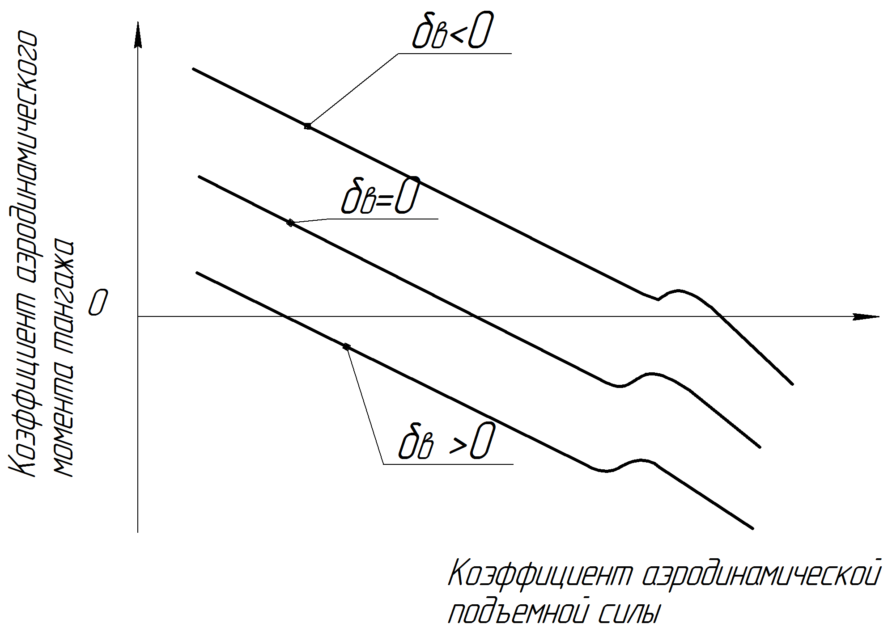

Рисунок 1.9 — Примерная зависимость *mZ*(*CYA*)

В районе ** линейность нарушается из-за попадания оперения в зону интенсивного торможения или скоса потока.

На величину момента тангажа существенное влияние оказывает центровка (положение центра масс) ВС и число *M* полета.

При *xT* < *xFA* величина (*mZ*)*CY* < 0, при *xT* = *xFA* (*mZ*)*CY* = 0, а при *xT* > *xFA* (*mZ*)*CY* > 0. Им соответствует разный наклон зависимостей (*mZ*)*CY* .

Рассмотрим влияние числа *M* полета. Входящие в выражение для *mZ* аэродинамические характеристики при изменении числа *M* изменяются, причем различным образом в областях *M* < *MКР*, *MКР* < *M* < 1 и *M* > 1, где *MКР* — критическое число Маха. При изменении числа Маха существенно изменяется положение фокуса ВС. С ростом числа *M* полета, начиная с *M* = 0,7–0,8 и до *M* = 1,1–1,3 фокус смещается назад. При ** = *const* и смещении ** будет изменяться производная **, т.е. наклон кривой *mZ*(*CYA*) будет зависеть от числа *M* полета. Поэтому каждому числу Маха будет соответствовать своя зависимость *mZ*(*CYA*).

Поскольку для установившегося горизонтального полета **, то задаваясь числами *M*, для которых построены пунктирные кривые *mZ*(*CYA*), получим *CYA* и, следовательно, зависимость *mZ*(*CYA*, *M*), рисунок 1.10.

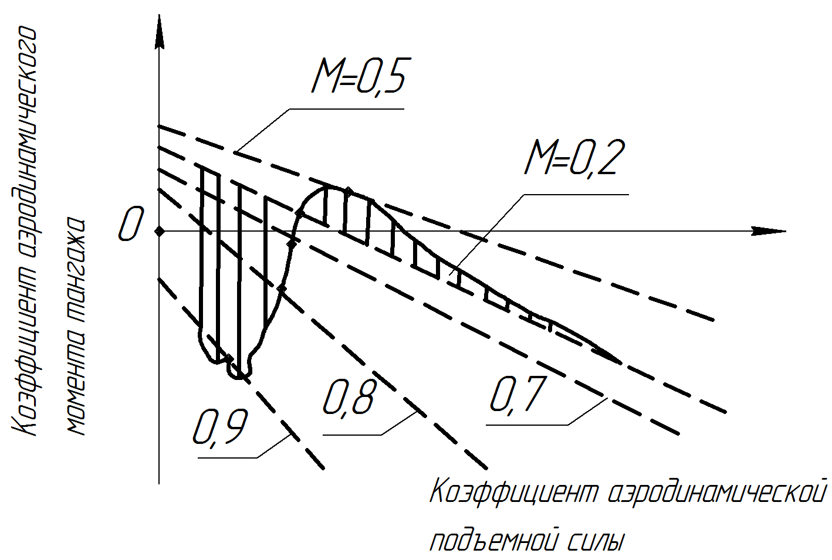

Рисунок 1.9 — Влияние сжимаемости воздуха на аэродинамический момент тангажа ВС с прямым крылом

Сплошная линия соответствует установившемуся горизонтальному полету на заданной высоте.

**1.10 Момент тангажа от тяги двигателей**

Рассмотрим соотношения, позволяющие оценить влияние работающего двигателя на момент тангажа. В общем случае ось двигателя не проходит через центр масс ВС, поэтому возникает момент тангажа от тяги относительно оси *OZ*, рисунок 1.10.

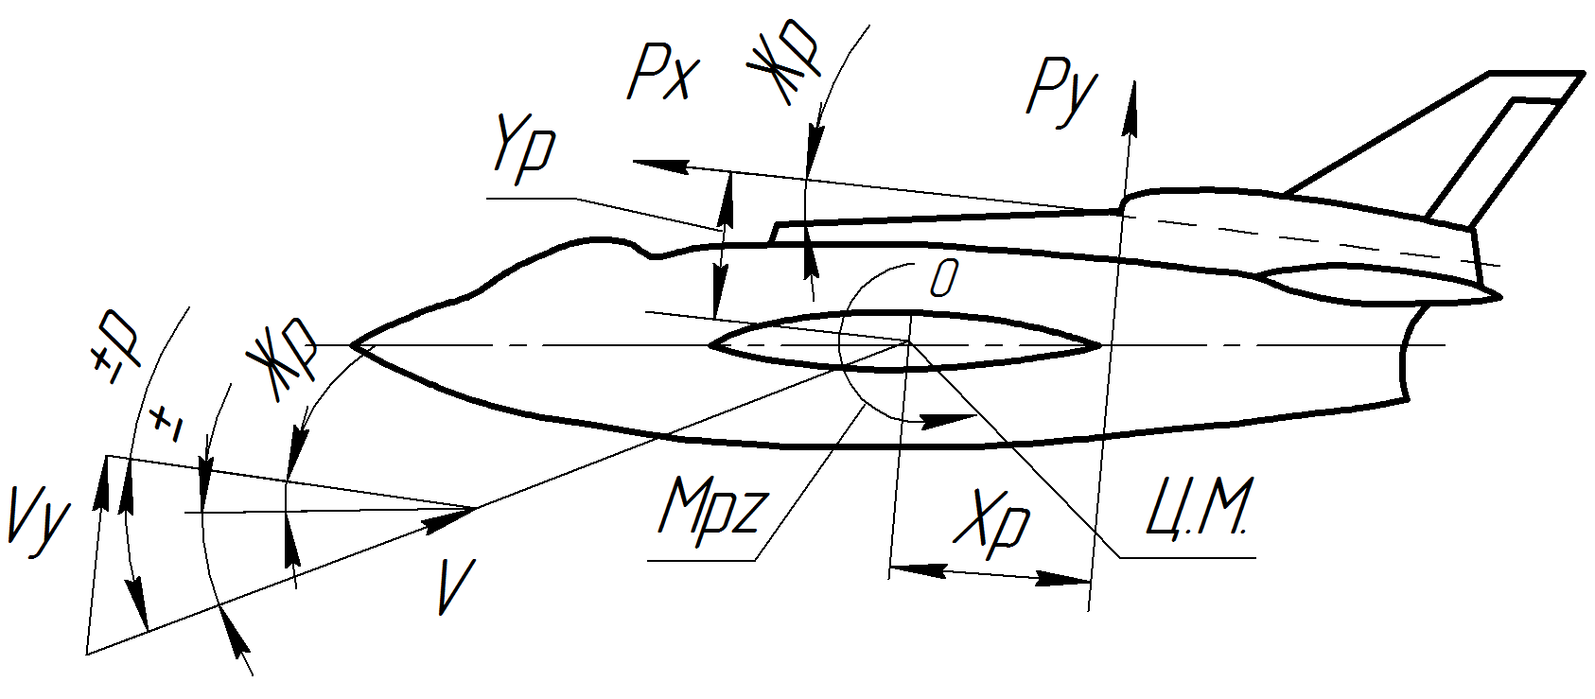

*P* — сила тяги одного двигателя; ** — угол между направлением силы тяги и скоростью ВС относительно воздуха (осью *OX*); ** — угол между линией, параллельной оси ВС и осью двигателя; ** — угол атаки; *PY* —нормальная составляющая силы тяги; *уP* — плечо силы тяги (*уP* > 0, если линия действия тяги проходит выше центра масс); *xP* — плечо силы *PY* (*xP* > 0, если воздухозаборник или воздушный винт расположен впереди центра масс)

Рисунок 1.10 — Определение момента тангажа, создаваемого двигательной установкой с воздушно-реактивным двигателем

Сила *PY* возникает при косой обдувке двигателя (**). Суммарный момент тангажа от тяги двигателей (**, Нм), вычисляют по формуле

**, (1.72)

где *i* — число двигателей.

Разделив выражение (1.72) на ** суммарный момент тангажа от тяги двигателей (**), вычисляют по формуле

**, (1.73)

где **;

**;

**;

**;

*V* — скорость истечения газа из сопла двигателя, м/с;

** — безразмерная величина смещения фокуса ВС при работе двигателя.

Если двигатели расположены впереди центра масс, то они смещают фокус вперед, если позади — то назад.

**1.11 Дополнительные моменты тангажа в криволинейном неустановившемся движении**

Если кинематические параметры изменяются, то движение ВС является неустановившимся. Рассмотрим демпфирующий момент тангажа и момент тангажа, обусловленный запаздыванием скоса потока, возникающие при вращении ВС в плоскости *OXY*.

*Демпфирующий момент тангажа*. Пусть ВС, летящий со скоростью *V*, одновременно вращается вокруг оси *OZ* с угловой скоростью **. В результате сложения поступательного и вращательного движений линии тока искривятся, и местные углы встречи потока с элементами поверхности ВС изменяться, рисунок 1.11.

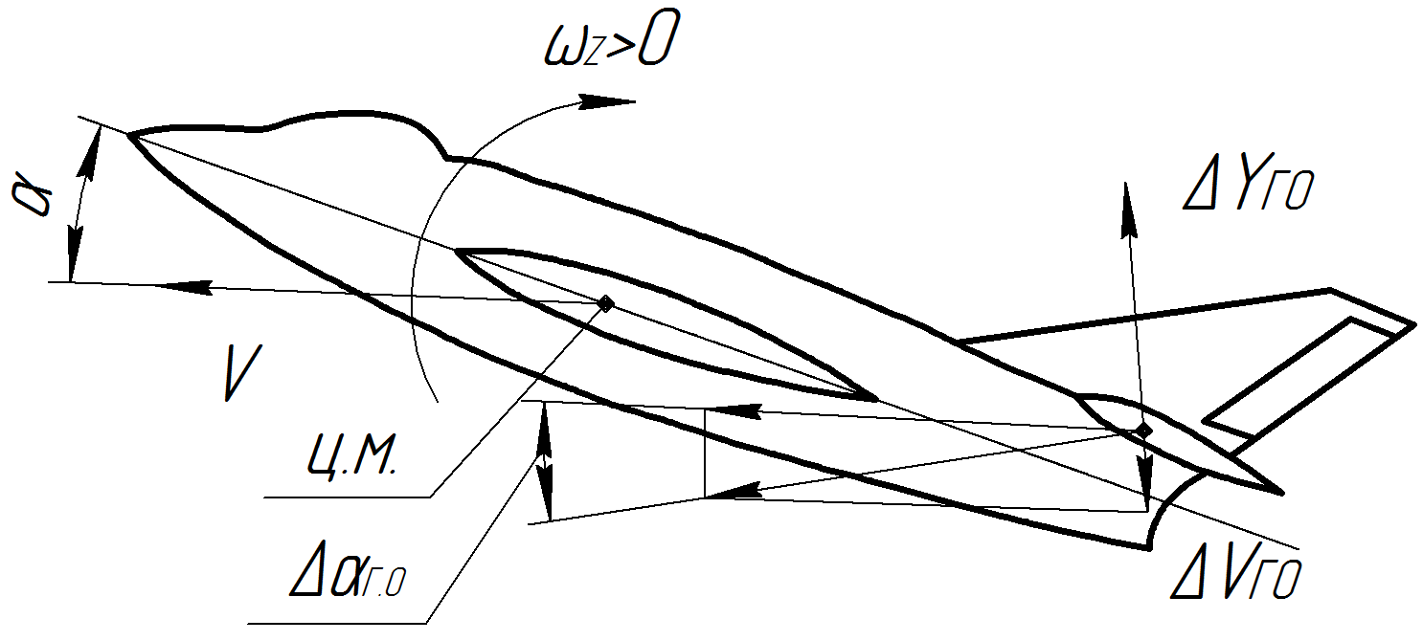

Рисунок 1.11 — Определение демпфирующего момента тангажа горизонтального оперения

Возникнут дополнительные аэродинамические силы, действующие на отдельные части ВС, которые можно свести к равнодействующей Δ*R*, приложенной в центре масс ВС и моменту Δ*MZ* относительно поперечной оси *OZ*. Поскольку величина Δ*R* мала, то ею при расчете аэродинамических сил пренебрегают. Момент Δ*MZ*, который при докритических углах атаки (**<**) препятствует вращению и поэтому называется демпфирующим, необходимо учитывать.

Демпфирующий момент ВС складывается из демпфирующих моментов, создаваемых горизонтальным оперением, крылом и фюзеляжем (**, ), вычисляют по формуле

**, (1.74)

где **.

Большую долю демпфирующего момента ВС создает горизонтальное оперение как наиболее удаленное от оси вращения *OZ* (центра масс).

*Момент тангажа, обусловленный запаздыванием скоса потока*. При неустановившемся движении угол атаки крыла изменяется с течением времени со скоростью ** и, следовательно, изменяется угол скоса потока **. Однако скошенный крылом поток достигает горизонтального оперения не мгновенно, а с некоторым запаздыванием по времени. Время запаздывания Δ*t* зависит от расстояния *LГО* и скорости *VГО*, с которой свободные вихри сносятся от крыла к оперению. Дополнительный момент тангажа (**, ), вычисляют по формуле

**. (1.75)

**1.12 Результирующий момент тангажа воздушного судна**

Суммируя ранее полученные коэффициенты моментов тангажа, получим коэффициент момента тангажа ВС с горизонтальным оперением в установившемся прямолинейном полете при работающем двигателе (**, ), вычисляют по формуле

**

**, (1.76)

где **;

**.

При управляемом стабилизаторе надо принять **, **.

**2 Продольная статическая устойчивость воздушного судна**

Нарушение продольного равновесия ВС под действием возмущений сопровождается изменением угла атаки и перегрузки, а так-же изменением скорости полета. Угол атаки изменяется быстро, а скорость полета, в силу инерции ВС, сравнительно медленно.

Это позволяет разделить продольную статическую устойчивость на устойчивость по перегрузке (при постоянной скорости полета) и устойчивость по скорости (при полете с постоянной перегрузкой).

Воздушное судно устойчивый по перегрузке стремится самостоятельно без вмешательства в управление пилота или автоматики сохранить перегрузку исходного режима полета, а устойчивый по скорости стремится сохранить скорость исходного режима полета.

Статическую устойчивость рассматривают как при фиксированных органах и рычагах управления, так и при освобожденном управлении. Рассмотрим продольную статическую устойчивость при фиксированном руле высоты.

**2.1 Продольная устойчивость**

*Продольная статическая устойчивость* — это свойство ВС сохранять и восстанавливать продольное равновесие (т.е. сохранять и восстанавливать заданный режим полета по скорости и углу атаки) без вмешательства летчика.

Если случайные возмущения изменяют угол атаки ВС, то это приведет к изменению подъемной силы и перегрузки в направлении этой силы *ny* = *Y*/*G*. Поэтому продольную статическую устойчивость разделяют на *устойчивость по перегрузке* (способность ВС самостоятельно возвращаться на заданный угол атаки или к заданной перегрузке) и *устойчивость по скорости* (способность сохранять заданную скорость полета при постоянной перегрузке).

2.1.1 Продольная статическая устойчивость по перегрузке

При изменении угла атаки крыла изменяется характер распределения давления по крылу, что приводит к изменению точки приложения подъемной силы, а, следовательно, и аэродинамического момента ВС. При увеличении угла атаки подъемная сила возрастает, но на крыле существует точка, момент относительно которой от подъемной силы не изменится. Эта точка называется *фокусом*, рисунок 2.1.

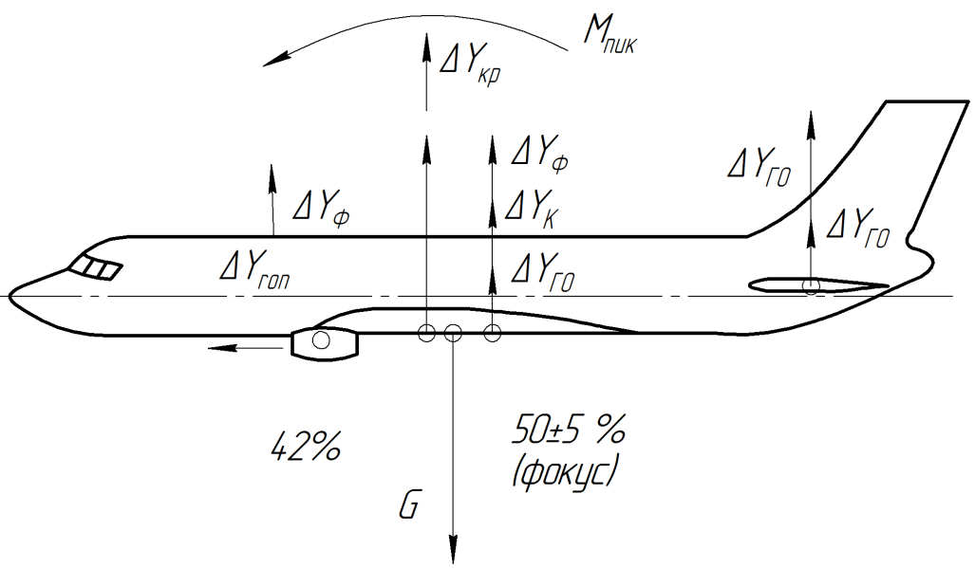

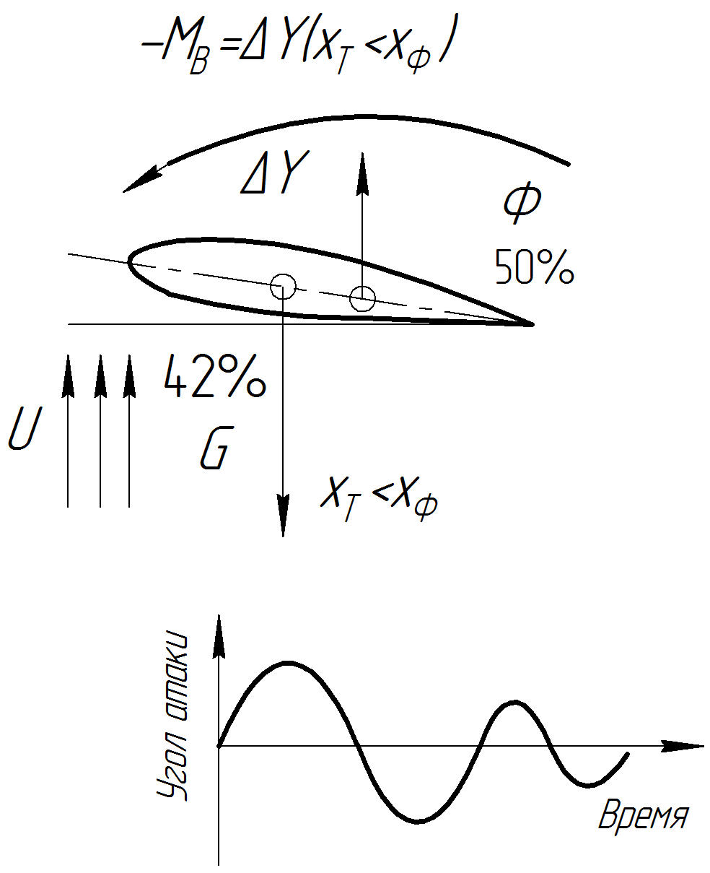

а — приращение подъемной силы Δ*Y*.

Рисунок 2.1, лист 1 — Влияние положения точки фокуса на продольную статическую устойчивость ВС

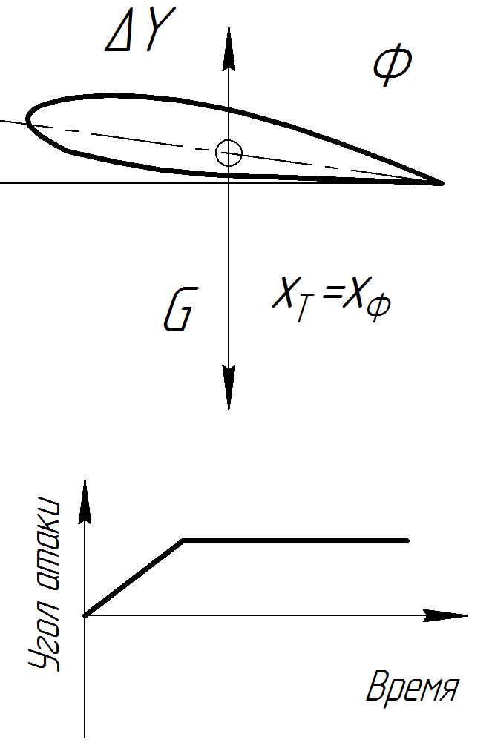

б — нейтральное положение ВС;

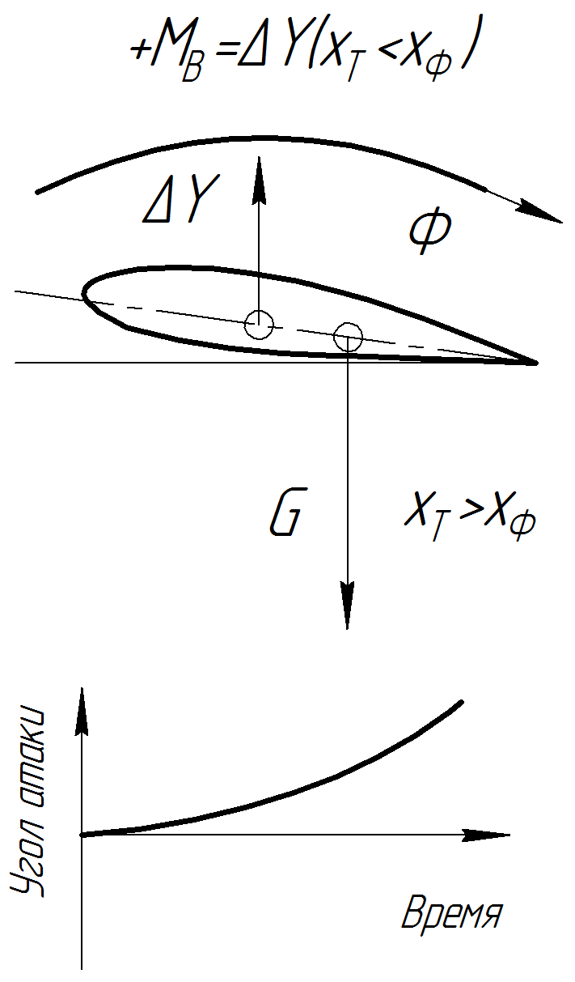

в — неустойчивое положение ВС в продольном отношении.

Рисунок 2.1, лист 2

Момент относительно этой точки не изменится, потому что, несмотря на рост подъемной силы, уменьшится плечо от точки приложения этой силы до точки «Ф», т.е. точки момент относительно которой в диапазоне безотрывного обтекания остается величиной постоянной. Точка «Ф» называется фокусом. Если приращение подъемной силы, возникающее в результате возмущенного движения, приложить в этой точке, то момент относительно нее естественно также не изменится. Поэтому справедливо сказать, что *фокус* — это точка приложения приращения подъемной силы при изменении угла атаки.

Например, у ВС Ту-204 фокус профиля и центр давления профиля крыла совпадают. Фокус крыла, набранного из профилей, (с учетом фокусов фюзеляжа и оперения) находится на (50±5) % САХ.

При увеличении в результате какого-либо внешнего воздействия угла атаки *α* на величину Δ*α* в фокусе ВС появится приращение подъемной силы Δ*Y*, которое даст восстанавливающий пикирующий момент *Мв*, рисунок 2.1 а. В результате этого ВС вернется в исходное положение, совершив несколько колебательных движений.

Если центровка 42 % САХ будет нарушена, то соответственно уменьшится расстояние от ц.м. до фокуса, т.е. уменьшится плечо силы Δ*Y*, восстанавливающий момент также станет меньше, и продольная устойчивость по перегрузке будет хуже.

Если ц.м. и фокус совпадут, то такое положение ВС называется *нейтральным* — не возникнет ни стабилизирующий момент, ни дестабилизирующий, т.к. плечо будет равно нулю, рисунок 2.1 б.

Если ц.м. окажется за фокусом ВС, то ВС будет неустойчив в продольном отношении, т.к. возникнет кабрирующий момент, ВС может выйти на закритические углы атаки и свалиться в штопор, рисунок 2.1 в.

Для оценки продольной статической устойчивости ВС по перегрузке пользуются графиком, который выражает зависимость коэффициента продольного момента ВС *mz* от угла атаки или коэффициента *су*, рисунок 2.2.

Коэффициент продольного момента (момента тангажа) обычно определяется опытным путем с помощью испытаний модели ВС в аэродинамической трубе при различных центровках и положениях руля высоты и механизации.

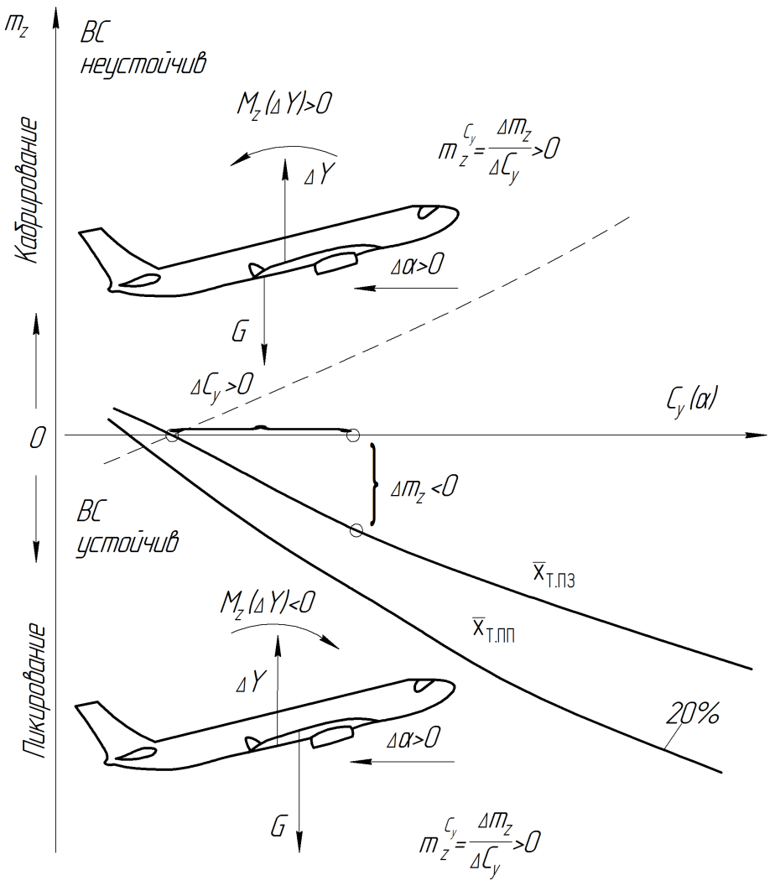

Рисунок 2.2 — Зависимость *mz*(*су*)

При этом определяют абсолютную величину момента тангажа модели *Мz* при различных углах атаки, коэффициент момента тангажа (**), вычисляют по формуле

**, (2.1)

Введем понятие степени статической устойчивости. Степень продольной статической устойчивости (**) определяется отношением прироста момента тангажа к приросту угла атаки или коэффициента подъемной силы, вычисляют по формуле

**. (2.2)

Из этих определений следует, что степень продольной статической устойчивости характеризует величину изменения коэффициента момента тангажа ВС, приходящуюся на единицу изменения коэффициента подъемной силы или один градус изменения угла атаки.

Если степень продольной статической устойчивости отрицательна (** < 0 или ** < 0), то ВС статически устойчив по углу атаки. Действительно, при увеличении угла атаки на Δ*α* устойчивый ВС создает пикирующий (восстанавливающий) момент *mz* < 0, **< 0, ** < 0.

Следует обратить внимание, что степень продольной статической устойчивости по *су* численно равна запасу центровки, т.к.

**, (2.3)

где (*хт* – *хф*) — запас центровки.

Следовательно, при большем запасе центровки продольная статическая устойчивость по перегрузке возрастает.

Статическая устойчивость ЛА по углу атаки практически не изменяется до тех углов атаки, до которых обеспечивается плавное обтекание крыла (в нашем случае до **). На углах атаки, близких к критическому, особенно при задних центровках, абсолютная величина ** уменьшается, и статическая устойчивость по перегрузке ухудшается, рисунок 2.2. В этом случае ВС становится статически нейтральным, особенно при задних центровках (**). На углах атаки, больших критического, ЛА становится неустойчивым, при этом коэффициент ** становится положительным.

Ухудшение статической устойчивости на больших и закритических углах атаки объясняется значительным перемещением центра давления крыла и фокуса ВС вперед вследствие срыва потока на концах крыла. Кроме того, горизонтальное оперение работает в скошенном и завихренном потоке воздуха, а это значит, что прирост его подъемной силы и восстанавливающий момент уменьшается.

На больших углах атаки носовая часть фюзеляжа, сильно выдвинутая вперед относительно крыла, создает дополнительную подъемную силу и кабрирующий момент. Кроме того, на выходе на большие углы атаки уменьшается сила тяги двигателей, что создает дополнительный кабрирующий момент. Все эти явления действуют в одном направлении и обуславливают появление и рост кабрирующего момента, в результате чего его продольная статическая устойчивость ухудшается.

Для улучшения продольной статической и динамической устойчивости на больших углах атаки на ВС Ту-204 введено ограничение предельно задней центровки.

2.1.2 Продольная управляемость воздушного судна

Продольная управляемость — это способность ЛА изменять режим полета по углу атаки при отклонении руля высоты.

Пусть ВС совершает равномерный прямолинейный полет при передней центровке (*хт* < 25 %), рисунок 2.3. В вертикальной плоскости ВС движется под действием сил *Y1* = *G* + *Y2*. Пикирующий момент крыла *Мz* = *Y1x1* уравновешивается кабрирующим моментом горизонтального оперения *Мz* = *Y2x2*.

Если для увеличения угла атаки ВС на величину Δ*α* отклонить колонку штурвала на себя, руль отклоняется вверх на угол Δ*δрв*. Сила *Y2* увеличивается на величину Δ*Y2*, что создаст кабрирующий момент Δ*Мz* = Δ*Y2x2*, под действием которого угол атаки ЛА начнет увеличиваться, что приведет к росту подъемной силы крыла и ее момента, а также к уменьшению силы *Y2* стабилизатора.

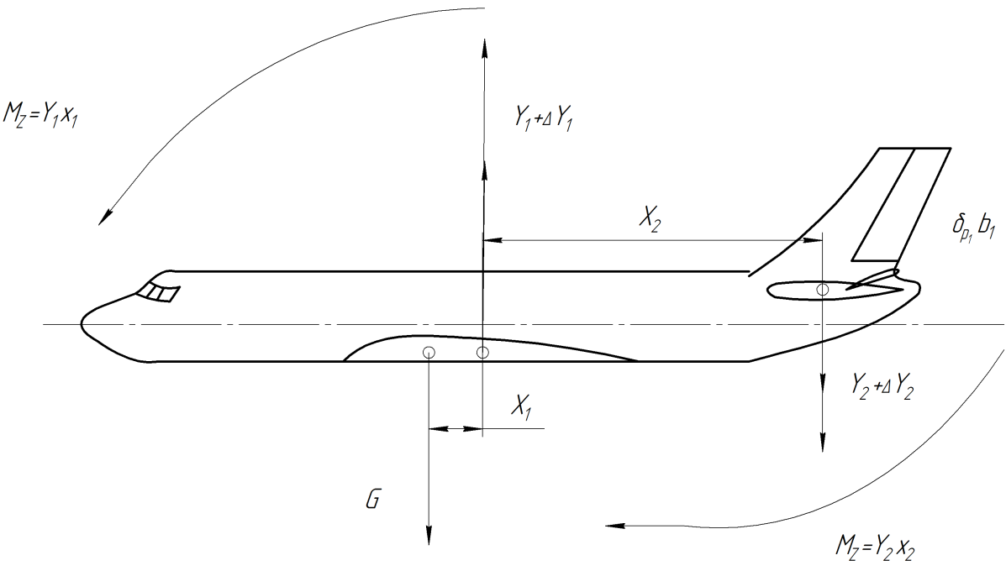

Рисунок 2.3 — Изменение режима полета при отклонении руля высоты

Увеличение пикирующего момента до (*Y1* + Δ*Y1*)*x1* и уменьшение кабрирующего момента горизонтального оперения до (*Y2* + Δ*Y2*)*x2* вызывает уменьшение кабрирующего момента ВС. Когда кабрирующий момент ВС становится равным нулю, ВС приобретает новый больший угол атаки.

Продольная управляемость характеризуется балансировочными зависимостями. Они показывают, какие значения отклонения руля высоты Δ*δрв*

необходимы (потребны) для обеспечения продольной балансировки ЛА при различных скоростях и центровках. По балансировочным кривым можно определять запас отклонения руля высоты при данной центровке и числе Маха полета, рисунок 2.4. С помощью балансировочных кривых так-же можно определить потребные усилия для балансировки ВС на любой скорости полета при различных положениях механизации. На рисунке 2.4 показаны балансировочные кривые для ВС Ту-204, полученные в результате летных испытаний на высоте 5000 м при центровке 32 % САХ.

Анализируя балансировочные кривые ВС Ту-204, можно сделать вывод, что предельно–передняя центровка ограничена из соображений обеспечения запаса руля высоты при малых скоростях полета. Если передняя центровка 20 % САХ будет нарушена, то потребуется больший расход руля высоты на взлете, посадке и при уходе на второй круг. При нарушении центровки 20 % хода руля высоты может не хватить для балансировки ВС.

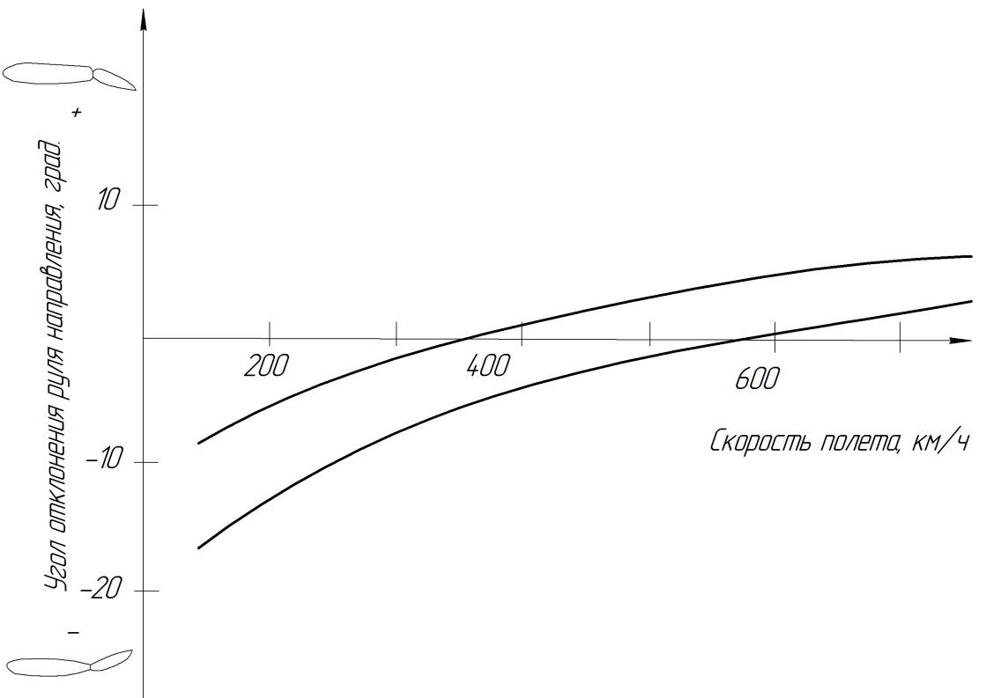

Рисунок 2.4 — Балансировочные кривые на высоте 5000 м при центровке 32 % САХ

Поэтому можно сделать вывод, что предельно–передняя центровка 20 % САХ ограничена с точки зрения продольной управляемости, а предельно–задняя центровка 42 % САХ — с точки зрения продольной устойчивости по перегрузке.

2.1.3 Продольная статическая устойчивость воздушного судна по скорости

*Продольная статическая устойчивость по скорости* — это способность ВС сохранять и восстанавливать скорость исходного режима полета при постоянной перегрузке без вмешательства летчика, рисунок 2.5, 2.6. В данном виде устойчивости рассматриваются продольные моменты, стремящиеся восстановить заданный режим полета, когда изменения скорости полета и угла атаки связаны между собой так, что перегрузка *ny* в процессе полета остается постоянной. Постоянство перегрузки при изменении скорости возможно при изменении угла атаки ВС.

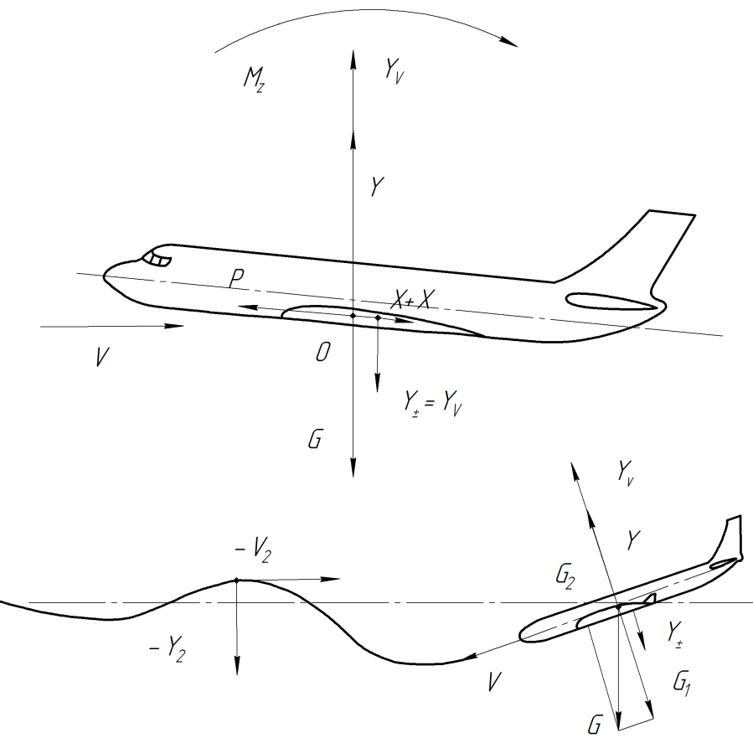

Рисунок 2.5 — Продольная статическая устойчивость по скорости

Точнее, на докритических углах атаки и умеренных скоростях при увеличении скорости полета угол атаки ВС должен увеличиваться, а при уменьшении скорости — уменьшается. При таком характере движения для сохранения устойчивости по скорости необходимо выполнение условия продольной статической устойчивости по перегрузке, т.е. необходимо, чтобы степень продольной устойчивости была отрицательна (**), вычисляют по формуле

**< 0. (2.4)

Для подтверждения этого рассмотрим пример. Пусть в горизонтальном полете (*ny* = *Y*/*G* = 1) скорость полета увеличилась на величину Δ*V*, угол атаки уменьшился на величину Δ*α*. При этом следует учесть, что приращение подъемной силы, вызванное уменьшением угла атаки на постоянной скорости, отрицательно и приложено в фокусе ВС, а приращение подъемной силы, вызванное увеличением скорости при постоянном угле атаки, положительно (Δ*YV* < 0) и приложено в центре давления ВС. Необходимо также учесть, что **, т.к. *ny* = 1.

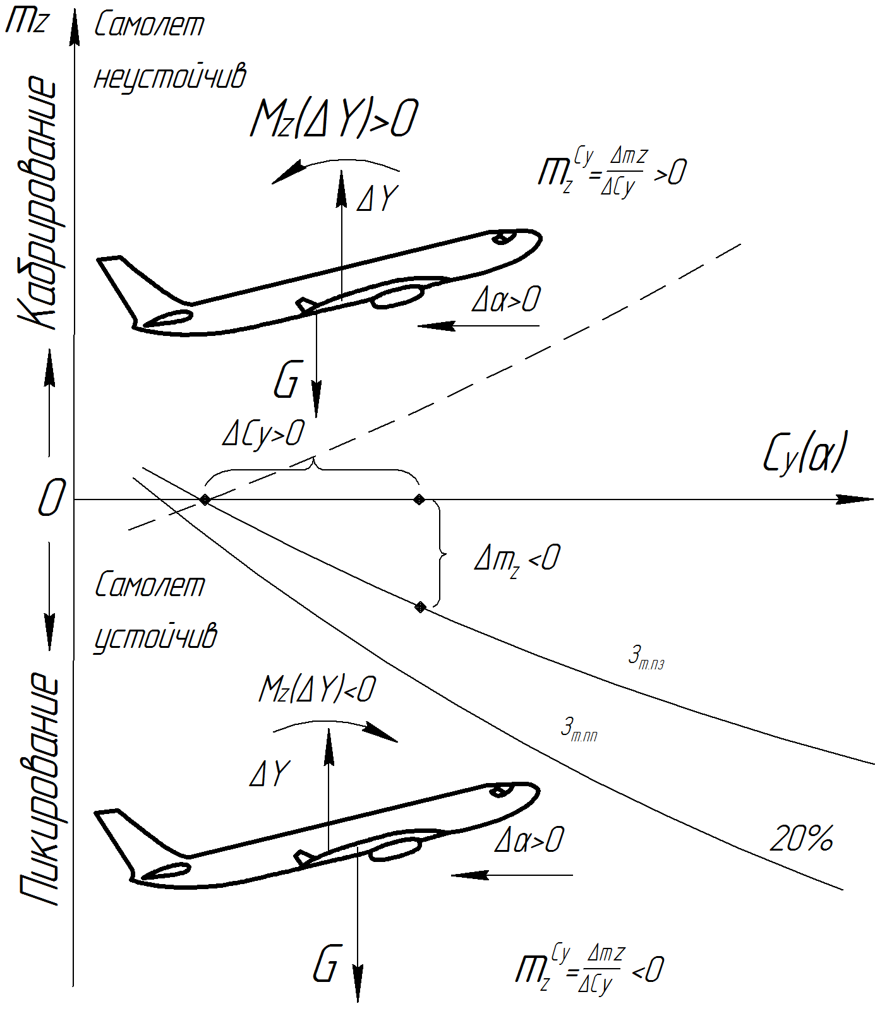

Рисунок 2.6 — Положение статической устойчивости ВС

Как следует из рисунка 2.5, продольный момент прироста подъемной силы относительно ц.м. ВС равен нулю. Прирост подъемной силы Δ*Yа* относительно ц.м. создает кабрирующий момент, стремящийся увеличить угол атаки до заданного и восстановить режим полета, т.е. при Δ*α* < 0 возникает *Mz*(Δ*Y*) > 0, тогда степень продольной устойчивости (**), вычисляют по формуле

**< 0. (2.5)

Что соответствует условию продольной устойчивости по перегрузке и скорости.

Действие кабрирующего момента *Mz*(Δ*Y*) > 0, стремящегося увеличить угол атаки и уменьшить скорость до заданной, дополняется неравенством силы лобового сопротивления ВС и силы тяги силовой установки при увеличении скорости полета. Действительно при увеличении скорости в первом режиме горизонтального полет сила лобового сопротивления увеличивается, а сила тяги силовой установки на заданном режиме работы двигателей уменьшается. Следовательно, сила лобового сопротивления становится больше силы тяги, и скорость полета уменьшается. По мере уменьшения скорости сила лобового сопротивления уменьшается, а сила тяги при постоянном положении РУД растет. Когда ВС уменьшит скорость до заданной, то *Р* = *Х*, Δ*YV* = 0, угол атаки увеличивается до заданного, а кабрирующий момент станет равен нулю (действие кабрирующего момента пилот ощущает на штурвале в виде давящих усилий при увеличении скорости в первом режиме горизонтального полета).

В этом случае при постоянной высоте скорость полета увеличивается за счет увеличения силы тяги, а подъемная сила сохраняется равной полетной массе ВС, т.к. положительный прирост подъемной силы за счет увеличения скорости Δ*YV* > 0 уравновешивается отрицательным приростом подъемной силы, вызванным уменьшением угла атаки ВС Δ*Yа* < 0.

Рассмотренный случай полета показан на балансировочных графиках, которые выражают зависимость угла отклонения руля высоты от скорости полета и числа М: *δв* = *f*(*Vпр*), *δв* = *f*(*М*), рисунки 2.7, 2.8.

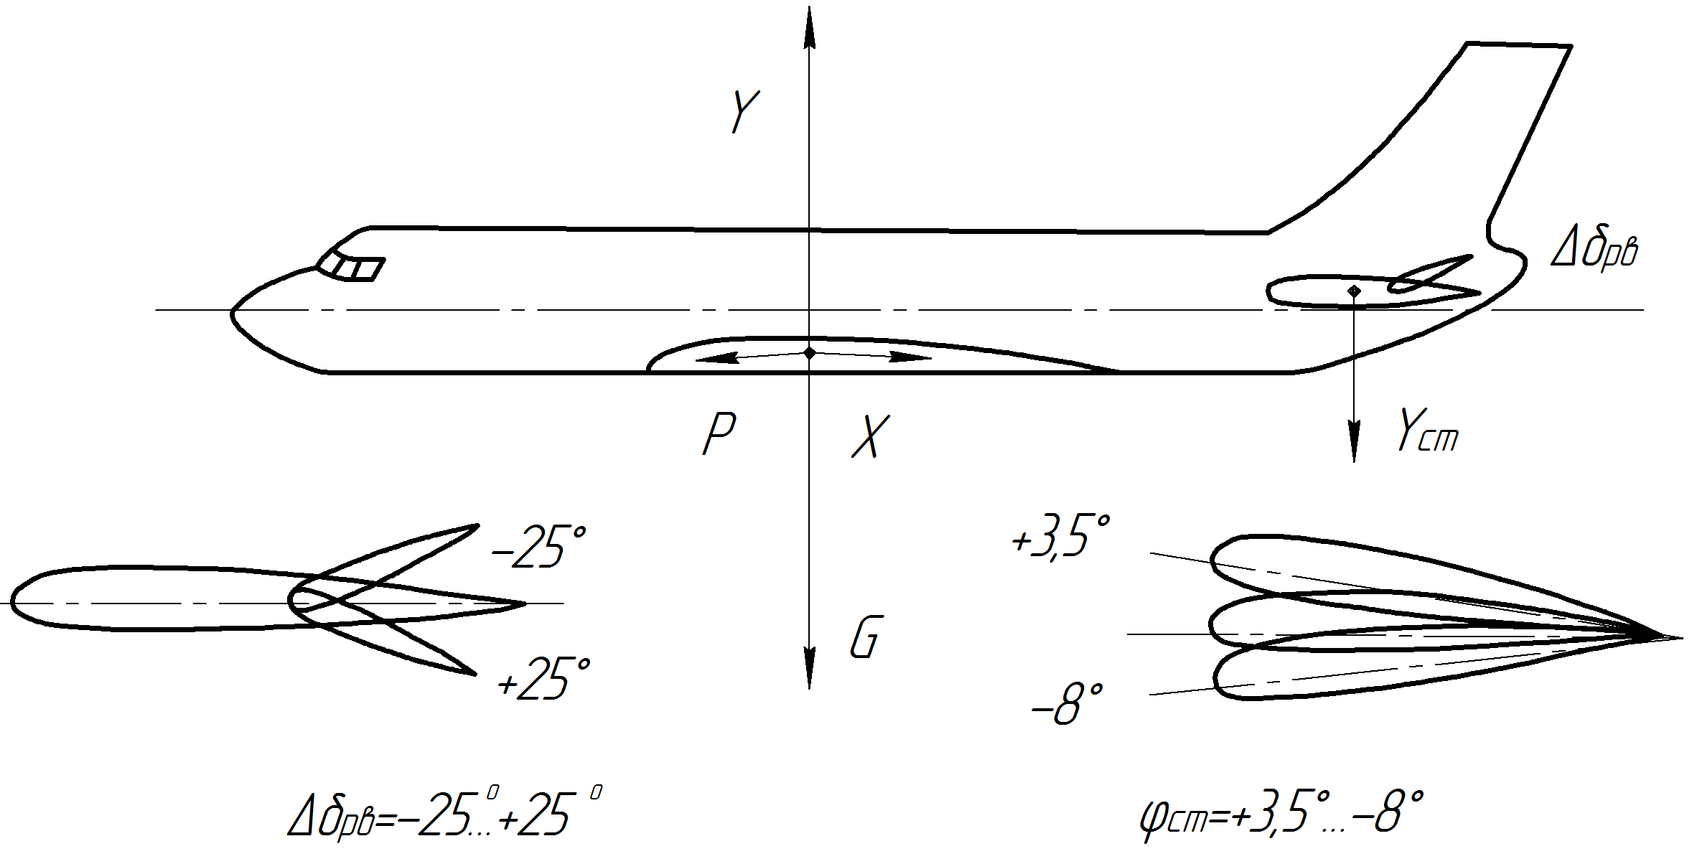

Рисунок 2.7 — Углы отклонения руля высоты и стабилизатора

Из этого примера можно сделать следующий вывод. Если ВС устойчив по скорости, то для увеличения ее пилот должен преодолеть «сопротивление» ВС увеличению скорости (проявлению устойчивости по скорости), т.е. для увеличения скорости на Δ*V* > 0 и балансировки ВС на новой скорости *V* + Δ*V* необходимо приложить к штурвалу дополнительные давящие усилия для отклонения руля высоты вниз (Δ*δв* > 0).

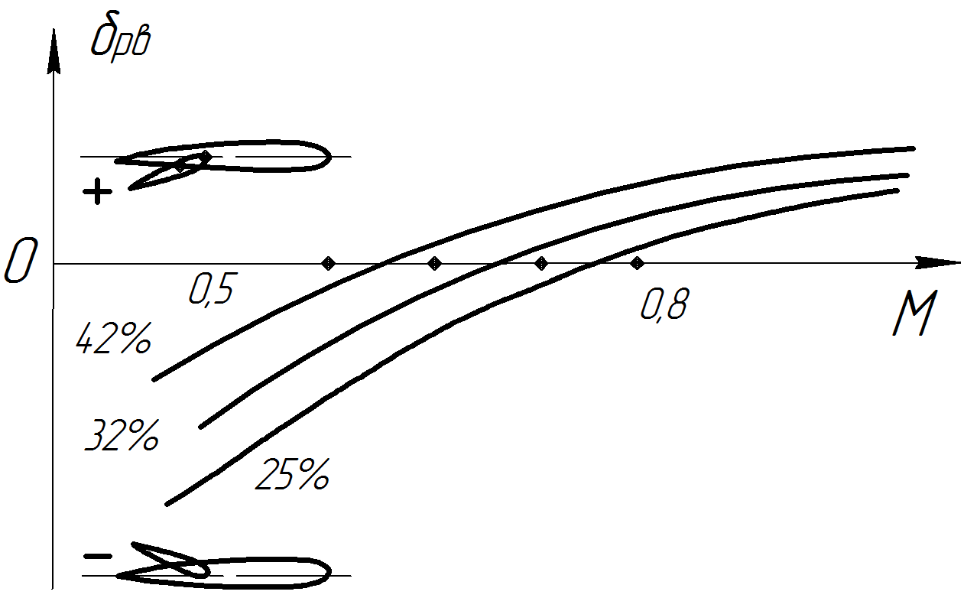

Рисунок 2.8 — Балансировочные кривые

Воздушное судно Ту-204 обладает достаточно хорошей продольной устойчивостью по скорости до числа *М* = 0,88.

2.1.4 Продольная статическая устойчивость летательного аппарата по перегрузке

*Продольная устойчивость* — это способность ВС сохранять и восстанавливать заданное продольное равновесие. Воздушное судно считается статически устойчивым в продольном отношении, если в результате нарушения продольного равновесия (изменения угла атаки и скорости) возникают восстанавливающие моменты. При полете в неспокойной атмосфере помимо воли пилота возможно изменение, как угла атаки, так и скорости ВС.

Если изменяют угол атаки ВС, то изменяется величина подъемной силы и перегрузки *пу* = *Y*/*G*. Воздушное судно, статически устойчивый в продольном отношении, стремиться самостоятельно вернуться на заданный угол атаки (заданную перегрузку). Это свойство ВС получило название *продольной статической устойчивости по перегрузке* (по углу атаки).

При изменении угла атаки ВС изменяется угол атаки крыла, горизонтального оперения и фюзеляжа, а значит, изменяется и величина их аэродинамических сил. Прирост подъемной силы крыла Δ*Yкр*, горизонтального оперения Δ*Yст*, фюзеляжа Δ*Yф*, вызванный изменением их угла атаки, приложен в фокусе крыла, горизонтального оперения и фюзеляжа.

Сумма приростов подъемных сил есть прирост подъемной силы всего ВС (Δ*YВС*, Н), вычисляют по формуле

**. (2.6)

Он приложен в фокусе ВС. Таким образом, фокус ВС —  это точка приложения прироста подъемной силы ВС Δ*YВС*, вызванного изменением угла атаки.

Положение фокуса ВС выражается в процентах средней аэродинамической хорды (САХ) крыла, считая от ее начала (*хф*/*ba* · 100 %, где *хф* — расстояние от начала *ba* до фокуса ВС). Фокус ВС Ту-204 расположен 50 ± 5 % САХ в зависимости от скорости и высоты полета, рисунок 2.8.

При расположении центра масс ВС в его фокусе прирост подъемной силы не создает восстанавливающего момента, т.к. *Мz*(Δ*YВС*) = 0.

Центровка ВС, соответствующая этому положению центра масс, называется *нейтральной* (*хн* = *хф*). Воздушное судно при такой центровке находится в состоянии безразличного равновесия, т.е. на границе устойчивости и неустойчивости. Нейтральная центровка ВС Ту-204 равна 50 ± 5 % САХ, рисунок 2.8.

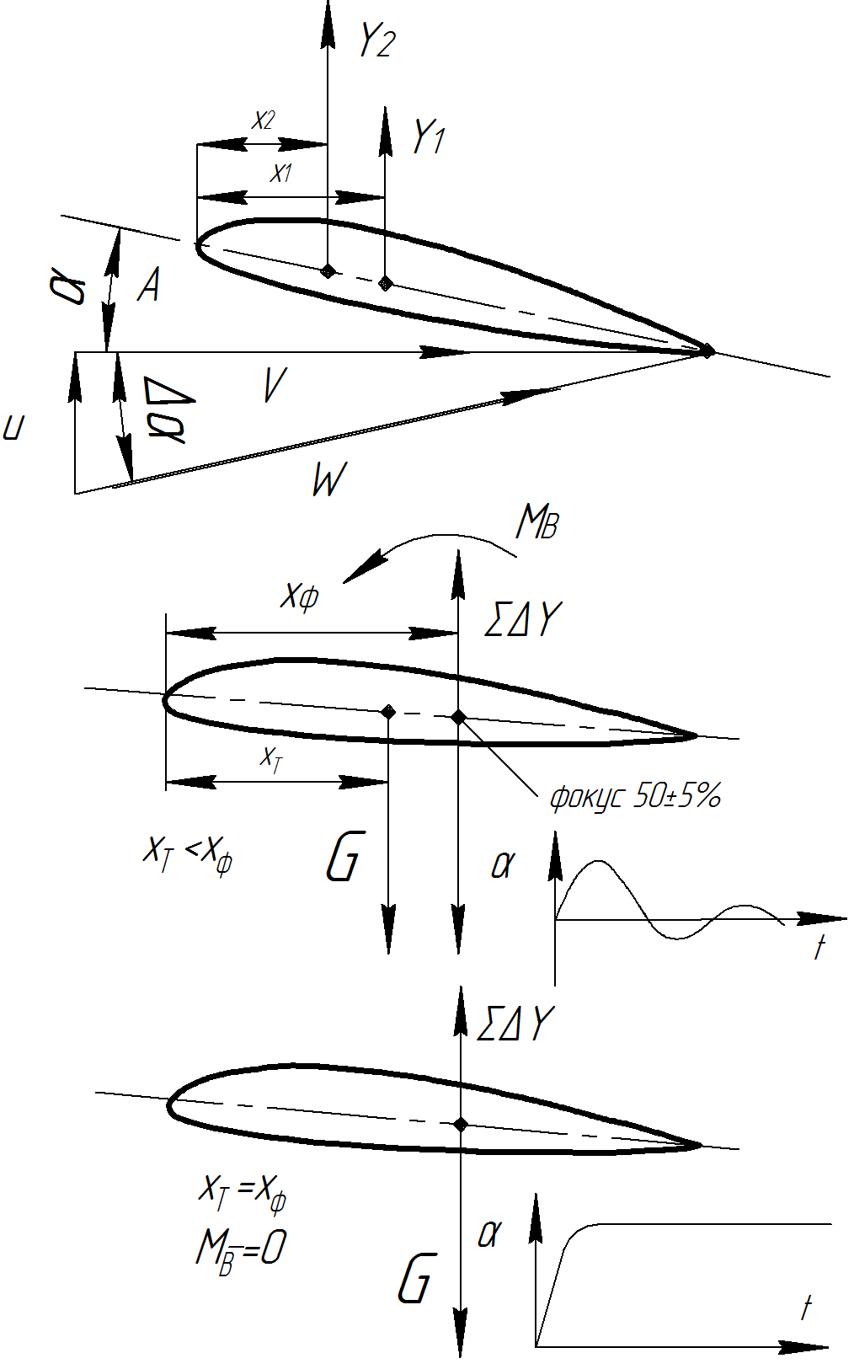

Рисунок 2.8 — Продольная устойчивость по перегрузке

При центровке меньше нейтральной, ВС статически устойчив по перегрузке. Таким образом, необходимым условием, обеспечивающим продольную устойчивость ВС по перегрузке (углу атаки) является расположение центра масс ВС впереди его фокуса. Причем, при более передней центровке ВС становится более устойчивым.

Для оценки продольной статической устойчивости ВС по перегрузке пользуются графиком, который выражает зависимость коэффициента продольного момента ВС *т*z от угла атаки *α* или коэффициента *су*, рисунок 2.9.

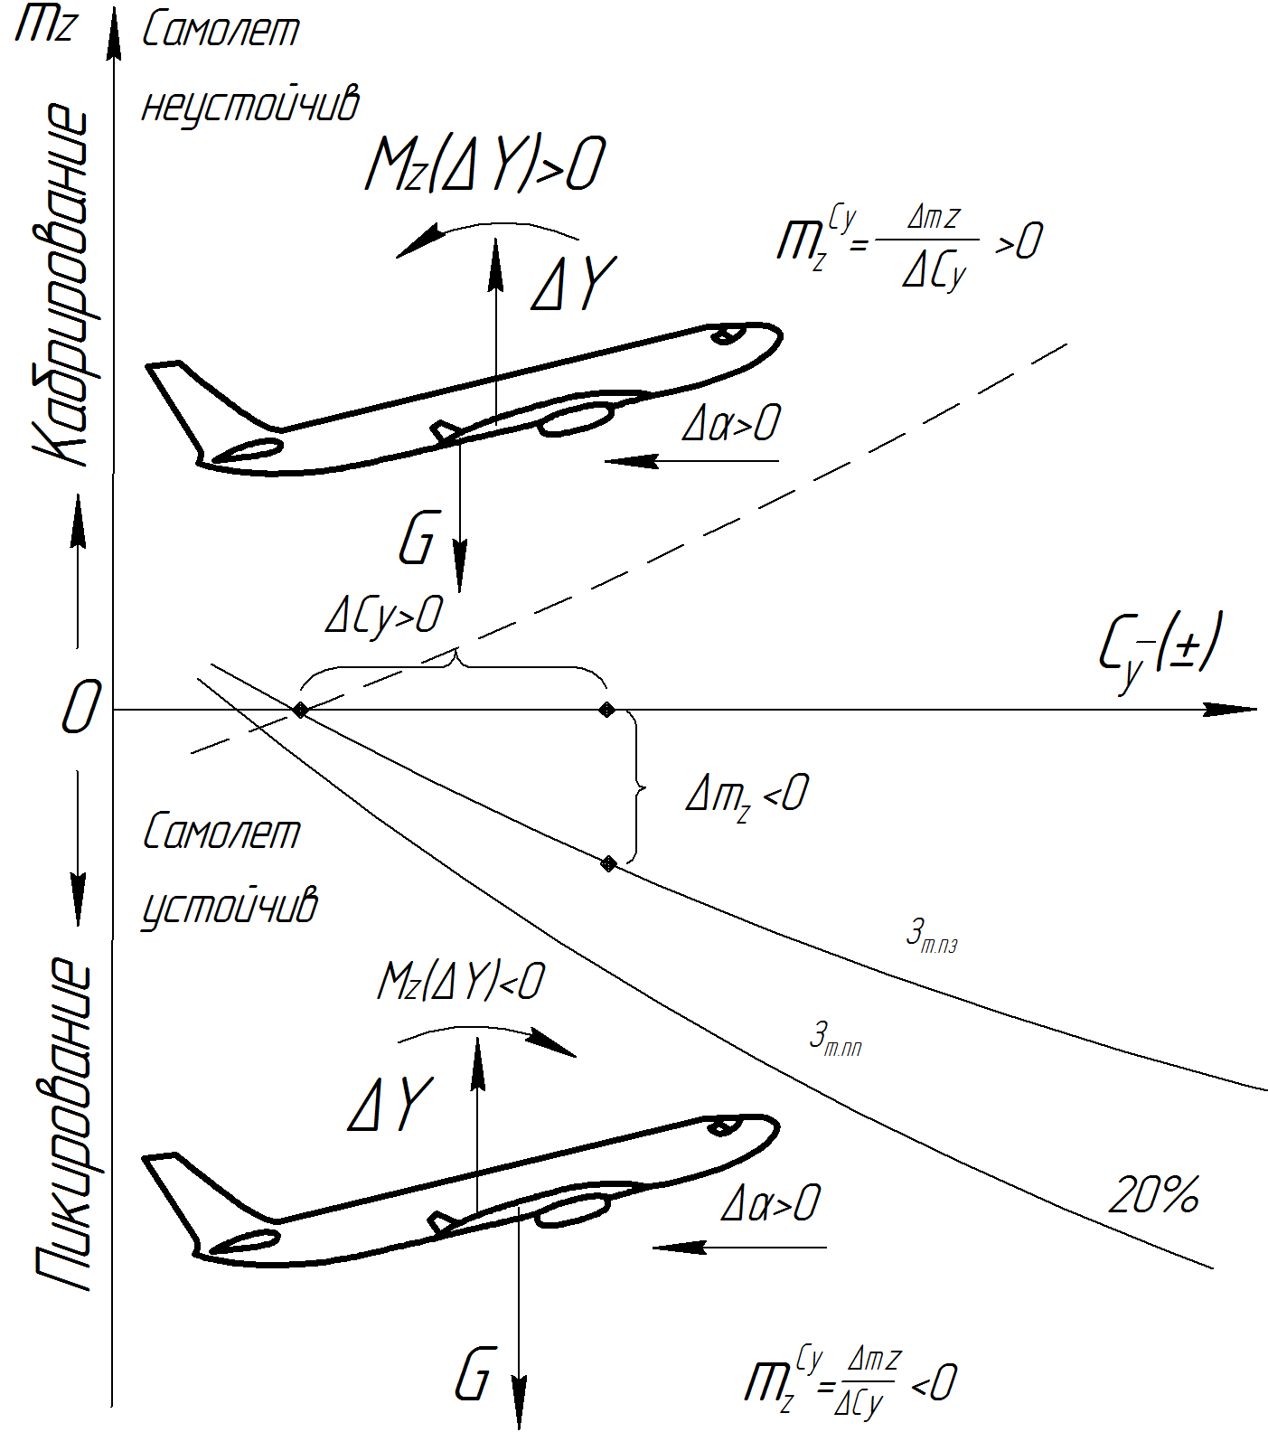

Рисунок 2.9 — Зависимость *т*z(*су*)

Коэффициент продольного момента (коэффициент момента тангажа) самолета *т*z обычно определяют опытным путем, испытывая модель ВС в аэродинамической трубе при различных положениях руля высоты, центровках, механизации.

В процессе аэродинамических испытаний модели ВС измеряют абсолютную величину момента тангажа модели *Мz* при различных углах атаки. Тогда коэффициент момента тангажа (**), вычисляют по формуле

**. (2.7)

Введем понятие степени (меры) продольной статической устойчивости. Степень продольной статической устойчивости обычно выражается отношением прироста коэффициента момента тангажа ВС *mz* = *mz2* - *mz1* к приросту угла атаки (**, град.), вычисляют по формуле

**. (2.8)

Или к приросту коэффициента Δ*сy* = *сy2* – *сy1*.

Из этих определений следует, что степень продольной статической устойчивости характеризует величину изменения коэффициента момента тангажа ВС *mz*, приходящуюся на единицу изменения коэффициента подъемной силы су или на один градус изменения угла атаки ВС.

Если степень продольной статической устойчивости отрицательная (** < 0 или ** < 0), то ВС статически устойчив по углу атаки. Действительно, при увеличении угла атаки на Δ*α* устойчивый ВС создает пикирующий (восстанавливающий) момент ** < 0; ** < 0, ** < 0.

Следует обратить внимание на то, что степень продольной статической устойчивости по су численно равна запасу центровки, т.к. **, *хт* – *хф* < 0 — запас центровки.

Следовательно, при большем запасе центровки продольная статическая устойчивость по перегрузке возрастает.

Статическая устойчивость ВС по углу атаки (перегрузке) практически не изменяется до тех углов атаки, до которых обеспечивается плавное обтекание крыла (для ВС Ту-204 — до α ≈ 15°).

На углах атаки, близких к критическому, особенно при задних центровках, абсолютная величина коэффициента ** уменьшается и статическая устойчивость ВС по перегрузке ухудшается, рисунок 2.9.

На этих углах атаки ВС становится статически нейтральным особенно при задних центровках (коэффициент ** стремится к нулю).

Ухудшение продольной статической устойчивости на углах атаки, близких к критическому, и появление неустойчивости на углах атаки больших критического, объясняется значительным перемещением центра давления крыла и фокуса ВС вперед вследствие срыва потока на его концах.

Кроме того, горизонтальное оперение работает в скошенном и завихренном потоке воздуха, а это значит, что прирост его подъемной силы и восстанавливающий момент уменьшается.

На больших углах атаки носовая часть фюзеляжа, сильно выдвинутого вперед относительно крыла, создает дополнительную подъемную силу и кабрирующий момент. При выходе на большие углы атаки сила тяги двигателей уменьшается и возникает дополнительный кабрирующий момент, вызывающий «подхват» ВС. Все эти явления при увеличении угла атаки ВС действуют в одном направлении и обуславливают появление и рост кабрирующего момента, в результате чего продольная статическая устойчивость ухудшается. При дальнейшем увеличении углов атаки, приближающихся к критическому, ВС становится статически неустойчивым, особенно при больших задних центровках.

Для улучшения продольной статической и динамической устойчивости на больших углах атаки на ВС Ту-204 введено ограничение предельно задней центровки.

2.1.5 Демпфирующие моменты

Устойчивость ВС и характер его возмущенного движения в значительной степени зависят от величины демпфирующих моментов, которые возникают в процессе вращения ВС вокруг центра масс. Для обеспечения продольной устойчивости и управляемости важно учитывать продольные демпфирующие моменты, которые возникают при вращении ВС вокруг оси *OZ*. Суммарный демпфирующий момент создается горизонтальным оперением, фюзеляжем и крылом (наибольший — горизонтальным оперением).

Рассмотрим процесс возникновения продольных демпфирующих моментов на примере работы горизонтального оперения, рисунок 2.13.

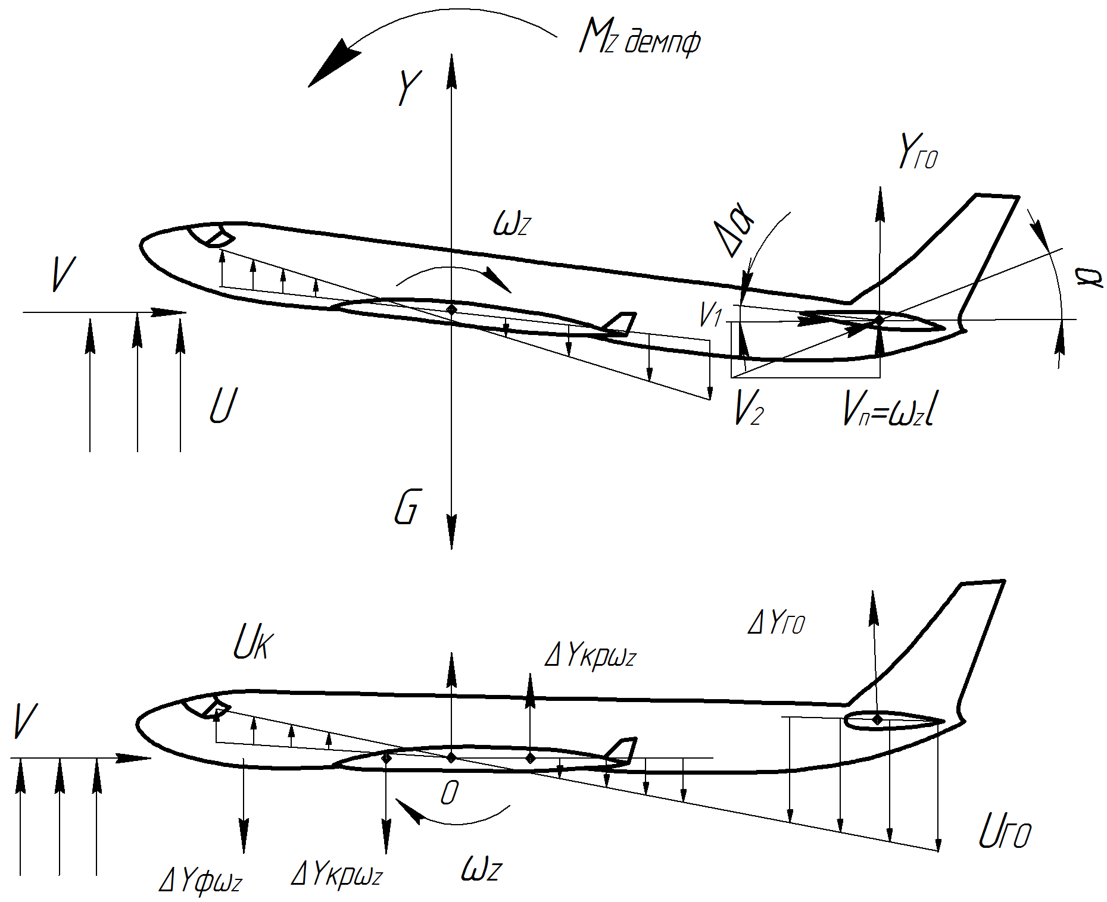

Рисунок 2.13 — Возникновение продольных демпфирующих моментов

Допустим, что в установившемся горизонтальном полете появилось вращение ВС в сторону кабрирования с угловой скоростью *ωz*.

Вследствие этого горизонтальное оперение приобретает вращательную скорость, вектор которой направлен вниз и равен (**), вычисляют по формуле

**< 0, (2.10)

где *ХГО* — расстояние от центра масс ВС до центра давления горизонтального оперения, м.

Вектор вращательной скорости **, суммируясь с вектором истинной скорости *Vи*, вызывает положительный прирост угла атаки Δ*α* и подъемной силы Δ*YГО*. Эта сила, направленная вверх, на плече *ХГО*  создает пикирующий демпфирующий момент Δ*YГО* · *ХГО*, препятствующий кабрированию ВС.

При большей угловой скорости прирост подъемной силы и ее демпфирующего момента будет большим. Величина демпфирующего момента также зависит от величины плеча *ХГО*. При отсутствии углового вращения ВС демпфирующие силы и их моменты равны нулю. Аналогично можно объяснить и возникновение демпфирующих моментов крыла и фюзеляжа, только величина их при той же угловой скорости значительно меньше.

При полете на высоте с той же приборной скоростью, что и у земли, величина истинной скорости больше, прирост угла атаки и подъемной силы при той же угловой скорости меньше, в связи с чем будут меньшими и демпфирующие моменты.

Следовательно, динамическая устойчивость ВС на высоте меньше, чем у земли. Направления демпфирующих сил Δ*YГО*, Δ*YКР* ·*ωz*, Δ*Yф*· *ωz* и их моментов изображены на рисунке 2.13. Как следует из рисунка, демпфирующие моменты направлены в сторону, противоположную вращению ВС. Значит, они препятствуют вращению ВС вокруг оси *OZ*. Так как нарушенное продольное равновесие ВС обычно восстанавливает, совершая колебания вокруг оси *OZ*, то демпфирующие моменты, направленные в противоположную сторону, содействуют затуханию этих колебаний, т.е. динамическая устойчивость ВС улучшается.

Для увеличения демпфирующих моментов, а значит, для улучшения характеристик устойчивости и управляемости ВС в систему управления рулем высоты, рулем направления и элеронами включены демпфирующие каналы системы АСШУ-204 (автоматическая система шагового управления).

При нарушении продольного равновесия ВС приобретает угловую скорость вращения *ωz*. Передаточный коэффициент по угловой скорости *К* · *ωz* означает, что при вращении ВС с угловой скоростью один градус на секунду руль высоты отклоняется на один градус. Следовательно, отклонение руля высоты по сигналу угловой скорости Δ*δВ* ·*ωz* = *К* · *ωz* происходит в таком направлении, при котором дополнительный момент горизонтального оперения, возникающий за счет отклонения руля высоты, направлен против вращения ВС, т.е. дополняет демпфирующий момент ВС.

При кабрировании с угловой скоростью *ωz* руль высоты отклоняется вниз, при пикировании — вверх. Скорость отклонения руля высоты вниз пропорциональна суммарному сигналу от датчика угловой скорости *ωz* и датчика обратной связи, а это значит, что в процессе увеличения угловой скорости *ωz* на кабрирование руль высоты отклоняется вниз от балансировочного положения, а в процессе уменьшения начинает отклоняться вверх и, когда угловая скорость самолета *ωz* = 0, руль высоты от отрицательного сигнала обратной жесткой связи вернется к исходному балансировочному положению.

**2.2 Устойчивость по перегрузке**

Пусть ВС с фиксированным рулем высоты (**) совершает квазиустановившийся криволинейный полет в вертикальной плоскости с постоянной скоростью и углом атаки. В этом случае коэффициент момента тангажа ВС (**), вычисляют по формуле

**, (2.11)

где **;

** — угол атаки в установившемся горизонтальном полете с той же скоростью и на той же высоте, что и в криволинейном полете, град.;

** — коэффициент аэродинамической подъемной силы, искривляющей траекторию полета;

** — приращение угла атаки в криволинейном полете по сравнению с углом атаки, обеспечивающим горизонтальный полет.

Найдем ** из условия равенства подъемной силы **, искривляющей траекторию, и силы инерции **, возникающей в криволинейном движении (**), вычисляют по формуле

**, (2.12)

где *m* — масса ВС, кг;

*V* — скорость ВС, км/ч;

** — угол наклона траектории, град.;

*r* — радиус кривизны траектории, м.

Величину **, обусловленную изменением только угла атаки, с учетом составляющей силы тяги вычисляют по формуле

**

**, (2.13)

где ** — коэффициент тяги.

Поскольку **, то подъемную силу (**), вычисляют по формуле

**. (2.14)

Дифференцируя по времени соотношение ** и имея в виду, что **, получим

**, (2.15)

**. (2.16)

Следовательно, **, откуда величину (**), вычисляют по формуле

**, (2.17)

где ** — относительная плотность ВС в продольном движении;

** — плотность атмосферы, кгм-3.

Коэффициент момента тангажа ВС (**), вычисляют по формуле

**,

**. (2.18)

Так как опорное движение (установившийся горизонтальный полет) сбалансировано, то при **, коэффициент момента тангажа ВС (**), вычисляют по формуле

**. (2.19)

Следовательно, коэффициент момента тангажа ВС (**), вычисляют по формуле

**. (2.20)

Возьмем полную производную от *mRz* по **при *V* = *const* и обозначим ее через (**), вычисляют по формуле

**. (2.21)

Имея ввиду, что **, величину (**), вычисляют по формуле

**. (2.22)

Полная производная ** коэффициента момента тангажа по коэффициенту подъемной силы при фиксированном руле высоты в квазиустановившемся криволинейном движении ВС в вертикальной плоскости с постоянной скоростью называется *степенью продольной статической устойчивости по перегрузке при фиксированном руле высоты*.

Если **<<1, а ** мало по сравнению с **, то величину (**), вычисляют по формуле

**, (2.23)

где **.

По знаку производной ** можно судить о продольной статической устойчивости по перегрузке. Величина и знак производной определяются по формулам или по тангенсу угла наклона кривой **в точке, соответствующей режиму балансировки (*mRz=0*).

**2.3 Устойчивость по скорости**

Статическая устойчивость по скорости характеризует поведение ВС после воздействия на него возмущений в прямолинейном полете с изменяющейся скоростью при постоянной нормальной скоростной перегрузке. Изменение скорости при *nYA = const*сопровождается изменением угла атаки. Поэтому коэффициент момента тангажа зависит как от угла атаки, так и от скорости полета (числа *M*).

В этом случае от устойчивости по скорости ВС с фиксированным в балансировочном положении для исходного режима полета рулем высоты (управляемым стабилизатором) судят по полной производной ** коэффициента *mRz*по *CYA*при *nYA = const*, полную производную (), вычисляют по формуле

**, (2.24)

где ** — частная производная берется при условии *M = const*;

** — частная производная берется при условии *СYA = const*;

** — производная, из условия **< 0.

Полная производная  коэффициента момента тангажа по коэффициенту подъемной силы в установившемся прямолинейном движении ВС называется *степенью продольной статической устойчивости по скорости при фиксированном руле высоты.*

Об устойчивости по скорости судят по знаку производной , величину и знак которой можно определить по формуле или по тангенсу угла наклона моментной диаграммы в точке, соответствующей режиму балансировки по скорости (числу *M*) *= 0*,рисунок 2.14.

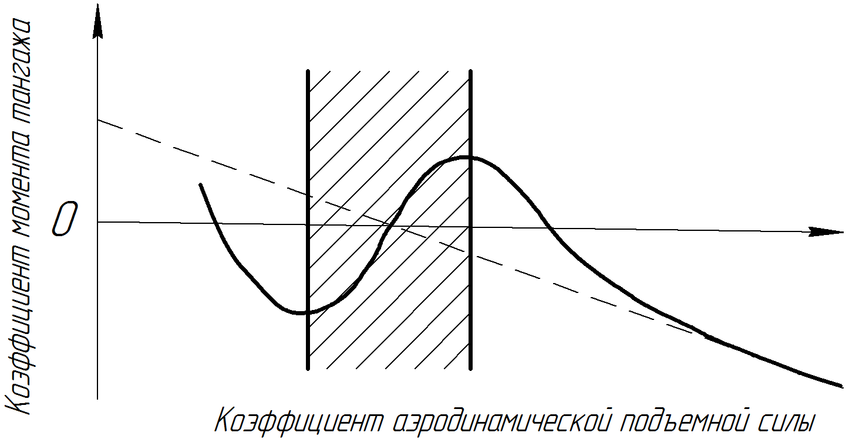

Рисунок 2.14 — Определение продольной устойчивости по скорости по моментной диаграмме

Если < 0, то ВС устойчив по скорости; при > 0 — неустойчив. Когда = 0, ВС статически нейтрален по скорости.

На рисунке 2.14 пунктирной линией показана зависимость ** при малых числах *М*, заштрихована область неустойчивости по скорости.

У современных ВС потеря устойчивости по скорости возникает на околозвуковых скоростях полета и связана с приростом пикирующего момента, который обусловлен смещением фокуса назад при развитии волнового кризиса. В этом случае **< 0.

При полете ВС на малых скоростях (когда **= 0) справедливо равенство **, а при незначительном влиянии двигательной установки на положение фокуса **.

Необходимо отметить, что устойчивость ВС по перегрузке, естественная или обеспечиваемая средствами автоматики, является более важным условием безопасности полета, чем устойчивость по скорости. Устойчивый по перегрузке ВС в отличие от неустойчивого не проявляет стремления к самопроизвольному кабрированию при маневре с положительной перегрузкой и не стремится перейти в пикирование при маневре с отрицательной перегрузкой. Действия пилота при управлении таким ВС существенно упрощается.

На ВС, устойчивом по скорости легче точно выдерживать скорость полета. Однако небольшая степень неустойчивости по скорости создает незначительные трудности в процессе пилотирования и даже не всегда замечается процессе обычного управления ВС.

**2.4 Боковая статическая устойчивость**

Боковое возмущенное движение ЛА, имеющего продольную плоскость симметрии, характеризуется изменением угла скольжения **, угла крена ** и угловых скоростей **, **. Вариации этих параметров бокового движения, обусловленные возмущающими факторами, создают предпосылки для изменения боковой силы *Z*  и боковых моментов *Мх*, *Му*.

Полет ВС и других крылатых ЛА в основном происходит при равновесии боковой силы и боковых моментов. Поэтому вопросы поперечной и путевой балансировки (условия *Z* = 0‚ *Мх* = 0, *Му* = 0) весьма важны.

При изучении бокового возмущенного движения будем пользоваться связанной системой координат.

2.4.1 Боковые аэродинамические сила и моменты, действующие на летательный аппарат

Боковое движение ЛА, представляющее собой совокупность поступательного движения вдоль оси *Z1* и вращений вокруг осей *Х1*, *Y1*, обусловлено боковой силой *Z*‚ моментом крена *Мх* и разворачивающим моментом *Му*.

Пары сил, вращающие ЛА вокруг осей *ОХ1*, и *ОY1* лежат в плоскостях, перпендикулярных к продольной плоскости симметрии, поэтому называются *боковыми моментами*.

В общем случае бокового движения суммарная боковая сила *Z1с*, боковые моменты *Мхс*, *Мус* при прочих равных условиях зависят от угла скольжения **, угла крена ** и угловых скоростей **, **. У ЛА, имеющего продольную плоскость симметрии, при отсутствии скольжения все аэродинамические силы лежат в плоскости симметрии, поэтому боковые сила и моменты отсутствуют. Только тогда, когда вектор скорости движения центра масс составляет угол ** с плоскостью симметрии, проекции аэродинамических сил на нормаль к плоскости симметрии отличны от нуля и распределены неравномерно по длине ЛА. Равнодействующая аэродинамических сил, нормальных к плоскости симметрии, т.е. поперечная сила *Z1*‚ в общем случае приложена на расстоянии *lz* от центра тяжести, поэтому создает накреняющий *Мх1* и разворачивающий *Му1*. Точка приложения поперечной силы *Z* называется *боковым фокусом*.

Накреняющий (поперечный) и разворачивающий моменты можно представить как произведение поперечной силы *Z* соответственно на ординату *уβ* и абсциссу *хβ* бокового фокуса.

Поперечную силу (*Z1*, Н) момент крена (*Мх1*, Н**м) и разворачивающий момент (*Му1*, Н**м), вычисляют по формулам

**, (2.25)

**, (2.26)

**, (2.27)

где **, **, ** — коэффициенты поперечной силы, накреняющего момента, разворачивающего момента.

На практике полет происходит с небольшими скольжения, поэтому приближенно можно считать **, **, **.

Коэффициенты боковой силы ** поперечного момента *Мх* и момента рысканья *Му* зависят от угла скольжения ** и отклонений руля направления *δн* и элеронов *δэ*.

На практике удобно пользоваться серией зависимостей коэффициента боковой силы от угла скольжения полученных экспериментально при различных отклонениях рулей направлений *δн*. Зависимость коэффициента боковой силы ** от отклонения руля направления близка линейной, поэтому производную ** можно считать постойной.

Коэффициент поперечного момента **зависит от углов скольжения ** и отклонения элеронов *δэ*, а также угла атаки и отклонения щитков-закрылков.

Коэффициент момента рысканья ** зависит от углов скольжения ** и отклонения руля направления *δн*‚ а также от угла атаки *α*.

При отклонении руля направления возникает не только путевой момент, но и поперечный момент. Это объясняется тем, что современные ЛА (за исключением ракет) имеют вертикальное оперение, несимметрично относительно оси фюзеляжа. Поэтому боковая сила, возникающая на оперении, действует обычно выше центра масс (тяжести) ЛА.

2.4.2 Боковая статическая устойчивость

Боковые силы и моменты обусловлены скольжением. Однако само скольжение тесно связано с креном. В самом дело, накренение всегда вызывает скольжение, а при скольжении возникает стремление накрениться. В результате накренения, проекция подъемной силы на горизонтальную плоскость будет отлична от нуля. Тогда возникает центростремительная сила, под действием которой центр масс ЛА будет двигаться по некоторой кривой. Если до этого вектор скорости движения центра масс ЛА лежал в плоскости симметрии, то теперь он составит с ней угол скольжения **, равный углу между касательной к траектории движения центра масс и плоскостью симметрии. Под действием проекции подъемной силы на горизонтальную плоскость, т.е. центростремительной силы, траектория движения центра масс искривляется, направление вектора скорости изменяется, и возникают моменты, вращающие ВС вокруг осей *ОХ1*, и *ОY1*, проходящих через центр масс *О*. Это можно показать также, как результат перемещения ВС вдоль оси *Z1* на горизонталь со скоростью *Vz*. Перемещение ВС вдоль оси *Z* равносильно наличию угла скольжения **.

При скольжении вправо возникает боковая сила *Z1*, приложенная в боковом фокусе ВС и направленная влево.

Боковая сила *Z1* создает относительно центра масс (тяжести) ВС вращающий момент, направление которого зависит от положения бокового фокуса. Если боковой фокус находится выше центра тяжести, то поперечная сила создает момент, стремящийся устранить крен, и наоборот. Если боковой фокус находится позади центра тяжести ВС, то сила *Z* создает момент вокруг оси *Y1* проходящей через центр масс (тяжести), стремящийся устранить скольжение, т.е. развернуть ВС по направлению полной скорости.

Таким образом, речь идет о свойстве ВС в первый момент воздействия на него возмущающих сил создавать силу и моменты, стремящиеся устранить изменения параметров бокового движения вызванные возмущающими факторами.

Свойство ВС стремиться в первый момент времени устранить последействия действии движение возмущающих факторов на параметры бокового движения, т.е. способность ЛА без вмешательства летчика создать моменты относительно осей *ОХ1*, и *ОY1*, стремящиеся устранить углы скольжения и крена, вызванные возмущающими факторами, называется *боковой статической устойчивостью*.

Боковую статическую устойчивость при расчетах формально можно рассматривать раздельно, т.е. отдельно поперечную статическую устойчивость от путевой, хотя они практически взаимосвязаны.

*Поперечная статическая устойчивость* — это свойство ВС без вмешательства летчика создать момент, стремящийся устранить крен, вызванный возмущающими факторами. При принятых знаках поперечного момента и угла скольжения следует, что ВС обладает поперечной статической устойчивостью, если производная ** отрицательна. Наоборот, если **положительна, то ВС не обладает поперечной статической устойчивостью. Границей между ›устойчивостью и неустойчивостью является *нейтральность*, поэтому ее условием является равенство нулю производной **. Обобщая вышеизложенное, приходим к следующим критериям поперечной статической устойчивости ВС:

- ** < 0 — устойчив;

- ** = 0 — нейтрален;

- ** > 0 — неустойчив.

Понятие путевой *статической устойчивости* носит условный характер и не в прямом смысле означает свойства ВС сохранить заданный курс движения к цели. На самом деле путевая статическая устойчивость — это свойство ВС без вмешательства летчика создать момент рысканья, стремящийся устранить скольжение, вызванное возмущающими факторами. Путевая статическая устойчивость оценивается критериями: ** < 0 — устойчив; ** = 0 — нейтрален; ** > 0 — неустойчив.

Таким образом, судить о поперечной и путевой статической устойчивости можно по зависимостям **, **.

2.4.3 Боковые силы и моменты крыла

Крыло в основном создает только поперечный момент *Мх*, обусловленный углами поперечной V-образности *φ* и стреловидности *χ*.

Предварительно заметим, что углом поперечной V-образности *φ* называется угол между проекцией линии фокусов крыла на плоскость, перпендикулярную к корневой хорде *bо*, и нормалью к плоскости симметрии. Угол поперечной V-образности *φ* положителен, если концы крыльев подняты вверх, и отрицателен, когда концы крыльев опущены вниз. Обычно у нестреловидных крыльев *φ* положителен, а у стреловидных — отрицателен.

Рассмотрим полет со скольжением ВC с прямыми (нестреловидными) крыльями, имеющими положительный угол поперечной V-образности. Из-за наличия угла скольжения проекция вектора скорости на нормаль к плоскости симметрии ВС равна **. Эту боковую составляющую скорости ** в свою очередь можно представить в виде векторной суммы двух взаимно перпендикулярных скоростей. Одна из них **, направлена по перпендикуляру к проекции линии фокусов, а вторая по проекции линии фокусов на плоскость, нормальной к корневой хорде. Составляющая скорости по нормали к проекции линии фокусов у крыла, идущего вперед (правого), направлена вниз, а у крыла, идущего назад (левого), направлена вверх и по абсолютной величине (**, км/ч), вычисляют по формуле

**. (2.28)

Ввиду малости углов скольжения ** и поперечной V-образности *φ* принимаем **, **, **, поэтому **.

При положительных углах скольжения и поперечной V-образности *φ* угол атаки у скользящего (правого) крыла увеличивается (составляющая скорости ** направлена вниз), а у крыла, идущего назад (левого), уменьшается (составляющая скорости ** направлении вверх). Это приводит к увеличению подъемной силы крыла, идущего вперед (правого), уменьшению подъемной силы крыла, идущего назад (левого), а следовательно, к крену ВС в сторону крыла, идущего назад (левого). Проекция подъемной силы на горизонтальную плоскость, т.е. центростремительная сила, появившаяся вследствие крена, изменит кривизну траектории движения центра масс, обращая выпуклость ее в сторону скользящего (правого) крыла, поэтому вектор скорости **, направленный по касательной к траектории, стремится совместиться с плоскостью симметрии, что равносильно стремлению ВС устранить скольжение. Следовательно, при положительном угле *φ* крыло создает поперечную статическую устойчивость. Аналогичным путем можно показать, что при отрицательном угле *φ* крыло создает поперечную статическую неустойчивость.

Угол атаки крыла, идущего вперед, Увеличивается, а отступающего крыла, наоборот, уменьшается. Поэтому подъемная сила крыльев, идущих назад, уменьшается, идущих вперед, увеличивается, ВС накреняется в сторону, противоположную скольжению, в результате чего возникает центростремительная сила, искривляющая траекторию движения центра масс ВС с выпуклостью, обращенной в сторону крыла, идущего вперед. В результате искривления траектории вектор скорости движения центра масс, направленные по касательной, стремится совместиться с плоскостью симметрии ВС, т.е. ЛА стремиться устранить скольжение, вызванное возмущающими факторами. При отрицательной стреловидности имеет место обратное явление, т.е. угол атаки у крыльев, идущих вперед, уменьшается, а у идущих назад, увеличивается, траектория ВС искривляется, причем выпуклостью обращена в сторону отступающего крыла, поэтому вектор скорости стремится еще больше удалиться от плоскости симметрии.

В практике проектирования и постройки ЛА часто приходиться варьировать мерой поперечной статической устойчивости **, изменяя угол стреловидности *χ* и и угол поперечной V-образности *φ*. Однако величина угла стреловидности определяется максимальной скоростью полета и у современных ВС достигает *60*° и более. Поэтому целесообразнее изменить угол поперечной V-образности *φ* как по величине, так и по знаку. У современных скоростных ЛА настолько велика доля поперечной статической устойчивости, обусловленная стреловидностью крыла, особенно при больших значениях коэффициента подъемной силы *су*, что приходится ее уменьшать, придавая крыльям отрицательный угол поперечной V-образности *φ*, т.е. опуская концы крыльев вниз. У ВС с нестреловидными крыльями для обеспечения необходимой степени поперечной статической устойчивости крыльям придают положительный угол поперечной V-образности.

Боковая сила *Z*, создаваемая крылом, настолько мала, что ею обычно пренебрегают. Путевой момент, создаваемый крылом, практически очень мал по сравнению с путевым моментом фюзеляжа и вертикального оперения.

**3 Продольная статическая управляемость**

В процессе полета всегда возникает необходимость изменения положения ЛА в пространстве, что становится возможным благодаря свойству управляемости ЛА. *Управляемость* — способность ЛА переходить из одного невозмущенного движения к другому при воздействии на органы управления ЛА. *Управляемость* — способность ЛА реагировать на действия летчика. (Управляемость не следует путать с маневренностью. Управляемость характеризуется перемещением ЛА вокруг его центра масс (ц.м.), а *маневренность* — перемещением ц.м. в пространстве).

При изменении центровки, высоты и скорости полета равновесие продольных моментов нарушается. Для восстановления равновесия продольных моментов, т.е. для балансировки ЛА летчик действует на штурвал или ручку управления. Действия летчика определяются усилиями, приложенными к штурвалу или ручке управления ЛА *О1Х1*. Штурвал или ручка управления ЛА кинематически связаны с рулем высоты. Поэтому усилия на штурвале или ручке управления по направлению продольной оси ЛА обусловлены шарнирным моментом.

**3.1 Шарнирные моменты органов управления воздушным судном**

*Аэродинамическими шарнирными моментами* *Мш*, называются моменты аэродинамических сил, действующих на органы управления относительно их осей вращения. Шарнирный момент считается положительным, если он стремится отклонить рули или элероны в положительном направлении.

На ВС применяются обратимые и необратимые системы управления. У ВС с обратимой системой управления весь шарнирный момент или его определенная часть уравновешивается усилиями летчика, прикладываемыми к рычагу управления. У ВС с необратимой системой управления весь шарнирный момент воспринимается рулевым приводом (бустером), отклоняющим органы управления.

Шарнирный момент любого органа (*Мш*, Нм), вычисляют по формуле

**, (3.1)

где ** — коэффициент шарнирного момента;

**, ** — соответственно площадь, м2, и средняя аэродинамическая

хорда органа управления;

** — коэффициент торможения потока в области оперения.

У современных ВС, имеющих большие размеры рулевых поверхностей и летающих с большими скоростями (скоростными напорами), шарнирные моменты велики. Снизить величину шарнирного момента можно за счет уменьшения его коэффициента **, используя аэродинамическую компенсацию органов управления. Существуют различные виды аэродинамической компенсации:

- осевая;

- внутренняя;

- сервокомпенсация;

- компенсация с помощью триммера, рисунок 3.1.

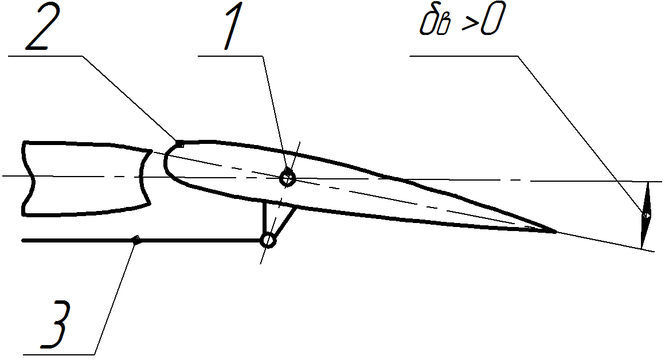

а — осевая.

Рисунок 3.1, лист 1 — Основные виды аэродинамической компенсации и схема работы триммера

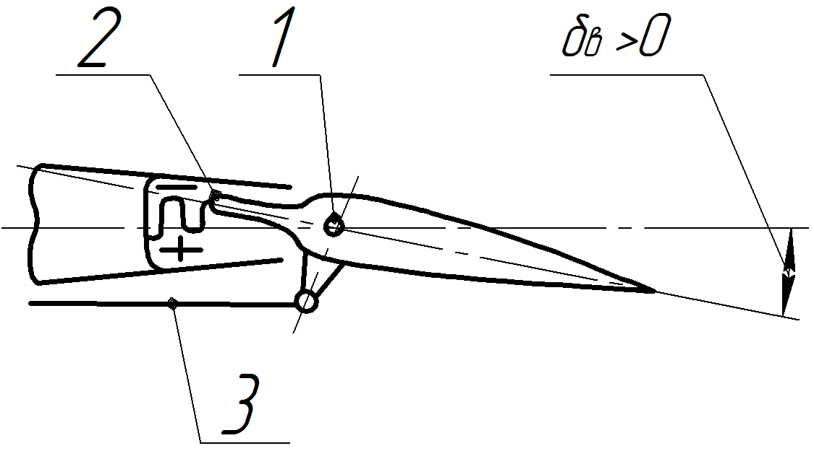

б — внутренняя;

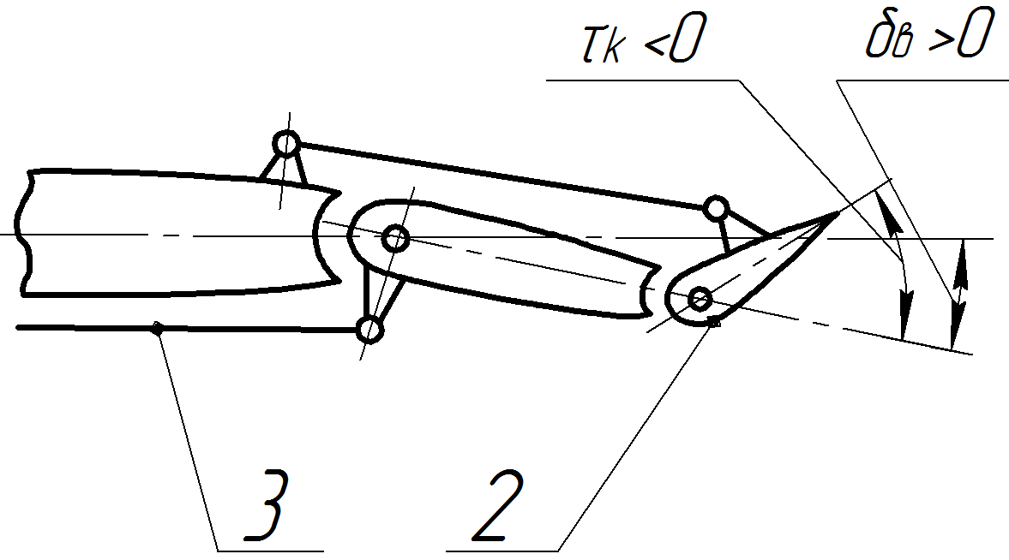

в — сервокомпенсация;

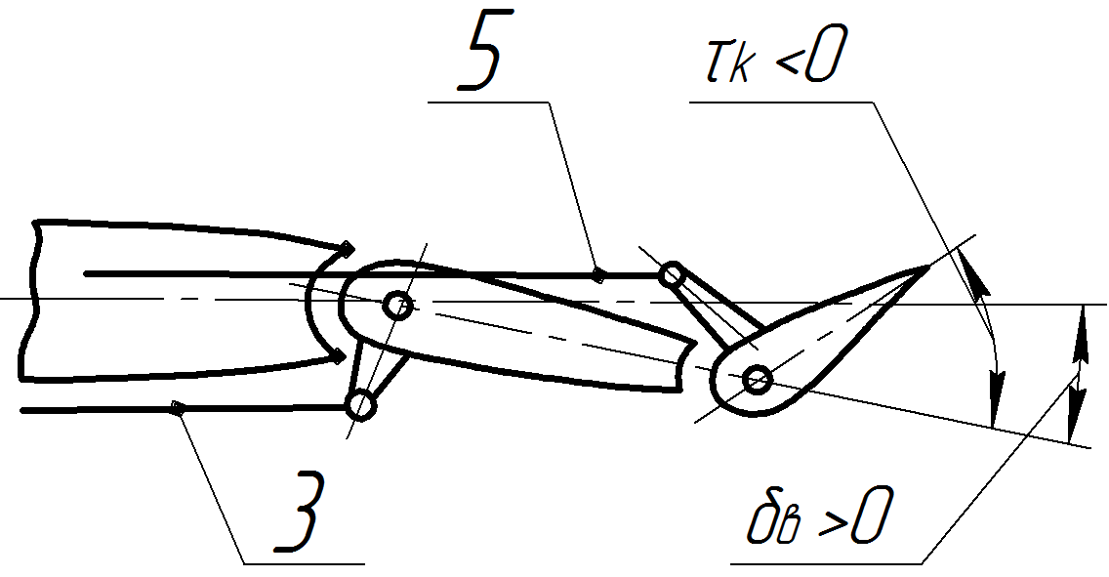

г — с помощью триммера.

1 — ось вращения; 2 — компенсатор; 3 — тяга управления рулем; 4 — триммер; 5 — тяга управления триммером

Рисунок 3.1, лист 2

Наибольшее распространение получила *осевая компенсация* из-за простоты конструктивного выполнения и достаточной эффективности, рисунок 3.1 а. Кроме того, она практически не влияет на эффективность органов управления.

При смещении оси вращения назад от передней кромки часть руля, находящаяся перед осью вращения (компенсатор), создает шарнирный момент обратного знака. Это приводит к уменьшению суммарного момента. Если ось вращения совместить с центром давления руля, то шарнирный момент станет равным нулю — наступит полная компенсация. При дальнейшем смещении оси вращения назад наступит перекомпенсация и изменится знак шарнирного момента.

При продолжительном полете на каком-либо режиме желательно свести шарнирный момент к нулю. Для этой цели применяют *триммеры*. Триммер представляет собой вспомогательную поверхность, устанавливаемую на задней части органа управления и имеющую самостоятельное управление. Для получения нулевого шарнирного момента триммер отклоняют на соответствующий угол ** в сторону, противоположную отклонению органа управления, рисунок 3.1 г.

В пределах плавного обтекания коэффициенты шарнирных моментов органов управления (**,**,**, ), вычисляют по формулам

**, (3.2)

**, (3.3)

**, (3.4)

где **, **, ** — соответственно коэффициенты шарнирных моментов руля высот, элеронов и руля направления;

** — угол скольжения, град.

3.1.1 Шарнирный момент руля высоты

Равнодействующая аэродинамических сил руля высоты *Rв* приложена на расстоянии *dв* от оси подвески. Момент ее относительно оси подвески, называемый шарнирным моментом (*Мш*, Нм), вычисляют по формуле

**. (3.5)

Такое определение шарнирного момента наглядно, но не удобно для практических расчетов, т.к. плечо *dв* аэродинамической силы *Rв* является функцией угла отклонения руля высоты *δв* угла атаки горизонтального оперения *αГО* и числа М полета: **.Теоретическое и экспериментальное определение плеча *dв* аэродинамической силы руля высоты связано с большими трудностями, поэтому на практике шарнирный момент определяют как произведение коэффициента шарнирного момента ** на скоростной напор **, площадь ** и хорду ** руля высоты (*Мш*, Нм), вычисляют по формуле

**. (3.6)

Шарнирный момент *Мш* положителен, если он стремится отклонить руль высоты вниз.

Коэффициент шарнирного момента ** определяется продувкой геометрически подобной модели руля высоты в аэродинамической трубе. Для вычисления коэффициента шарнирного момента по данным испытаний в аэродинамической трубе пользуются формулой, получаемой из уравнения (3.6), (**), вычисляют по формуле

**. (3.7)

Серия экспериментов выполняется при различных фиксированных углах атаки горизонтального оперения. В процессе каждого эксперимента замеряются углы отклонения руля высоты н соответствующие им значения шарнирного момента. Затем вычисляются значения коэффициента шарнирного момента по формуле (3.7). Далее строятся зависимости ** для каждого фиксированного значения угла атаки горизонтального оперения.

У современных ВС, имеющих большие размеры площади руля высоты и летающих при больших скоростях, шарнирный момент может быть очень велик. Для геометрически и динамически подобных условий величина шарнирного момента, пропорциональна кубу линейных размеров и квадрату скорости. Для уменьшения величины шарнирного момента и тем самым для уменьшения усилий в системе управления применяется различного рода *аэродинамическая компенсация*, заключающаяся в уменьшении плеча *dв* аэродинамической силы.

*Роговая компенсация* позволяет сместить вперед линию действия полной аэродинамической силы, действующей на руль высоты, за счет поверхностей («рогов»), расположенных впереди оси вращения. Роговая компенсация вносит заметные изменения в характер обтекания горизонтального оперения при больших углах отклонения руля высоты, что приводит к появлению вибраций, особенно при больших скоростях полета. Поэтому роговая компенсация применяется только на ВС с малой скоростью полета.

*Внутренняя компенсация* вносит наименьшее искажение в поток около оперения при отклонении руля высоты. Смещение силы, действующей на руль высоты, вперед достигается за счет разделения полости внутри стабилизатора, герметичной гибкой перегородкой. При отклонении руля высоты, например, вниз, давление над рулем уменьшается, а под ним увеличивается. Эта разность давлений будет иметь место и во внутренней полости, в конечном счете уменьшая шарнирный момент. Внутренняя компенсация наиболее эффективна с аэродинамических позиций, но требует достаточной толщины профиля для размещения полости с герметичной перегородкой.

*Сервокомпенсатор* (флетнер) представляет собой часть руля высоты, отклоняемую в сторону, противоположную отклонению руля высоты. Если руль высоты отклоняется вниз на угол *δв*, то сервокомпенсатор автоматически отклоняется относительно руля высоты вверх на угол *τ*. В таком положении даже небольшая аэродинамическая сила *Rс*, действующая на сервокомпенсатор, создаст большой по величине момент относительно оси вращения руля высоты.

Коэффициент шарнирного момента является линейной функцией отклонения руля высоты и угла атаки горизонтального оперения. Шарнирный момент с углом отклонения триммера связан линейной зависимостью. Следовательно, в эксплуатационном диапазоне отклонения руля высоты коэффициент шарнирного момента (**), вычисляют по формуле

**, (3.8)

где **, **, ** — производные от коэффициента шарнирного момента по углам отклонения руля высоты и триммера, углу атаки горизонтального оперения.

С увеличением отношения площади осевой компенсации ** к площади руля высоты ** производные **и **уменьшаются и при ** обращаются в нули. Дальнейшее увеличение площади осевой компенсации приводит к перекомпенсации руля высоты, что недопустимо при эксплуатации ЛА, т.к. при этом изменяется знак усилия на ручке управления.

Сжимаемость воздуха оказывает большое влияние на величину коэффициента шарнирного момента.

При наступлении волнового кризиса центр давления руля высоты перемещается назад, поэтому шарнирный момент на околозвуковых скоростях резко возрастает. На околозвуковых и сверхзвуковых скоростях настолько велик шарнирный момент, что управлять ВС без гидроусилителя трудно. Для сверхзвуковых скоростей производные **и ** можно определить аналитически, пользуясь законом сверхзвукового подобия.

3.1.2 Усилия на рычагах управления рулем высоты

Руль высоты соединен со штурвалом, ручкой или рулевой машинкой автопилота. Для определения усилий на рычагах управления от руля высоты пользуемся принципом возможных перемещений. Согласно этому принципу работа сил, находящихся в равновесии, на любых возможных перемещениях равна нулю. Для уравновешивания шарнирного момента к рычагу управления (штурвалу, ручке, штоку рулевой машинки автопилота) необходимо приложить усилие *Рв.* Возможными перемещениями являются перемещения рычага управления вдоль продольной оси ВС *dXв*, и отклонение руля высоты *dδв*. Уравнение работ при возможных перемещениях

**. (3.9)

Усилие на рычаге управления рулем высоты (*Рв*, Н), вычисляют по формуле

**, (3.10)

где ** — передаточное отношение.

При этом положительным считается давящее (от себя), а отрицательным — тянущее (на себя) усилие.

Поскольку величина коэффициента передачи усилия ** определяется возможными отклонениями руля высоты и ручки управления, находящимися для любых ВС в узких пределах, то и величина ** изменяется незначительно, в пределах 1,2 < ** < 1,8*М*-1 .

Усилие на рычаге управления рулем высоты (*Рв*, Н), вычисляют по формуле

**. (3.11)

Величина усилия на ручке управления линейно зависит от коэффициента подъемной силы *су* или от угла атаки.

В прямолинейном горизонтальном полете коэффициент подъемной силы (*су*), вычисляют по формуле

**, (3.12)

где *т* —  масса ВС, кг.

После некоторых преобразований усилие на рычаге управления рулем высоты (*Рв*, Н), вычисляют по формуле

**. (3.13)

Параметры (*А*, *В*), вычисляют по формуле

**, (3.14)

**. (3.15)

При малых числах *М* полета, когда можно пренебречь сжимаемостью воздуха, параметры *А* и *В* не зависят от скоростного напора **. Поэтому (3.13) есть уравнение прямой с угловым коэффициентом *А* и начальной ординатой *В*. С наступлением волнового кризиса параметры *А* и *В* перестают быть независимыми от скоростного напора **, поэтому уравнение (3.13) определяет кривую зависимости усилия на рычаге управления рулем высоты от скоростного напора **.

3.1.3 Влияние скорости или числа *М* полета на усилия на рычаге управления рулем высоты

Усилия на рычаге управления рулем высоты, потребные для продольной балансировки ЛА в прямолинейном полете без крена и скольжения, определяются по уравнению (3.13). Согласно уравнению (3.13), варьируя параметрами *А* и *В*, строят семейство балансировочных кривых усилия на рычаге управления.

Положение фокуса и величина **в околозвуковом диапазоне изменения числа *М* меняются. Появляется пикирующий момент, для уравновешивания которого летчик к ручке управления прикладывает отрицательное (тянущее) усилие. После перехода через скорость звука стабилизируется величина ** и положение фокуса, поэтому усилие на рычаг управления рулем высоты вновь начинает возрастать по скоростному напору. В результате этого на балансировочной кривой *Рв* = *f*(*q*) появляется «ложка».

При перемещении центра масс (тяжести) назад (** > 0) на ВС начинает действовать кабрирующий момент, для парирования которого руль высоты должен быть отклонен вниз. Следовательно, при перемещении центра масс вперед балансировочная кривая *Рв* = *f*(*Vi*) или *Рв* = *φ*(*М*) смещается вниз. Перемещение центра масс вперед создает дополнительные тянущие усилия на рычаг управления рулем высоты при балансировке ЛА.

Найдем изменение усилия на рычаге управления рулем высоты при перемещении центра масс ЛА.

Влияние положения центра масс на величину усилия на ручке управления удобнее всего охарактеризовать частной производной

**. (3.16)

От **, зависит только величина **. Величина ** называется *градиентом усилия на рычаге управления рулем высоты по центровке*. Она весьма важна при оценке характеристик продольной статической управляемости. Величина градиента ** зависит от передаточного отношения, размеров и эффективности руля высоты. Производная ** всегда отрицательна, поэтому градиент ** положителен. Аналогичным образом можно показать, что при перемещении фокуса ЛА назад балансировочные кривые *Рв* = *f*(*Vi*) и *Рв* = *φ*(*М*) перемещаются вниз и, наоборот, при перемещении фокуса вперед — вверх. Следовательно, при увеличении запаса продольной статической устойчивости по перегрузке для балансировки ЛА требуется к рычагу управления рулем высоты приложить дополнительное тянущее (отрицательное) усилие. При увеличении запаса продольной статической устойчивости по перегрузке балансировочные кривые *Рв* = *f*(*Vi*), *Рв* = *φ*(*М*) перемещаются вниз.

Аналогичным образом можно проанализировать влияние на продольную статическую управляемость ЛА изменения угла установки стабилизатора *φ*, угла отклонения триммера руля высоты *τв*, и других параметров горизонтального оперения.

3.1.4 Улучшение характеристик продольной статической управляемости

Для нормального пилотирования ЛА шарнирный момент должен быть таким, чтобы усилие на рычаге управления рулем высоты возрастало по скоростному напору. По общим техническим требованиям к ЛА градиент усилия на рычаге управления рулем высоты по скоростному напору ** (или скорости *V*) должен быть положительным. У ЛА, обладающего продольной статической устойчивостью со свободным рулем высоты, это требование выполняется автоматически, т.к. производная от коэффициента продольного момента по коэффициенту подъемной силы отрицательна, градиент усилия на рычаге управления по центровке положителен и, градиент усилия на рычаг управления рулем высоты по скоростному напору положителен (** > 0).

На практике не всегда удается без применения специальных мер получить положительный градиент усилия на рычаге управления рулем высоты по скоростному напору. Применяя в системе управления рулем высоты пружины и балансиры, можно изменить знак градиента усилия на рычаге управления рулем высоты по скоростному напору с отрицательного на положительный.

Пусть у ВС производная ** оказалась отрицательной вследствие перекомпенсации руля высоты или по какой-либо иной причине. Такой характер зависимости усилия от скорости недопустим и для ее исправления следует ввести в систему управления пружину или балансир.

Пружина или балансир создают на ручке управления дополнительное усилие *Рв.доп*, не зависящее от скорости полета, поскольку оно определяется либо произведением веса балансира на плечо, либо произведением жесткости пружины на величину ее деформации. Знак усилия, если пружина или балансир введены в систему управления, будет отрицательным в соответствии с принятым правилом знаков для усилия.

Соответствующим подбором характеристик пружины или балансира можно получить не только положительный градиент усилия на рычаге управления рулем высоты, но и оптимальную величину этого градиента.

На околозвуковых и сверхзвуковых скоростях центр давления руля высоты перемещается назад, поэтому усилие на рычаге управления *Рв* резко возрастает. На современных ЛА при околозвуковых и особенно сверхзвуковых скоростях полета усилия на рычаге управления ЛА настолько велики, что превосходят физические возможности летчика. При этом трудно подобрать компенсацию, приемлемую как на дозвуковых, так и на сверхзвуковых скоростях, из-за перемещения центра давления руля высоты по числу *М* полета. Если выбрать компенсацию из расчета на полет при сверхзвуковых скоростях, то на дозвуковых скоростях будет иметь место перекомпенсация‚ что недопустимо. Неравномерное изменение усилия на рычаге управления рулем высоты по числу *М* полета при переходе через звуковую скорость ухудшает характеристики продольной статической управляемости. Для улучшения характеристик продольной статической управляемости применяют усилители, задача которых в первую очередь заключается в уменьшении усилия на рычаге управления рулем высоты.

**3.2 Характеристики статической управляемости в продольном движении**

В продольном движении ВС в качестве характерных режимов рассматриваются:

а) установившийся прямолинейный полет без крена и скольжения с постоянной перегрузкой равной единице или близкой к ней;

б) установившийся (квазиустановившийся) криволинейный полет с постоянной скоростью.

Одним из управляющих параметров в продольном движении ВС является усилие на ручке (штурвале) управления рулем высоты (управляемым стабилизатором) *РВ*.

Рассмотрим простейшую механическую систему продольного управления, в которой отсутствуют рулевые силовые приводы (бустеры) и автоматические устройства улучшающие устойчивость и управляемость ВС, рисунок 3.2.

Эта система применяется на спортивных ВС, на небольших пассажирских ВС местных авиалинии, сельскохозяйственных ВС и т.п. При такой системе управления шарнирный момент **, действующий на рулевые поверхности, полностью уравновешивается моментом усилия, прикладываемого пилотом к ручке управления.

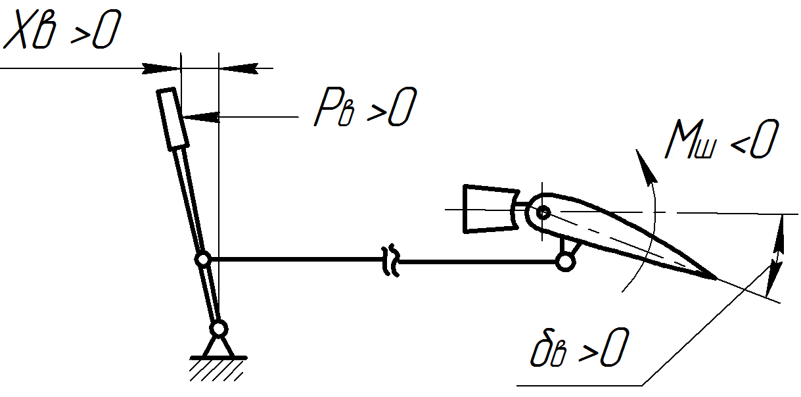

а — нормальной схемы;

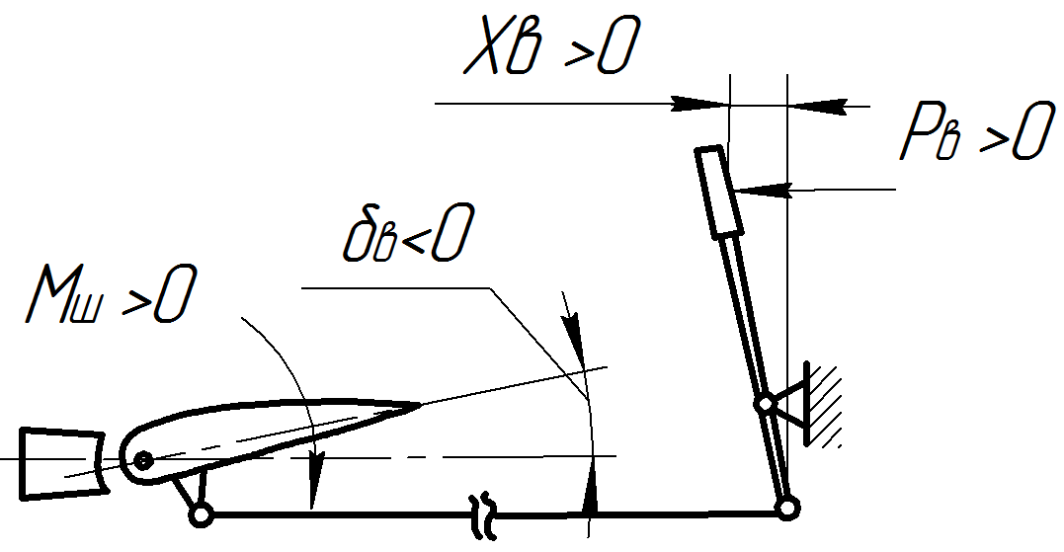

б — схемы «утка»

Рисунок 3.2 — Кинематика управления тангажом ВС

На основании принципа возможных перемещений

**. (3.17)

Отсюда усилие, прикладываемое к ручке (штурвалу) управления, положительным считается давящее (от себя) усилие (**, Н), вычисляют по формуле

**, (3.18)

где *ХВ* — линейное отклонение ручки, положительным считается отклонение ручки «от себя»;

** — передаточный коэффициент в системе продольного управления, **> 0 — для ВС нормальной схемы, **< 0 для схемы «утка», м-1.

Величина ** у ВС различных классов изменяется в сравнительно небольших пределах. Обычно, ** м-1.

Подставляя выражение **, усилие, прикладываемое к ручке (штурвалу) управления, положительным считается давящее (от себя) усилие (**, Н), вычисляют по формуле

*.* (3.19)

Отсюда видно, что величина усилия на ручке управления зависит от геометрических размеров рулевых поверхностей, скоростного напора и числа полета *M*.

На современных скоростных ВС в ряде режимов полета резко возросли аэродинамические шарнирные моменты. Для их уравновешивания требуются усилия ** во много раз превышающие физические возможности пилота. Поэтому на таких ВС в систему управления включаются силовые рулевые приводы (бустеры). Они непосредственно присоединены к рулевым поверхностям и выполняют функции усилителей мощности.

Бустерное управление на ВС появилось в 50-е годы. Наибольшее распространение получили бустеры гидравлического типа — гидроусилители.

Системы с бустерным управлением делятся на обратимые и необратимые, рисунок 3.3.

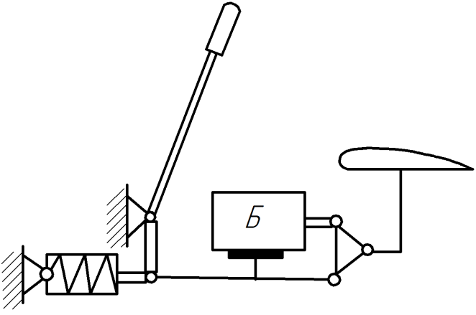

а — обратимые бустерные системы;

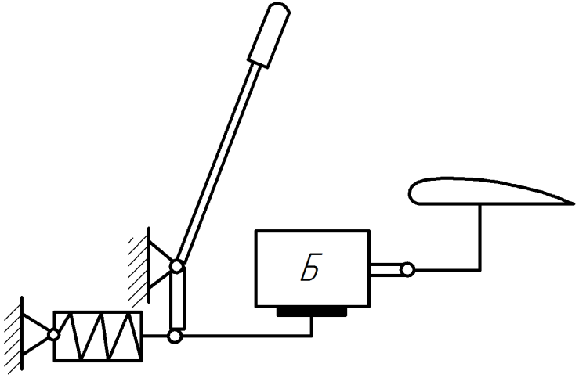

б — необратимые бустерные системы

*Б* — бустер

Рисунок 3.3 — Структурные схемы систем управления ВС

При обратимой системе гидроусилителъ воспринимает не весь шарнирный момент, а только некоторую его часть. Другая же часть воспринимается усилиями пилота. В этом случае сохраняется обратная связь от руля к рычагам управления. По усилиям на рычагах управления пилот ощущает режим полета.

Усилие, которое должен приложить пилот к ручке управления для отклонения рулевой поверхности (**, Н), вычисляют по формуле

**

**, (3.20)

где ** — коэффициент обратимости системы **. Обратимая бустерная система применяется редко и только на ВС не достигающих критических чисел Маха. У ВС с обратимой системой управления при освобождении ручки руль высоты (управляемый стабилизатор) отклоняется под действием шарнирного момента.

При необратимой системе управления (СУ) гидроусилитель воспринимает весь шарнирный момент. Для отклонения руля требуется приложить к ручке управления незначительные усилия для преодоления сил трения в механической проводке управления и в золотнике бустера. Аэродинамический шарнирный момент не ощущается пилотом, т.к. он полностью передается на конструкцию ВС через опору бустера. При этом обратная связь от руля к ручке управления отсутствует.

Поэтому в систему управления включаются загрузочные механизмы, которые искусственно создают определенные усилия на рычагах управления. Обычно это пружинные загружатели.

Необратимая система управления применяется на ВС с большими дозвуковыми и сверхзвуковыми скоростями полета.

При необратимой СУ и линейной характеристике загрузочного механизма усилие на ручке управления (**, Н), вычисляют по формуле

**, (3.21)

где ** — характеристика жесткости загрузочного механизма.

На ВС с необратимой системой управления применяются автоматы, отклоняющие органы управления по определенному закону независимо от действия пилота. В этом случае степень статической устойчивости при фиксированных органах управления будет отличаться от степени статической устойчивости при фиксированных рычагах управления.

К ВС с необратимой системой управления неприменим термин «освобожденное управление». У таких ВС при освобождении рычагов управления рули не будут свободно отклоняться под действием шарнирного момента, а будут удерживаться бустером. Поэтому статическая устойчивость ВС при освобожденном управлении не будет отличаться от устойчивости ВС с фиксированной ручкой управления.

**3.3 Балансировка воздушного судна в установившемся прямолинейном горизонтальном полете**

*Балансировочными кривыми* называются графические зависимости управляющих параметров (отклонении органов и рычагов управления и усилий на рычагах) от управляемых параметров (углов атаки, крена и рыскания, перегрузки, скорости, числа Маха и др.) на характерных режимах установившегося полета.

Определим углы отклонения органов управления тангажом, а так-же отклонение ручки и усилие на ней, потребные для балансировки ВС в установившемся прямолинейном горизонтальном полете.

Будем рассматривать ВС, имеющий стабилизатор и руль высоты.

Условием балансировки является равенство нулю момента тангажа ВС (**), вычисляют по формуле

**

**, (3.22)

где ** — коэффициент подъемной силы, создаваемый только вследствие изменения угла атаки, и определяемый при **, вычисляют по формуле

**. (3.23)

Аэродинамическая подъемная сила возникает и при отклоненных стабилизаторе и руле высоты. Поэтому коэффициент аэродинамической подъемной силы ВС в установившемся горизонтальном полете (**), вычисляют по формуле

**. (3.24)

Учитывая, что **, коэффициент подъемной силы, создаваемый только вследствие изменения угла атаки (**), вычисляют по формуле

**. (3.25)

Подставляя это выражение в соотношение для **, после приведения подобных членов, имеем уравнение

**, (3.26)

где ** и ** — коэффициенты эффективности стабилизатора и руля высоты при постоянном значении **, вычисляют по формуле

**, (3.27)

**. (3.28)

Заменяя в уравнении ** его приближенным значением ** и решая его относительно **, получим потребную величину угла отклонения руля высоты для балансировки момента тангажа ВС



. (3.29)

Если балансировка осуществляется управляемым стабилизатором, то потребный для балансировки ВС угол отклонения стабилизатора (**, град.), вычисляют по формуле

**. (3.30)

В выражениях для **и **, ** и ** учитываются потери подъемной силы на балансировку. Если **<<1 (дозвуковые ВС нормальной схемы), то эти потери малы и приближенно можно принимать ** и **.

Потребное для балансировки отклонение ручки управления определим из выражения для *Кш* (*ХВ*), вычисляют по формуле

**, (3.31)

**. (3.32)

По полученным формулам можно построить балансировочные кривые **, , ** или **, , **. При отсутствии влияния сжимаемости воздуха на аэродинамические характеристики эти балансировочные кривые имеют вид, представленный на рисунке 3.4.

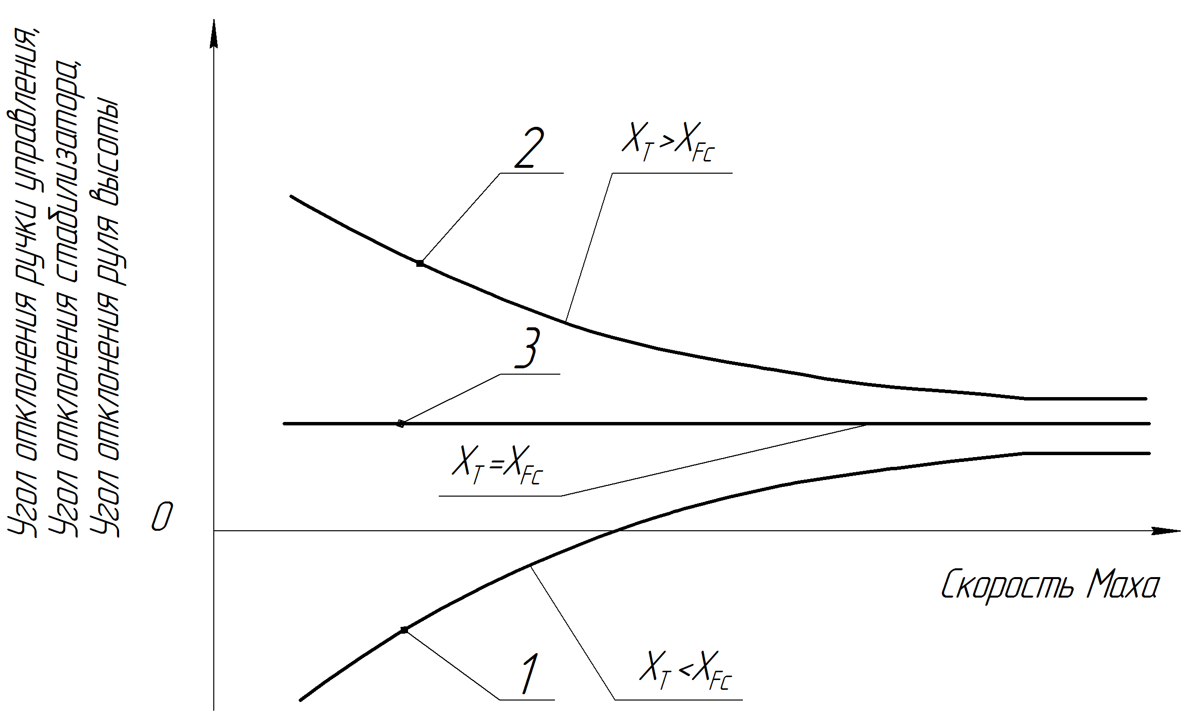

1 — статически устойчивого; 2 — статически неустойчивого; 3 — статически нейтрального

Рисунок 3.4 — Балансировочные кривые для ВС

По виду балансировочных кривых можно судить о наличии статической устойчивости ВС.

Изменение балансировочных значений **, , ** характеризуется величиной и знаком производных этих величин по скорости.

Определим эти производные.

Ранее были получены формулы для определения *PB* при обратимой и необратимой системы управления в зависимости от ряда параметров, в том числе и от ** или **.

Если в эти формулы подставить балансировочные значения ** или **, то получим потребные усилия на ручке управления рулем высоты для балансировки ВС по моменту:

а) с обратимой системой управления потребные усилия на ручке управления рулем высоты для балансировки ВС по моменту (*PB*, Н), вычисляют по формуле

**

**, (3.33)

б) с необратимой системой управления потребные усилия на ручке управления рулем высоты для балансировки ВС по моменту (*PB*, Н), вычисляют по формуле

**. (3.34)

По этим формулам можно построить балансировочные кривые *PB*(*V*) или *PB*(*M*). При отсутствии влияния сжимаемости воздуха на аэродинамические характеристики балансировочные кривые имеют вид, рисунок 3.5.

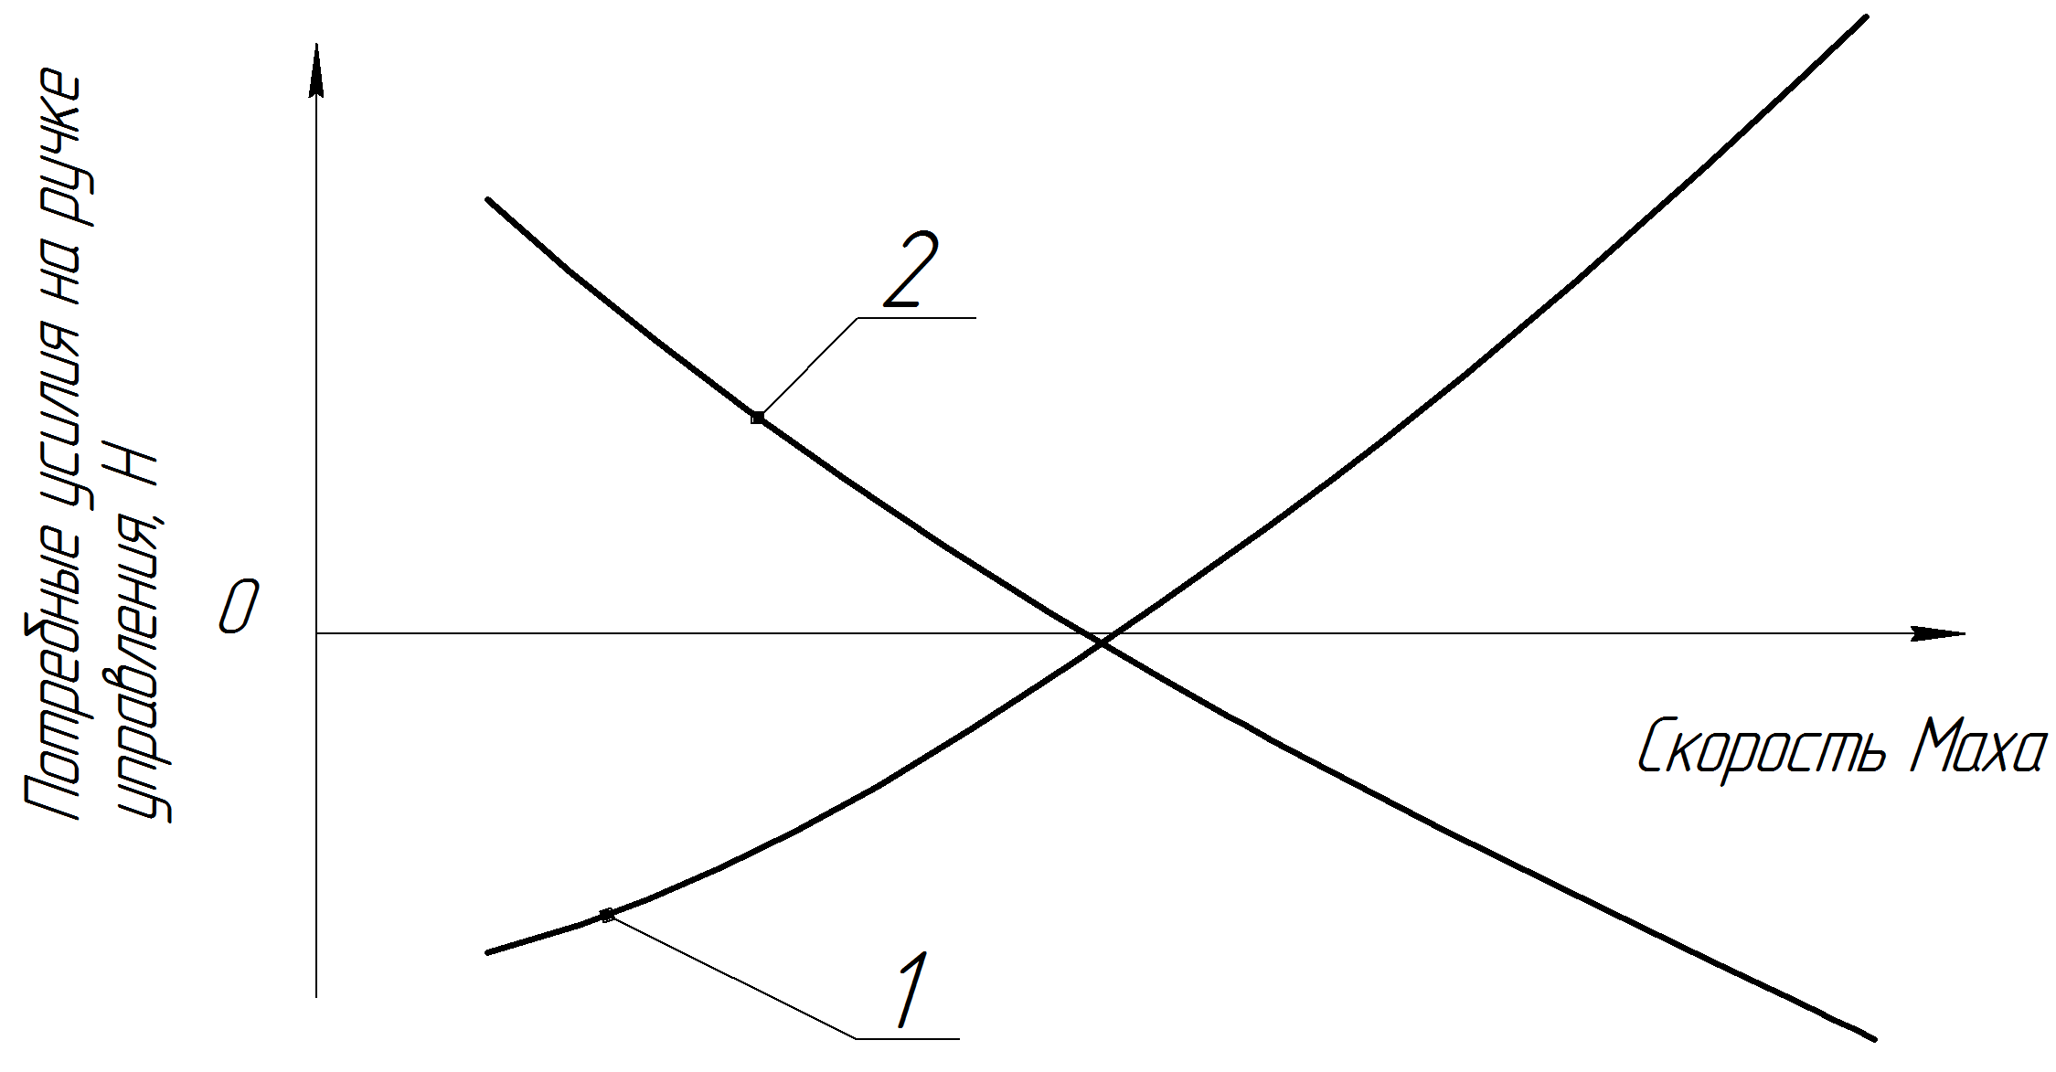

1 — статически устойчивого ВС; 2 — статически неустойчивого ВС

Рисунок 3.5 — Балансировочные кривые ВС нормальной схемы

Режимы полета, на которых *PB* = 0 называются *балансировочными по усилию* (*VБАЛ*). Такие режимы установившегося горизонтального полета можно осуществить с помощью аэродинамического триммера или триммерного механизма. Изменяя положение триммера можно получить различные *VБАЛ*, при этом балансировочные кривые будут смещаться.

Изменение усилий *PB*(*V*) характеризуется величиной и знаком производной усилия по скорости при *PB* = 0:

а) для ВС с обратимой системой управления

**, (3.35)

где производную усилия по центровке (**, ), вычисляют по формуле

**>0; (3.36)

б) для ВС с необратимой системой управления

**, (3.37)

где производную усилия по центровке (**, ), вычисляют по формуле

**>0, (3.38)

где *С*, *Ф* — верхние индексы при ** соответствуют свободной и фиксированной ручке управления.

Обозначим через **, тогда для ВС:

- с обратимой системой управления усилие (**, Н), вычисляют по формуле

**; (3.39)

- с необратимой системой управления усилие (**, Н), вычисляют по формуле

**. (3.40)

Производная (*PB*)*V* называется *коэффициентом расхода усилий на скорость*. Представляет собой усилие, которое должен приложить летчик к рычагу управления для изменения скорости исходного установившегося горизонтального полета на 50 %.

Для нормального управления полетом требуется, чтобы *PB*(*V*) < 0. Это условие будет выполняться если ВС с обратимой системой управления статически устойчив по скорости с освобожденным управлением, а с необратимой — устойчив по скорости с фиксированным рычагом управления.

Если *PB*(*V*) < 0, то летчику приходится удерживать ВС от самопроизвольного стремления повышать скорость. Для балансировки ВС требуются обратные усилия.

Производные (*xB*)*V* и (*PB*)*V* относятся к числу основных показателей статической управляемости ВС в продольном движении.

На управляемость ВС влияет не только знак (*xB*)*V* и (*PB*)*V*, но и их величина. Если эти производные излишне велики, то для перевода с одного установившегося режима полета на другой потребуются большие отклонения ручки и усилия на ней **, **. Воздушное судно будет тяжел в управлении. Если же они слишком малы, то ВС будет строгим в управлении. Небольшие отклонения ручки и усилия на ней будут сильно изменять скорость полета **, **.

**3.4 Влияние сжимаемости воздуха на балансировочные кривые**

Из-за влияния сжимаемости воздуха на аэродинамические характеристики появляется прирост момента тангажа в околозвуковом диапазоне скоростей. Для его балансировки надо отклонением органов управления тангажом создать равный по величине, но обратный по знаку момент тангажа. Вид балансировочных кривых изменится. В околозвуковом диапазоне скоростей, где ВС теряет устойчивость по скорости, изменяется вид балансировочных кривых, на которых появляется «ложка».

Балансировочные кривые устойчивости по перегрузке ВС нормальной схемы с учетом влияния сжимаемости воздуха представлены на рисунке 3.6.

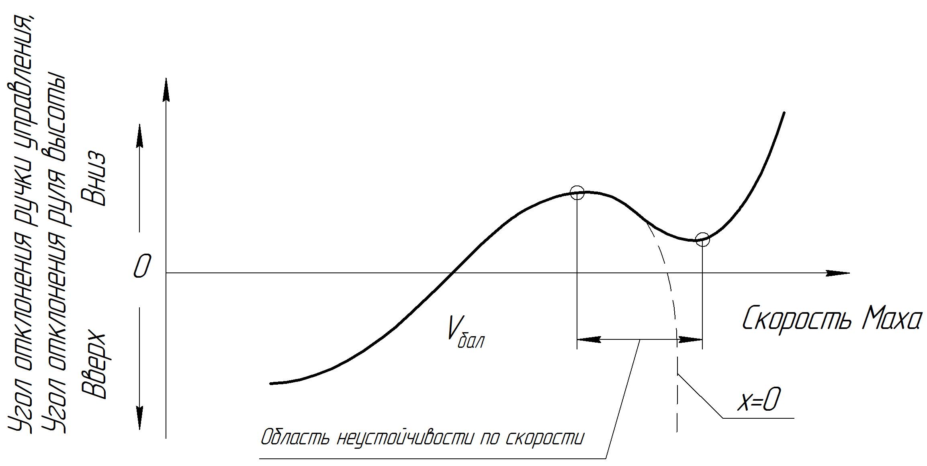

Рисунок 3.6 — Балансировочные кривые устойчивого по перегрузке ВС с учетом влияния сжимаемости воздуха

Из рисунка видно, что почти во всем летном диапазоне скоростей сохраняется нормальное управление: **> 0, **> 0, **> 0. Только в диапазоне скоростей, где ВС неустойчив по скорости эти производные меняют знак и становятся отрицательными. В этом диапазоне при переходе с одного режима полета на другой требуется двойное движение ручкой управления рулем высоты. Первое движение — прямое, для перехода с одного режима полета на другой. Второе движение — обратное, для балансировки ВС на новом режиме. Например, чтобы увеличить скорость полета необходимо уменьшить угол атаки. Для этого надо руль высоты отклонить вниз **> 0, ручку управления «от себя» ** > 0 и приложить к ручке давящее усилие **> 0 — первое, прямое движение ручки. Для балансировки ВС при новой скорости надо руль высоты отклонить вверх, ручку «на себя» и приложить к ручке тянущее усилие — второе, обратное движение ручкой.

**4 Предельные центровки воздушного судна**

**4.1 Центровка воздушного судна**

Равновесие, устойчивость и управляемость ВС могут быть обеспечены только при строго определенных положениях центра масс (ц.м.) ВС.

Основной несущей частью ВС является крыло, поэтому положение ц.м. принято фиксировать по отношению к крылу, точнее по отношению к передней кромке хорды крыла, за которую чаще всего принимают среднюю аэродинамическую хорду (САХ), т.е. хорду равновеликого прямоугольного крыла эквивалентную по своим аэродинамическим характеристикам рассматриваемому крылу.

На САХ указывается местоположение ц.м., центров давления (ц.д.) крыла и ВС, фокусов крыла и ВС. Расстояния от носка САХ до этих точек относят к длине самой САХ и указывают в безразмерном виде в процентах.

Положение ц.м. ВС, выраженное в процентах, считая от носка, *называется центровкой ВС*.

Например, ВС Ту-204 достаточно хорошо устойчив и управляем во всех видах полета, если будет обеспечена следующая центровка, рисунок 4.1:

- предельно передняя центровка при взлете, в полете, при посадке — 20 % САХ;

- предельно задняя центровка на взлете и посадке — 32 % САХ;

- предельно задняя центровка в полете — 42 % САХ.

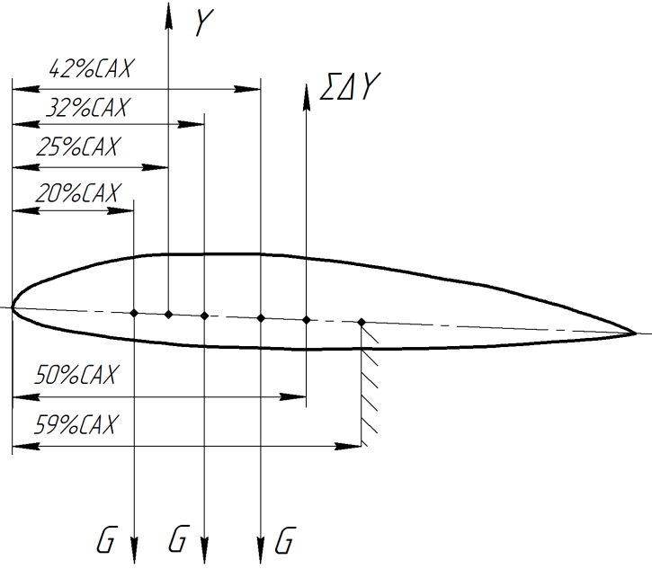

Рисунок 4.1 — Диапазон центровок ВС Ту-204

На рисунке 4.2 изображено размещение САХ относительно продольной и вертикальной осей ВС Ту-204.

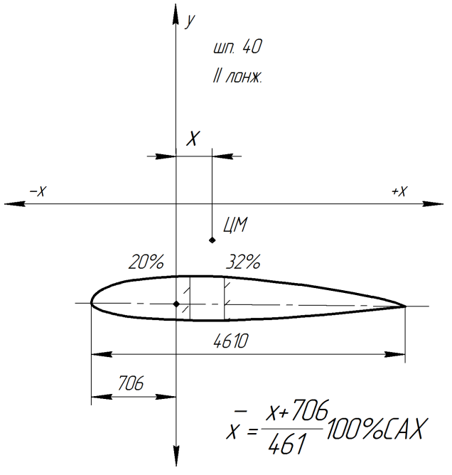

Рисунок 4.2 — Размещение САХ относительно продольной и вертикальной

осей

За начало координат берется пересечение оси второго лонжерона центроплана с продольной осью ВС (второй лонжерон центроплана соединен со шпангоутом № 40).

Продольное равновесие. *Продольное равновесие* — это такое состояние ВС, при котором сумма сил, действующих на ВС и сумма их моментов относительно оси *ОZ* равны нулю.

На рисунке 4.3 показаны силы и моменты, действующие на ВС, которое совершает равномерный и прямолинейный полет с углом атаки **, скоростью *V* при передней центровке 20 %.

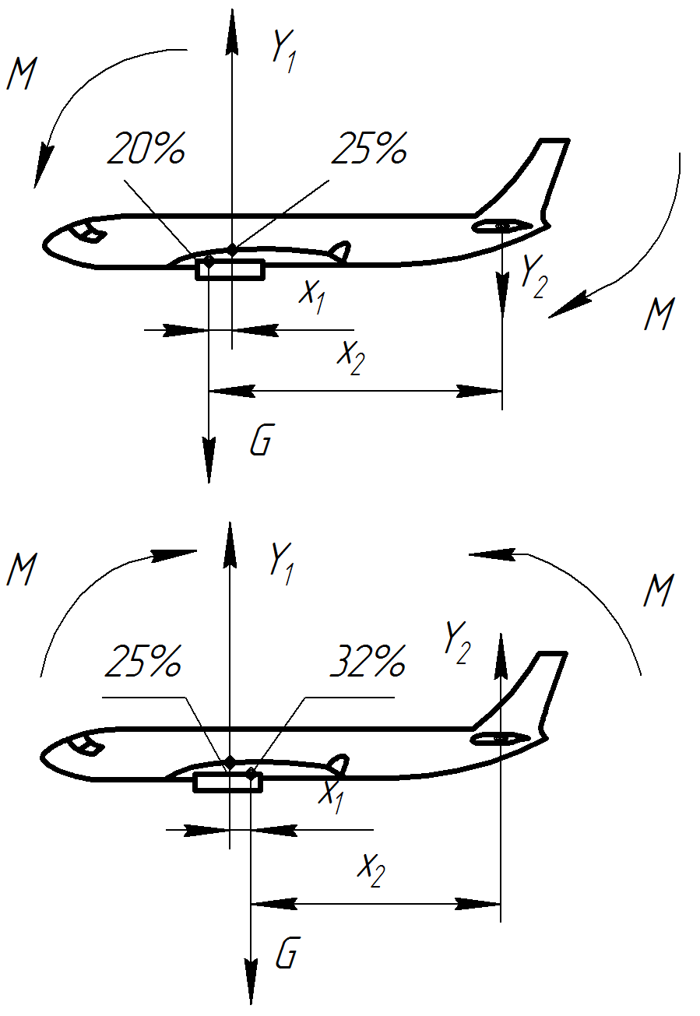

Рисунок 4.3 — Силы и моменты в крейсерском полете

В связи с тем, что ВС, совершая горизонтальный установившийся полет, находится в равновесии, то уравнения сил и моментов в проекциях на оси связанной системы координат:

- условие полета на постоянной высоте

**; (4.1)

- условие полета с постоянной скоростью

**; (4.2)

- сумма моментов сил относительно оси *ОZ* равна нулю

**. (4.3)

При наличии сравнительно большой задней центровки, рисунок 4.3 подъемная сила крыла *Y1* создаст кабрирующий момент **. Для его уравновешивания должен создаваться пикирующий момент на горизонтальном оперении (ГО). Такой момент создается за счет некоторого отклонения руля высоты вниз. При этом возникает положительная подъемная сила горизонтального оперения *Y2* и ее момент равен **.

Условия равновесия в этом случае будут выражены следующим образом

**, (4.4)

**, (4.5)

**. (4.6)

Из этих условий следует, что ВС находится в состоянии продольного равновесия и выполняет равномерный и прямолинейный горизонтальный полет. При значительном изменении положения ц.м. ВС назад или вперед момент крыла (кабрирующий или пикирующий) может увеличиться настолько, что ГО даже при полном отклонении руля высоты не будет создавать момента, способного уравновесить момент крыла, а значит, продольное равновесие не будет обеспечено. Следовательно, продольное равновесие можно обеспечить только при определенном диапазоне центровок ВС.

Два ВС, имеющие одинаковую массу, но разные центровки, будут иметь различные летно–технические характеристики — у ВС с более задней центровкой будет меньше угол атаки, а, следовательно, меньше лобовое сопротивление, меньше потребная тяга двигателей и расход топлива, больше дальность и продолжительность полета. Лобовое сопротивление и угол атаки уменьшаются из-за того, что более задняя центровка вызывает больший кабрирующий момент крыла. Чтобы его парировать необходимо увеличить пикирующий момент на ГО за счет отклонения руля высоты или стабилизатора. Однако обеспечение равенства ** потребует также уменьшения подъемной силы крыла *Y1* за счет уменьшения угла атаки.

На рисунке 4.4 показано, что задняя центровка 42 % (это предельно допустимая задняя центровка в полете) вызывает необходимость создания на ГО силы *Yст3* > *Yст2*, что приведет к уменьшению угла атаки.

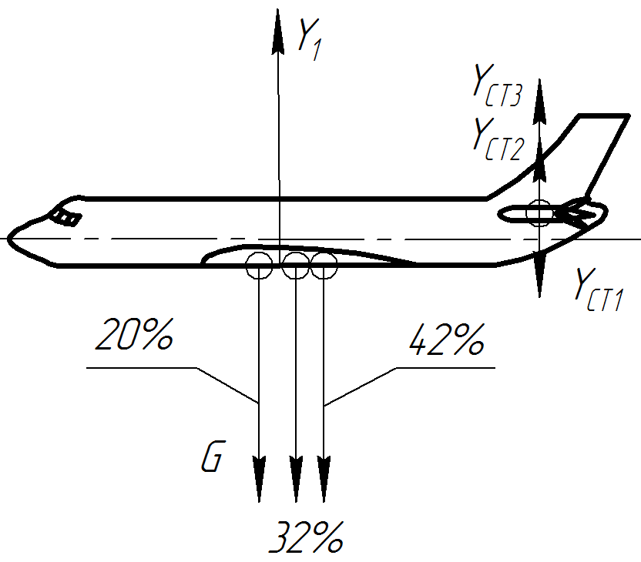

Рисунок 4.4 — Влияние задней центровки

Поэтому на ВС Ту-204 после взлета и пролета 100 км пути включается перекачка топлива из бака № 1 в бак № 2 (2200 кг). Это позволяет сместить центровку на 10 % САХ назад, рисунок 4.5, уменьшить лобовое сопротивление и увеличить дальность полета на 5 %.

В процессе снижения топливо перекачивается из бака № 3 в бак № 1 для обеспечения центровок от 20 % до 32 % САХ.

**4.2 Предельная передняя центровка**

Устойчивость и управляемость ВС в продольном движении зависят от положения его центра масс — центровки **. Воздушное судно эксплуатируется при различных полетных массах. Масса ВС изменяется в течение одного полета. С изменением массы ВС будет меняться центровка. Для обеспечения устойчивости и управляемости ВС на различных эксплуатационных режимах полета необходимо ограничить пределы изменения центровок. Такими ограничениями являются предельно передняя ** и предельно задняя ** центровка ВС, определяющие допустимый диапазон центровок

**. (4.7)

При расположении центра масс ВС ** в этом диапазоне обеспечивается балансировка ВС на всех режимах полета и требуемая степень статической устойчивости по перегрузке.

Для снижения потерь на балансировку при эксплуатации ВС следует стремиться к более задним центровкам.

Предельно передняя центровка ВС ** определяется по условиям балансировки ВС. При смещении центра масс ВС вперед растет абсолютная величина производной ** и повышается степень статической устойчивости по перегрузке ** и по скорости (**).

С ростом ** увеличивается производная **, характеризующая наклон балансировочной кривой **. При этом увеличивается расход руля для балансировки ВС **. Наибольшее отклонение руля высоты (управляемого стабилизатора, элевонов) соответствует малым скоростям полета (большим *CYA*).

Так как максимальное отклонение руля ** ограничено конструктивными условиями или аэродинамикой (при больших ** эффективность руля может упасть до нуля), то при некоторой чрезмерно передней центровке балансировка ВС на больших углах атаки будет невозможна. Следовательно, существует предельно передняя центровка, при которой на заданном режиме полета руль отклоняется на максимально допустимую величину.

Расчетными случаями для определения ** являются:

- режим посадки ВС с отклоненной механизацией крыла и выпущенным шасси — посадочная центровка;

- подъем передней стойки шасси при разбеге ВС во взлетной конфигурации — взлетная центровка;

- маневр на больших высотах с предельной перегрузкой *nYA*.

Наиболее критичным режимом в смысле балансировки ВС является посадка. На посадке ** определяется из условия балансировки моментов тангажа, действующих на ВС в посадочной конфигурации **, (**), вычисляют по формуле

**

**. (4.8)

Решая это уравнение относительно ** получим (**), вычисляют по формуле

**

**, (4.9)

где ** — коэффициент подъемной силы ВС в посадочной конфигурации при **;

** — коэффициент момента тангажа ВС без горизонтального оперения при нулевой подъемной силе с учетом отклоненной механизации крыла и выпущенном шасси, вычисляют по формуле

**; (4.10)

** — угол скоса потока с учетом влияния Земли, град;

** — угол установки стабилизатора при посадке, град.;

** — угол отклонения руля высоты на посадке, град., вычисляют по формуле

**; (4.11)

** — предельное (максимальное) отклонения руля высоты, град.;

** — запас угла отклонения руля, необходимый для преодоления момента сил инерции и сообщения ВС углового ускорения при подходе к Земле, град.

При наличии переставного стабилизатора подбором ** возможно при более передней центровке компенсировать недостачу руля высоты для балансировки.

Если на ВС управляемый стабилизатор, то в выражении для ** необходимо задать **, а **.

У сверхзвуковых ВС должна проверяться возможность балансировки на предельны числах *M*, когда фокус по углу атаки сильно смещен назад. Чтобы избежать излишне большой устойчивости и облегчить балансировку самолета при *M* > 1 применяется смещение центра масс в полете назад. Это смещение осуществляется перекачкой топлива в балансировочный бак, расположенный в хвостовой части ВС.

**4.3 Предельная задняя центровка**

Предельно задняя центровка ** определяется из условия обеспечения требуемого запаса степени статической устойчивости по перегрузке.

С перемещением центра масс ВС назад уменьшается **. При ** ВС становится статически нейтральным, а соответствующая центровка называется нейтральной по перегрузке **.

Приравнивая ** к нулю при **, величину (**), вычисляют по формуле

**, (4.12)

**. (4.13)

Отсюда видно, что нейтральная центровка лежит за фокусом ВС ** >**, т.к. **< 0.

Для обеспечения требуемого запаса устойчивости допустимая предельно задняя центровка должна лежать впереди нейтральной.

Поскольку нейтральная центровка зависит от числа *M* и высоты полета, то ** необходимо определять для наихудших условий, когда ** имеет наименьшую величину **.

Для получения предельно задней центровки ** необходимо добавить запас устойчивости (**), вычисляют по формуле

**. (4.14)

Величина ** зависит от типа ВС. Для дозвуковых маневренных ВС **, для неманевренных **, для сверхзвуковых **.

Проектирование ВС с учетом возможности автоматизации управления позволяет обеспечить полет ВС с уменьшенным запасом аэродинамической устойчивости, вплоть до статической неустойчивости у маневренных ВС. Например, для тяжелых транспортных и пассажирских ВС оптимум по запасу продольной статической устойчивости находится вблизи точки нейтральности **.

Проектирование ВС с пониженным запасом устойчивости позволяет существенно уменьшить площадь горизонтального оперения, его массу и лобовое сопротивление. Так как, в этом случае, нагрузки на хвостовую часть фюзеляжа уменьшаются, то может быть достигнуто уменьшение и массы фюзеляжа. К тому же при более задней центровке уменьшаются потери подъемной силы на балансировку. В итоге уменьшается потребная тяга ВС и улучшаются его летные характеристики.

**Заключение**

В учебном пособии рассмотрены вопросы, изучаемые в курса динамики полета ВС. Материал учебного пособия включает рассмотрение только продольного движения ВС относительно центра масс.

Кроме расчета траекторий и летных характеристик, рассмотрения вопросов устойчивости и управляемости ВС, связанных с опорным, невозмущенным движением ВС, важное место в аэромеханике занимает динамика возмущенного движения.

**Список использованных источников**

1 Балакин, В.Л. Динамика полета самолета. Устойчивость и управляемость продольного движения [Электронный ресурс] : электрон. курс лекций / В.Л. Балакин, Ю.Н. Лазарев; Минобрнауки России, Самар. гос. аэрокосм. ун-т им. С. П. Королѐва (нац. исслед. ун-т). - Электрон. текстовые и граф. дан. (1,01 Мбайт). - Самара, 2011. - 1 эл. опт. диск (CD-ROM). - Систем. требования: ПК Pentium; Windows 98 или выше.

2 Богословский, С.В. Динамика полета летательных аппаратов: учебное пособие / С.В. Богословский, А.Д. Дорофеев. – СПб.: СПбГУАП, 2002. – 64 с.

3 Бюшгенс, Г.С. Аэродинамика, устойчивость и управляемость сверхзвуковых самолетов / Под. ред. Г.С. Бюшгенса. – М.: Наука, Физматлит, 1998. – 816 с.

4 Воробьев, В.В. Системы управления летательных аппаратов: учебник для курсантов и слушателей вузов ВВС / Под. ред. В.В. Воробьева. – М.: Издательство ВВИА им. проф. Н.Е. Жуковского, 2008. – 203 с.

5 Вотяков, А.А. Аэродинамика и динамика полета самолета: учебное пособие / А.А. Вотяков, Н.Т. Каюнов. – М.: Издательство ДОСААФ, 1975. – 295 с.

6 Динамика полета самолета Ту-204-120 (Ту-204-120С). Часть 2. Особенности устойчивости и управляемости: учебное пособие / В.П. Бехтир, М.Г. Ефимова, Ю.Н. Стариков, В.Г. Ципенко. – М.: МГТУГА, 2008. - 77 с.

7 Пашковский, И.М. Устойчивость и управляемость самолета / И.М. Пашковский. – М.: Машиностроение, 1975. – 328 с.